UNIVERZITA PALACKÉHO V OLOMOUCI

PEDAGOGICKÁ FAKULTA

KATEDRA BIOLOGIE



**Problematika rozvoje sinic a řas v přírodních koupalištích**

**„Laguna l“ a „Laguna 2“ v oblasti vodního díla Nové Mlýny**

Bakalářská práce

Autor: Břetislav Uhlíř, DiS.

Studijní obor: Aplikovaná ekologie pro veřejný sektor

Kombinované studium

Vedoucí práce: Mgr. Jana Štěpánková, Ph.D.

Olomouc 2015

Prohlašuji, že jsem předloženou bakalářskou práci vypracoval samostatně pod vedením Mgr. Jany Štěpánkové, Ph.D. za použití jen uvedených pramenů a literatury.

V Olomouci dne 15. dubna 2015 …..…………………………………

Břetislav Uhlíř

Chtěl bych tímto poděkovat především Mgr. Janě Štěpánkové, Ph.D. za odborné vedení, cenné rady a velkou vstřícnost a ochotu při konzultacích bakalářské práce.

**OBSAH**

1 ÚVOD …………………………………………………………………………………… 6

2 CÍLE PRÁCE …………………………………………………………………………….8

3 METODIKA REŠERŠNÍ PRÁCE ……………………………………………………… 9

4 CHARAKTERISTIKA STUDOVANÉ OBLASTI …………………………….….……10

* 1. 4.1 Geologie a geomorfologie ………………………………………………………...... 11

4.2 Podnebí …………………………………………………………………………...... 13

4.3 Vodní poměry sledované oblasti a vytipovaných vodních nádrží .……………….… 16

4.4 Pobřežní a vodní makrofyta ……………………………………………................... 17

4.5 Charakter oblasti a studovaných nádrží při využití člověkem ……………………... 20

1. SINICE A ŘASY……………………………………………………………………....... 22

5.1 Charakteristika a základní systematické dělení sinic …………….……………….... 22

5.1.1 Charakteristika hlavního taxonu sinic zjištěného monitoringem …………..... 25

5.2 Základní charakteristika a systematické dělení řas…………………………..…….... 26

5.2.1 Charakteristika základních taxonů řas zjištěných monitoringem ………........ 27

5.3 Aktivní zásahy člověka při potlačení sinic a řas v rekreačních vodách .…………... 34

6 METODIKA VÝZKUMNÉ ČÁSTI PRÁCE ……………………………....…………. . 38

6.1 Monitoring sinic a řas – vzorkování vod ………………………………………….. 38

6.1.1 Vzorkování vod dle běžného monitoringu hygienických stanic ...................... 38

6.1.2 Vzorkování vod vlastních algologických odběrů ………………………….... 39

6.2 Stanovení vodního květu ……………………………………………………….…... 41

6.3 Stanovení průhlednosti ……………………………….………………...................... 42

6.4 Měření teploty vody ………………………………………………………….…….. 42

6.5 Zpracování vzorků vod …………………………………………………….……..... 43

6.5.1 Standardní laboratorní zpracování …………………………………….…….. 43

6.5.2 Způsob zpracování vlastních algologických vzorků ……….……….……….. 45

7 VÝSLEDKY A DISKUSE ……………………………………………………...……. 46

7.1 Výsledky monitoringu Krajské hygienické stanice ………………………………... 46

7.1.1 Vodní květ ……………………………………………………………........… 48

7.1.2 Průhlednost …………………………………………………………….……. 50

7.1.3 Teplota vody …………………………………………….…….……….……. 52

7.1.4 Chlorofyl *a* ………………………………………………………….……….. 54

7.1.5 Kvantitativní stanovení sinic …………………………………………..…….. 56

7.1.6 Zjištěné sinice a řasy při hygienickém monitoringu ……………..…….…… 58

7.2 Výsledky vlastního algologického výzkumu ……………………………...……..… 61

7.3 Informační systém monitoringu jakosti vod pro veřejnost ………………………… 67

8 ZÁVĚR ……………………………………………………………………………..….. 73

Seznam použité literatury ……………………………………………………….…...…….... 75

Přílohy ……………………………………………………………………………………..... 80

1. **ÚVOD**

Přírodní povrchové vody jsou výrazným prvkem krajiny a do značné míry určují charakter dané lokality a možnosti jejího využití člověkem. Mohou mít v řadě případů strategický význam - důležitou roli plní při zabezpečení zdrojů pitné vody, v zemědělství, v průmyslu či v dopravě. Nelze opomenout ani využití přírodních povrchových vod k rekreaci, tj. především ke koupání a dalším sportovním či zájmovým aktivitám, jako jsou například slunění, potápění, plavba na různých plavidlech či vodní lyžování (Chvátalová et al. 2013).

Vnitrozemské vody mají díky velké rozmanitosti životních podmínek bohatou faunu i flóru (Hartman et al. 2005). Skladba vodních organizmů může být často velmi specifická vlivem přírodních podmínek i samotné lidské činnosti. Intenzita působení těchto ekologických faktorů a jejich kombinace následně ovlivňuje oživení vodních nádrží a toků a vyvolává adaptace a specializace u vodních organizmů (Hartman et al. 2005).

Vzhledem k pestrému zastoupení vodních organismů s různorodými vlastnostmi lze předpokládat, že povrchové přírodní vody určené ke koupání nemusí mít vždy příznivé parametry kvality vody i v rámci potencionálního vlivu na zdraví člověka. Fyzikální, chemické a organoleptické vlastnosti vod, včetně samotných organismů vodního prostředí, ovlivňuje nadměrný rozvoj fytoplanktonu (Ambrožová 2003). Pro kvalitu rekreačních vod má význam především přítomnost dvou skupin organismů ve fytoplanktonu, kterými jsou sinice a řasy (Pumann & Myšáková 2014). Obě skupiny organismů dle způsobu metabolismu produkují do svého okolí řadu látek nazývaných jako tzv. biologicky aktivní látky, mezi které patří enzymy, vitamíny, aminokyseliny, extracelulární polysacharidy, hormony, antibiotika a toxiny (Ambrožová 2003). Uvedenými skupinami produktů metabolismu ve vodním prostředí mohou některé řasy u člověka vyvolat alergické reakce, které se projevují například otoky, kontaktními dermatitidami, slzením, kýcháním či astmatickými záchvaty (Centrum pro cyanobakterie a jejich toxiny 2005; Krmenčík & Kysilka 2015). Díky výskytu řas se může ve vodě tvořit tzv. vegetační zákal (Poulíčková 2011), který může způsobit snížení průhlednosti vody. Možnost ovlivnění vodního prostředí toxickými látkami platí ve většině případů pouze pro řasy s výskytem ve vodách mořských a brakických (Krmenčík & Kysilka 2015). U sinic jsou naopak z široké škály produkovaných biologicky aktivních látek ovlivňujících své okolí významné hlavně toxiny, které jsou toxičtější než toxiny vyšších rostlin a hub (Maršálek et al. 1996; Ambrožová 2003). U toxinů planktonních sinic se z hlediska jejich působení jedná především o neurotoxiny, embryotoxiny a hepatotoxiny (Poulíčková 2011). Podobně jako řasy, mohou i sinice u člověka způsobovat široké spektrum alergických reakcí. Při nadměrném rozvoji sinic se na hladině vod může tvořit tzv. vodní květ, který již signalizuje možný negativní vliv na kvalitu vody využívané člověkem z hlediska  hygienického a zdravotního (Maršálek et al. 1996).

Jestliže známe alespoň částečně nároky vodních organismů na životní prostředí, můžeme podle jejich přítomnosti usuzovat na jakost vody (Sládeček & Sládečková 1996). Pokud se rozhodneme aktivně a účinně zasáhnout do vodního ekosystému s cílem pozitivního ovlivnění kvality vody pro rekreační účely, je to v praxi zpravidla realizovatelné až po podrobném prozkoumání veškerých biogenních i abiogenních faktorů v konkrétních podmínkách (Maršálek et al. 1996).

Vytipovaná přírodní koupaliště jsou z hlediska jakosti vody pravidelně sledována v rámci státního zdravotního dozoru Krajských hygienických stanic a výsledky tohoto monitoringu jsou následně dostupné pro veřejnost (Krajská hygienická stanice Jihomoravského kraje se sídlem v Brně 2015).

1. **CÍLE PRÁCE**

Problematice sinic a řas v povrchových přírodních vodách určených zejména k rekreačním účelům v podobě koupání, bude věnován i následující obsah bakalářské práce. Zaměříme se na dvě vodní nádrže (Laguna 1 a Laguna 2), situované v Jihomoravském kraji u vodního díla Nové Mlýny v areálu rekreační oblasti na hranici okresů Břeclav a Brno-venkov.

Cíle práce:

* Charakterizovat studovanou oblast, obě vytipované vodní nádrže, přírodní a antropogenní vlivy a relevantní zástupce sinic a řas.
* Popsat způsoby odběru, zpracování a následných analýz vzorků vody ze studovaných lokalit v rozsahu stanovovaných ukazatel použitých pro účely bakalářské práce.

- Prezentovat výsledky biologických analýz a fyzikálních stanovení z Laguny 1 a 2 získaných od Krajské hygienické stanice.

* Prezentovat výsledky z vlastních algologických odběrů a rozborů vody ve sledovaných nádržích s bližší determinací sinic a řas.
* Porovnat zjištěné odlišnosti u jednotlivých lagun při hodnocení dostupných výsledků ve smyslu rozvoje sinic a řas.

- Vyhodnotit prezentované výsledky monitoringu Krajské hygienické stanice a výsledky vlastního algologického výzkumu ve smyslu hygienické problematiky sledování jakosti přírodních povrchových vod určených ke koupání.

* Prezentovat současný informační systém pro veřejnost informující o aktuální kvalitě vody ke koupání.

1. **METODIKA REŠERŠNÍ PRÁCE**

Pro zpracování teoretické části bakalářské práce, která charakterizuje přírodní a antropogenních vlivy ve studované oblasti a relevantní taxony sinic a řas, byly použity tištěné i elektronické literární zdroje. Stěžejní informace pro potřeby základní charakteristiky uvedených zástupců sinic a řas byly získány z publikace: Sinice, řasy, houby, mechorosty a podobné organismy v současné biologii (Kalina & Váňa 2005).

Pro metodickou část práce s hygienickou problematikou v rámci popisu odběru vzorků vod, terénního stanovení vybraných ukazatel a způsobu laboratorního zpracování vzorků z přírodních koupališť, byly uplatněny především údaje z příslušných technických norem a hlavního legislativního zdroje informací – tj. vyhlášky č. 238/2011 Sb. o stanovení hygienických požadavků na koupaliště, sauny a hygienické limity písku v pískovištích venkovních hracích ploch, ve znění vyhlášky č. 97/2014 Sb. Druhou částí metodiky výzkumu bakalářské práce je popis postupu při získání a zpracování dat z vlastních algologických odběrů a analýz vzorků vod ze studovaných lokalit, které jsou zaměřeny na bližší determinaci sinic a řas (základní údaje o odběru vzorků, vlastní fotodokumentace z odběru vzorků, popis zpracování vzorků před jejich studiem a základní popis vlastního mikroskopování vzorků s použitím vhodných determinačních zdrojů).

Zdrojem informací pro zpracování výsledkové a diskusní části práce byla zejména data získaná z monitoringu Krajské hygienické stanice a výsledky vlastního algologického výzkumu. Údaje od Krajské hygienické stanice byly částečně doplněny o informace poskytnuté přímo od laboratoře – Zdravotního ústavu se sídlem v Ostravě, jejíž analýzy sledovaných koupacích vod jsou podkladem pro zmíněný monitoring. Ve výsledkové a diskusní části práce bylo pro potřeby hodnocení výsledků v rámci hygienické problematiky jakosti vod využito široké spektrum informačních zdrojů, které byly převážně podkladem i pro vypracování teoretické části práce.

Pro završení tématu bakalářské práce s představením aktuálního informačního systému pro veřejnost byly použity především relevantní elektronické zdroje dat, vlastní fotodokumentace a data získaná z monitoringu Krajské hygienické stanice.

1. **CHARAKTERISTIKA STUDOVANÉ OBLASTI**

V bakalářské práci bude věnována pozornost rozvoji sinic a řas ve dvou vodních nádržích - Laguna 1 (Velká laguna) a Laguna 2 (Malá laguna), ležících v Jihomoravském kraji přímo na hranici okresů Břeclav a Brno-venkov v katastrálním území Mušov a Dolní Dunajovice u vodního díla Nové Mlýny (dále jen „VN Nové Mlýny“).

Následující podkapitoly přiblíží základní přírodní poměry uvedené lokality. V širším rozsahu území se obsah práce bude nejprve zabývat geologickou, geomorfologickou, klimatickou a hydrologickou charakteristikou předmětné oblasti, s postupným bližším zaměřením na obě vodní nádrže. Bude popsána také lidská činnost ve studovaném území lagun, které jsou součástí významné rekreační oblasti u VN Nové Mlýny nedaleko CHKO Pálava. Cílem bude zároveň charakteristika základních skupin sinic a řas, zjištěných ve sledovaných vodních nádržích.

**4.1 Geologie a geomorfologie**

Oblast s VN Nové Mlýny řadíme z geologického hlediska ke Karpatské soustavě (viz. obrázek č. 1), která byla formována horotvornými procesy při alpinském vrásnění od mesozoického období svrchní křídy do období terciéru (Chlupáč et al. 2002).

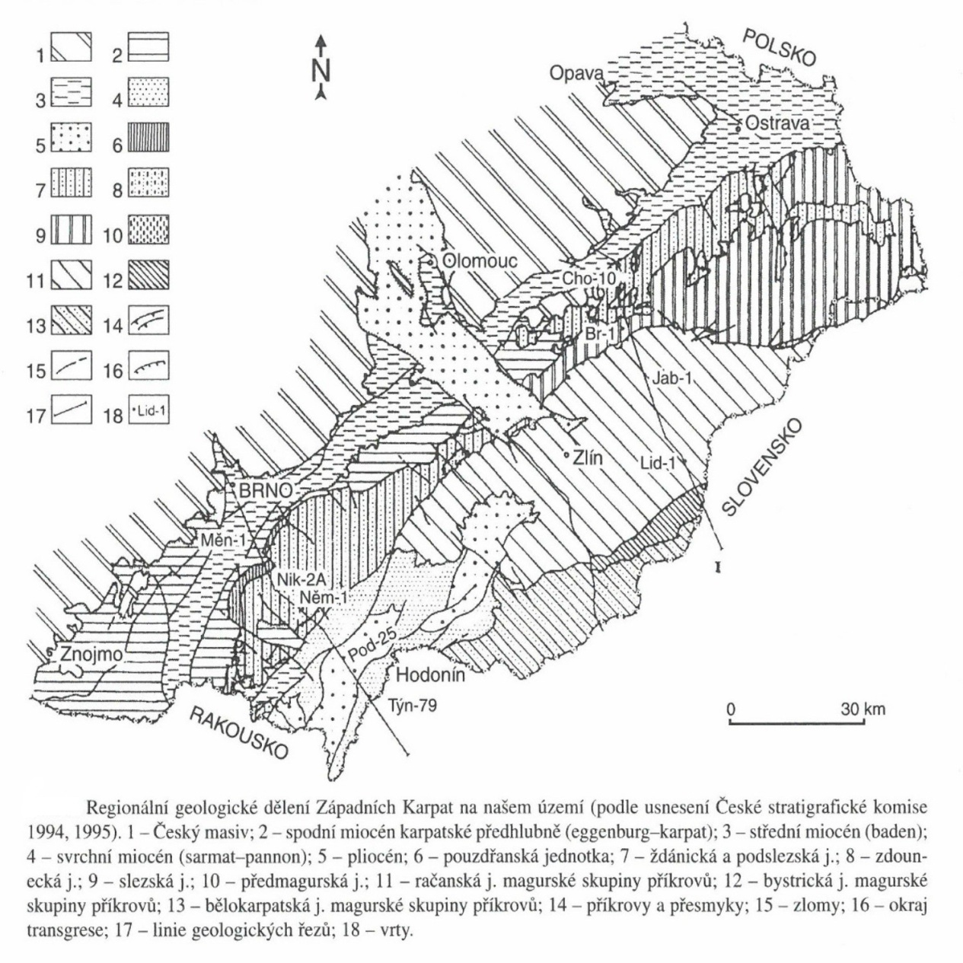

**obrázek č. 1 – Regionální dělení Západních Karpat na území České republiky**

(CHLUPÁČ et al. 2002)

Do oblasti VN Nové Mlýny zasahuje prostřednictvím Pavlovských vrchů okrajová část příkrovu vnějšího flyšového pásma Vnějších Západních Karpat. „*Flyšové pásmo tvoří tektonicky definované jednotky s charakteristickou příkrovovou stavbou, vyznačené převahou flyšové sedimentace (tj. rytmické střídání písčitých a jílovitých sedimentů) mesozoického a terciérního stáří* (Chlupáč et al. 2002).“ Zmíněné flyšové pásmo, bylo do dnešní pozice přesunuto vlivem horotvorných procesů, zejména v období terciéru asi před 16,5 milionem let při alpsko-karpatském vrásnění, nasunutím od jihu a jihovýchodu na okraj Českého masívu (Čtyroký et al. 1998; Chlupáč et al. 2002; Mackovčin et al. 2007). Je tvořeno především tzv. ždánickou a pouzdřanskou jednotkou (Chlupáč et al. 2002).

Skladbou hornin jsou ve flyšovém pásmu zastoupeny hlavně pískovce, jílovce a slepence. V dané oblasti je v tomto smyslu významné třetihorní ždánicko-hustopečské souvrství (Rigasová et al. 2002; Mackovčin et al. 2007).

Zcela charakteristické jsou pro oblast Pavlovských vrchů druhohorní vápencové horniny, včleněné do flyšových sedimentů, tvořící tzv. bradla (vápencové masívy). Vlivem horotvorné činnosti byly takto zavlečeny bloky tzv. ernstbrunnských vápenců z druhohorního období jury až spodní křídy, rovněž tmavě šedé vápnité jílovce, které náleží do tzv. klentnického souvrství a pocházejí z období jury (Čtyroký et al. 1998; Chlupáč et al. 2002). Do období svrchní křídy řadíme tzv. klementské vrstvy, v nichž jsou zastoupeny především šedé vápnité jílovce, vápnité pískovce a písčité vápence. Významné je také například tzv. pálavské souvrství, které je tvořeno mukronátovými vrstvami z druhohorní svrchní křídy (především vápnité jílovce) (Chlupáč et al. 2002).

Podstatnou část studované oblasti VN Nové Mlýny tvoří tzv. karpatská předhlubeň.

Součástí území karpatské předhlubně jsou i obě zmíněné vodní nádrže Laguna 1 a Laguna 2. Karpatská předhlubeň se na východě noří pod přesunuté příkrovy flyšového pásma (Chlupáč et al. 2002). Zaujímá západní a severozápadní území okresu Břeclav a jižní část okresu Brno-venkov.

Jsou zde zastoupeny hlavně neogenní sedimenty spodního badenu, reprezentované především písky a vápnitými jíly se sporadickým výskytem tufitů (Mackovčin et al. 2007). Na celém území karpatské předhlubně se kromě písků dále nachází také neogenní sedimenty štěrků (Rigasová et al. 2002). V období mladších třetihor bylo toto území několikrát zaplaveno mořem (Rigasová et al. 2002).

Do oblasti VN Nové Mlýny zasahuje z jihovýchodu dále tzv. vídeňská pánev, která vznikla v tektonicky pokleslých částech terénu horstva podél geologických zlomů falkensteinsko-mikulovského a bulharského asi před 15 miliony let (Čtyroký et al. 1998; Mackovčin et al. 2007). Podloží vídeňské pánve tvoří příkrovy flyšového pásma (Chlupáč et al. 2002). Území pánve bylo po svém poklesu následně zaplaveno tropickým mořem (nachází se zde vrstvy mořských jílů, vápenců a písků, sedimenty jsou bohaté na schránky mořských měkkýšů) (Čtyroký et al. 1998).

Karpatská předhlubeň a vídeňská pánev byly během svého vývoje většinou propojeny, v třetihorním období spodního miocénu byly součástí jednoho souvislého sedimentačního prostoru (Chlupáč et al. 2002 ).

V období před 13 miliony let došlo ke ztrátě kontaktu moře vídeňské pánve s oceánem. Slané vnitrozemské moře se začalo měnit na sladkovodní jezero. Uvedený proces přeměny jezerních vod byl dokončen v období před 12 miliony let počátkem pannonu. V daném období se v lokalitách pod Pálavou ukládaly slídnaté prachovce a písky. Vlivem následného vyschnutí jezera v období svrchního pannonu došlo k ukládání říčních a jezerních štěrků s rezavým tmelem (Čtyroký et al. 1998).

Povrch studovaného území, kde dnes leží i VN Nové Mlýny, podléhal dále ve čtvrtohorách erozivním procesům, především vlivem drsných klimatických podmínek v rámci střídání ledových a meziledových dob (Čtyroký et al. 1998; Mackovčin et al. 2007).

Z geomorfologického hlediska provincie Západních Karpat náleží oblast se studovanými lagunami do soustavy Vněkarpatských sníženin, které patří ke karpatské předhlubni. Studovaná lokalita je součástí tzv. Dyjsko-svrateckého úvalu v nivě původního koryta řeky Dyje před realizací stavby novomlýnských nádrží. Kromě zmíněné řeky Dyje tvoří součást Dyjsko-svrateckého úvalu také říční systém řek Svratky a Jihlavy. Úval je ohraničen nížinnými pahorkatinami (Mackovčin et al. 2007).

Na třetihorní podklad území byly během čtvrtohor nanášeny říční svahové a váté sedimenty (Rigasová et al. 2002), do období spodního pleistocénu pravděpodobně datujeme na uvedeném území vznik říčních teras (Mackovčin et al. 2007). V případě Dyjsko-svrateckého úvalu jsou ve zmíněné oblasti zastoupeny vápnité spraše, sprašové hlíny a štěrkovité písky a štěrky (Rigasová et al. 2002).

V Dolnomoravském úvalu, který je součástí vídeňské pánve, najdeme dále shodnou skladbu čtvrtohorních sedimentů jako v Dyjsko-svrateckém úvalu.

Pavlovské vrchy jsou součástí Mikulovské vrchoviny a tvoří výraznou dominantu celé oblasti s nejvyšším vrcholem Děvín o nadmořské výšce 549 m.

**4.2 Podnebí**

Dle dostupných informací z Českého hydrometeorologického ústavu (obrázek č. 2) řadíme sledovanou oblast kolem VN Nové Mlýny na základě vyhodnocení průměrných ročních teplot vzduchu za období z let 1961 – 1990, které se pohybují v rozmezí 9 - 10 oC, mezi nejteplejší části území České republiky. Ze znázornění na obrázku č. 2 je dále patrné, že sledované území náleží do pásma shodných průměrných ročních teplot vzduchu jižní části Jihomoravského kraje, která je reprezentována především územím okresu Břeclav (Český hydrometeorologický ústav 2014).

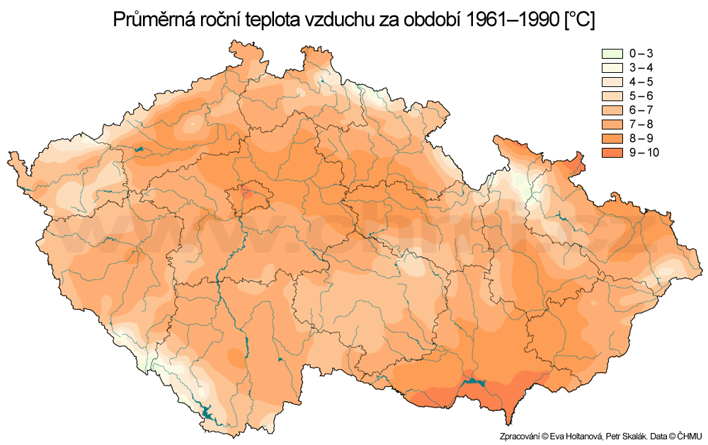

**obrázek č. 2 – Průměrná roční teplota vzduchu za období 1961-1990 v oC v České republice**

(Český hydrometeorologický ústav 2014)

Do 31. prosince 2006 náleželo území s oběma lagunami do okresu Břeclav. Od 1. ledna 2007, v důsledku nového správního uspořádání, leží obě laguny částečně na území okresu Břeclav i Brno-venkov, hranice mezi oběma okresy vede přibližně středem obou nádrží (Český statistický úřad 2014; Český úřad zeměměřičský a katastrální 2014). Převážná část dostupné literatury a informačních zdrojů vyhodnocuje klimatické poměry studované oblasti v rámci okresu Břeclav. Rigasová et al. (2002) a Mackovčin et al. (2007) definují klimatické poměry území s oběma vodními nádržemi v rámci okresu Břeclav, který svými klimatickými podmínkami řadí mezi nejteplejší a nejsušší okresy České republiky. Dle Rigasové et al. (2002) náleží okres Břeclav také mezi oblasti s nejdelším slunečním svitem. Podle Mackovčina et al. (2007) se průměrné roční teploty vzduchu v nedaleké obci Drnholec, vzdálené přibližně 7 km od rekreační oblasti s oběma lagunami, pohybují kolem 9,3 °C .

Letních dnů s maximálními teplotami nad 25 °C je na Břeclavsku zpravidla 60 až 70 za rok (Rigasová et al. 2002; Mackovčin et al. 2007). V červenci můžeme zaznamenat v průměru teploty vzduchu 19 až 20 °C (Rigasová et al. 2002; Mackovčin et al. 2007), dle Mackovčina et al. (2007) jsou v Dyjsko-svrateckém úvalu s lokalizací obou studovaných vodních nádrží v červenci průměrné teploty 19,2 až 19,9 °C (z naměřených hodnot z obce Drnholec). Tzv. tropických dnů, s překročením maximální teploty vzduchu 30 °C, je na Břeclavsku v průměru 12 (především v červenci) (Rigasová et al. 2002). Český statistický úřad (2014) uvádí, že průměrná teplota vzduchu je v letním období na Břeclavsku 17 °C. Léto začíná v Dyjsko-svrateckém úvalu 16. až 20. května a končí zpravidla 12. až 17. září (Mackovčin et al. 2007).

Nejnižších teplot vzduchu je na Břeclavsku dosahováno v měsíci lednu, kdy je v průměru teplota -2 °C (Rigasová et al. 2002), v Dyjsko-svrateckém úvalu je v lednu průměrná teplota -1,7 °C (Mackovčin et al. 2007). Dle Rigasové et al. (2002) a Mackovčina et al. (2007) je na Břeclavsku počet tzv. mrazových dnů, tj. při poklesu teplot pod - 0,1 °C, 100 až 110. Tzv. arktických dnů, s teplotou trvale pod bodem mrazu, je 30 až 40 (Rigasová et al. 2002). Průměrná teplota vzduchu okresu Břeclav je v zimním období – 0,6 °C (Český statistický úřad 2014), zima je charakteristická krátkým trváním sněhového pokryvu (40 až 50 dnů v roce) (Rigasová et al. 2002).

Jarní a podzimní období je na Břeclavsku spíše teplejšího rázu, průměrné teploty vzduchu se v měsících dubnu a říjnu pohybují na 9 až 10 °C (Rigasová et al. 2002). Na jaře je dosahováno průměrných teplot vzduchu 14 °C, na podzim 5 °C (Český statistický úřad 2014).

Průměrně je na území okresu Břeclav zaznamenán roční úhrn atmosférických srážek od 500 mm do 550 mm, v západní části území okresu Břeclav uvedená hodnota průměrného ročního srážkového úhrnu vykazuje mírný pokles pod 500 mm (Mackovčin et al. 2007). Nejvíce srážek připadá na období červen až červenec (Rigasová et al. 2002). Ve studované oblasti je červencový průměrný úhrn srážek asi 70 mm (Mackovčin et al. 2007). V teplé části roku se objevuje v průměru také 20 až 25 bouřkových dnů (Rigasová et al. 2002).

Zimní období je na Břeclavsku charakteristické v průměru nízkým celkovým počtem dnů se sněžením (20 až 30), zpravidla dochází ke střídání sněhových srážek s deštěm (Rigasová et al. 2002).

V Dyjsko-svrateckém úvalu připadá na rok průměrně 142,5 srážkových dnů (Mackovčin et al. 2007). Větší část srážek dopadá na zem v malých dávkách (Rigasová et al. 2002).

V teplejší části roku převládá v Dyjsko-svrateckém úvalu severozápadní proudění vzduchu (Rigasová et al. 2002; Mackovčin et al. 2007). Na zmíněném území úvalu se vzdušné proudění zpravidla mění v závislosti na změně jednotlivých ročních období. Největší intenzitu větrů můžeme pozorovat v měsících březnu, dubnu a srpnu (Rigasová et al. 2002).

**4.3 Vodní poměry sledované oblasti a vytipovaných vodních nádrží**

Následující kapitola je zaměřena na VN Nové Mlýny a obě studované nádrže Laguna 1 (Velká laguna) a Laguna 2 (Malá laguna).

VN Nové Mlýny se skládá ze tří nádrží – horní (Mušovská), střední (Věstonická) a dolní (Novomlýnská), které jsou vzájemně funkčně propojeny a jejich rozloha činí celkem přes 3200 ha (Mackovčin et al. 2007; Český statistický úřad 2014; Povodí Moravy 2014). Hladina celého vodního díla leží přibližně ve 171 m nadmořské výšky (Demek 1992). Uvedené nádrže byly postupně uváděny do provozu v letech 1978 – 1989 za účelem ochrany před povodněmi, pro závlahový systém v zemědělství, pro chov ryb a také pro rekreační účely (Demek 1992; Mackovčin et al. 2007; Povodí Moravy 2014). Střední nádrž je dnes také významnou lokalitou z hlediska ochrany vodního ptactva.

Hlavním vodním tokem, který přes VN Nové Mlýny protéká, je řeka Dyje. Dalším významným tokem, který přitéká ze severu, je řeka Svratka, do které se nedaleko jejího ústí do střední novomlýnské nádrže vlévá řeka Jihlava.

Laguna 1 a 2, které jsou předmětem bakalářské práce v rámci studia rozvoje sinic a řas, byly vybudovány při stavbě VN Nové Mlýny při severním okraji horní novomlýnské nádrže (poloha lagun viz. obrázek č. 3)

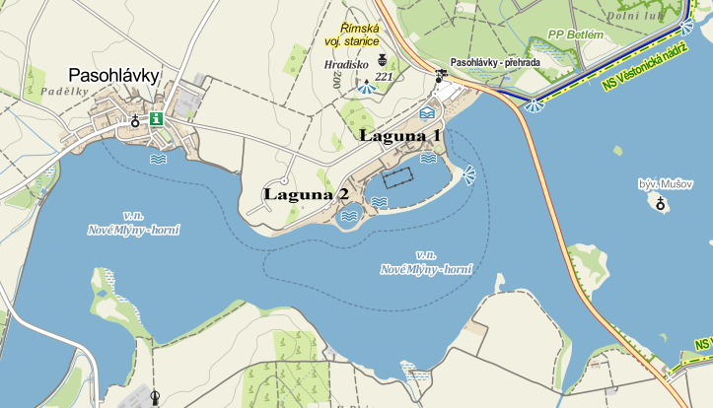

**obrázek č. 3 – Znázornění polohy Laguny 1 a Laguny 2 u VN Nové Mlýny** (Mapy.cz 2014)

Uvedená horní nádrž je nejstarší z celého souboru tří vodních ploch VN Nové Mlýny a do provozu byla uvedena v roce 1978 (Demek 1992; Povodí Moravy 2014). Vodní plocha této nádrže zaujímá 527,5 ha (Mackovčin et al. 2007), výška hráze nade dnem činí 6,10 m (Povodí Moravy 2014).

Zmíněné laguny jsou z hlediska objemu vody částečně závislé na vodním režimu v horní novomlýnské nádrži, protože jsou zásobeny vodou prostřednictvím průsaku z této nádrže přes písečnou hráz, která laguny od horní nádrže VN Nové Mlýny odděluje (Rigasová et al. 2002; Kosour 2012). Obě laguny mají pravidelný oválný tvar. Laguna 1 zaujímá plochu 19 ha, menší Laguna 2 má rozlohu 4 ha (Duras et al. 2007; Moravský rybářský svaz 2014). Nádrže jsou poměrně mělké. Průměrná hloubka obou lagun je 2,5 m, v Laguně 2 byla na některých místech zjištěna hloubka až 5 m (Sedláček 2014). Dno obou nádrží je písčité až bahnité. Břehy jsou travnaté či částečně písčité, s pozvolným vstupem do vody. V obou případech se jedná o nádrže bez možnosti regulace vodního objemu či úplného vypuštění.

**4.4 Pobřežní a vodní makrofyta**

Příbřežní zastoupení rostlin v lokalitě obou lagun můžeme dle klasifikace Chytrého (2011) zařadit do třídy vegetace rákosin a vysokých ostřic. Při vlastních terénních šetřeních v průběhu koupacích sezón 2013 – 2014 (s pořízením fotodokumentace) bylo zjištěno, že zastoupení makrofyt v mělkých partiích obou nádrží je velmi nerovnoměrné. Severní okraje obou lagun slouží jako hlavní přístup z pláží areálu autokempu Merkur pro koupání. Naopak v jižních či jihozápadních částech obou nádrží jsou okraje mělčin porostlé výraznými souvislými úseky litorální makrovegetace.

Na Laguně 1 jsou zcela dominantní porosty rákosu obecného (*Phragmites australis*) (viz. obrázek č. 4).

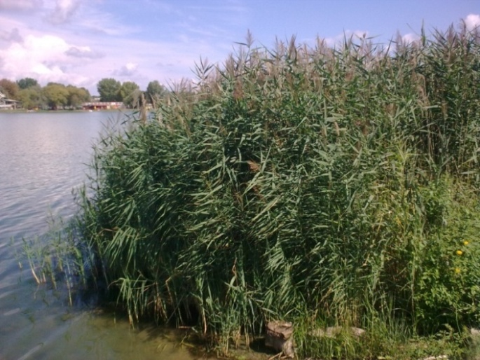

**obrázek č. 4 – porost rákosu obecného, Laguna 1**

Z hlediska rákosin je rákos obecný konkurenčně nejsilnějším druhem. V pobřežním prostoru nádrží obvykle obsazuje převážnou část pro něj vhodných stanovišť. Roste ve vodách eutrofních i oligotrofních, ve vodách kyselých či s vysokým obsahem vápníku, v hloubkách do jednoho až dvou metrů. Rákosu se ale daří také na vysychajících stanovištích, má velké nároky na teplo (Chytrý 2011).

Porosty orobince širolistého *(Typha latifolia)* (obrázek č. 5) jsou dominantně zastoupeny na obou sledovaných nádržích. Dle Chytrého (2011) se uvedené orobince vyskytují na stanovištích dobře osluněných či mírně zastíněných, která jsou bohatá na živiny. Nejčastěji rostou na bahnitém povrchu ve vodních hloubkách 10 až 60 cm, ojediněle je lze nalézt i v hloubce 1 m. Na rozdíl od rákosu rychleji osidlují nezaplavenou bahnitou půdu (Chytrý 2011).

Specifikem jednotlivých lagun je například ojedinělý výskyt šmelu okoličnatého (*Butomus umbellatus*) (viz. obrázek č. 6) na Laguně 1 nebo také porosty sítiny sivé (*Juncus inflexus*) na Laguně 2 (viz. obrázek č. 7 a č. 8).

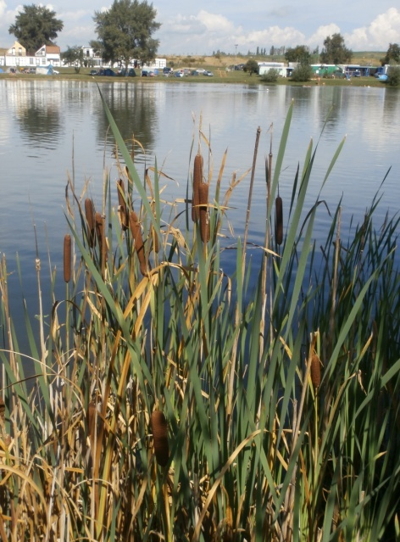 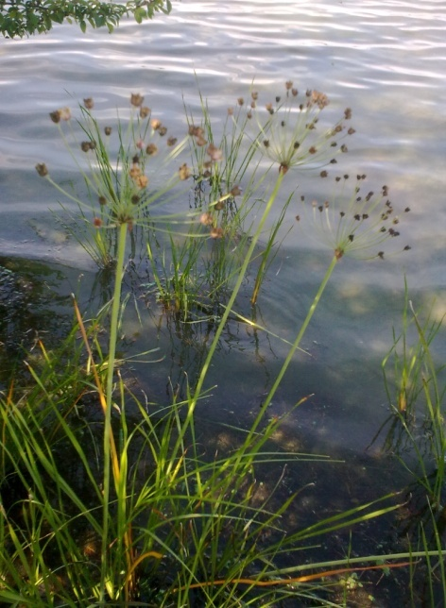

**obrázek č. 5** **obrázek č. 6**

**orobinec širolistý, Laguna 2 šmel okoličnatý, Laguna 1**

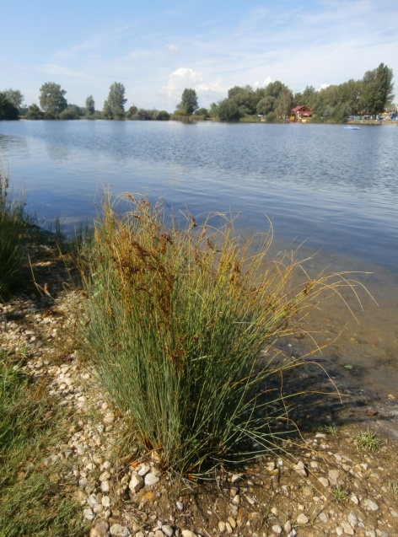 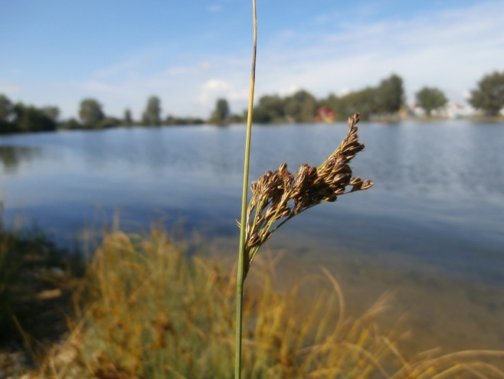

**obrázek č. 7 obrázek č. 8**

**porost sítiny sivé, Laguna 2 detail květenství sítiny sivé, Laguna 2**

V rámci vegetace vodních rostlin, kořenících na dně nádrží, jsou obě laguny dominantně porostlé stolístkem klasnatým (*Myriophyllum spicatum*) (viz. obrázek č. 9). Dle Chytrého (2011) se porosty stolístku klasnatého vyskytují především na plně osluněných stanovištích, většinou rostou v nádržích s jílovitým, štěrkovitým nebo až kamenitým substrátem dna, často s vrstvou organického bahna. Jak dále uvádí Chytrý (2011), stolístek klasnatý se vyskytuje v mezotrofních až silně eutrofních vodách, které jsou charakteristické vyšší hodnotou pH (nejčastěji v rozmezí 7,7 – 8,5).

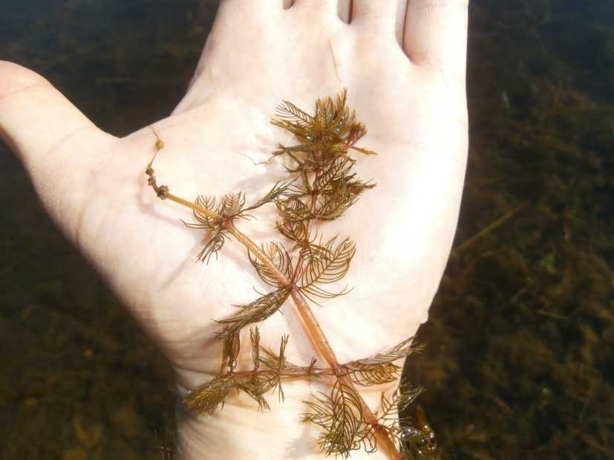

**obrázek č. 9**

**stolístek klasnatý, Laguna 1**

**4.5 Charakter oblasti a studovaných nádrží při využití člověkem**

Soustava tří nádrží VN Nové Mlýny byla vybudována především pro potřeby regulace častých povodňových stavů a jako zdroj vody pro závlahové systémy v zemědělství. Velký význam má na novomlýnských nádržích také chov ryb. Dolní novomlýnská nádrž je využívána i z hlediska energetického v rámci instalované vodní elektrárny lokálního významu, střední novomlýnská nádrž je naopak významnou chráněnou ptačí oblastí – od roku 2005 součástí soustavy Natura 2000. Jako celek mají novomlýnské nádrže důležitý význam v oblasti cestovního ruchu a rekreace - široké spektrum těchto aktivit se v posledních letech rozvíjí především v rámci horní novomlýnské nádrže (Povodí Moravy 2014).

Laguny 1 a 2, ležící při severním okraji horní novomlýnské nádrže, jsou součástí areálu autokempu Merkur, který nabízí kromě ubytovacích a stravovacích služeb i řadu sportovně-relaxačních možností. U autokempu Merkur se dále nachází areál Aqualandu Moravia.

Jmenované laguny jsou využívány především ke koupání. Součástí Laguny 1 jsou dále dva vleky na vodní lyžování.

Obě laguny jsou s rybí obsádkou a náleží do rybářského revíru Dyje 7B (Moravský rybářský svaz 2014). Dle evidence sumarizace úlovků na uvedeném revíru lagun z let 2011 – 2013 a dle doplňujících informací z Moravského rybářského svazu – MO MRS Mikulov je patrné, že dominantním zástupcem ryb je především kapr (v uvedeném období tvořil přibližně 60 % úlovků), dále jsou poměrně hojně zastoupeni také karas, cejn, úhoř, lín, okoun, jelec, štika, amur a v menší míře například candát, sumec, bolen, tolstolobik, cejnek, plotice, perlín, ježdík či střevlička (Moravský rybářský svaz 2014; Sedláček 2014). Dle sumarizace úlovků na celém revíru Dyje 7B (tedy souhrnně na obou lagunách) za rok 2013, byla výtěžnost ryb 153 kg na 1 ha plochy (Moravský rybářský svaz 2014). V letních měsících je na obou nádržích stanoveno omezení rybolovu (viz. obrázek č. 10), v tomto období jsou laguny využívány především ke koupání.

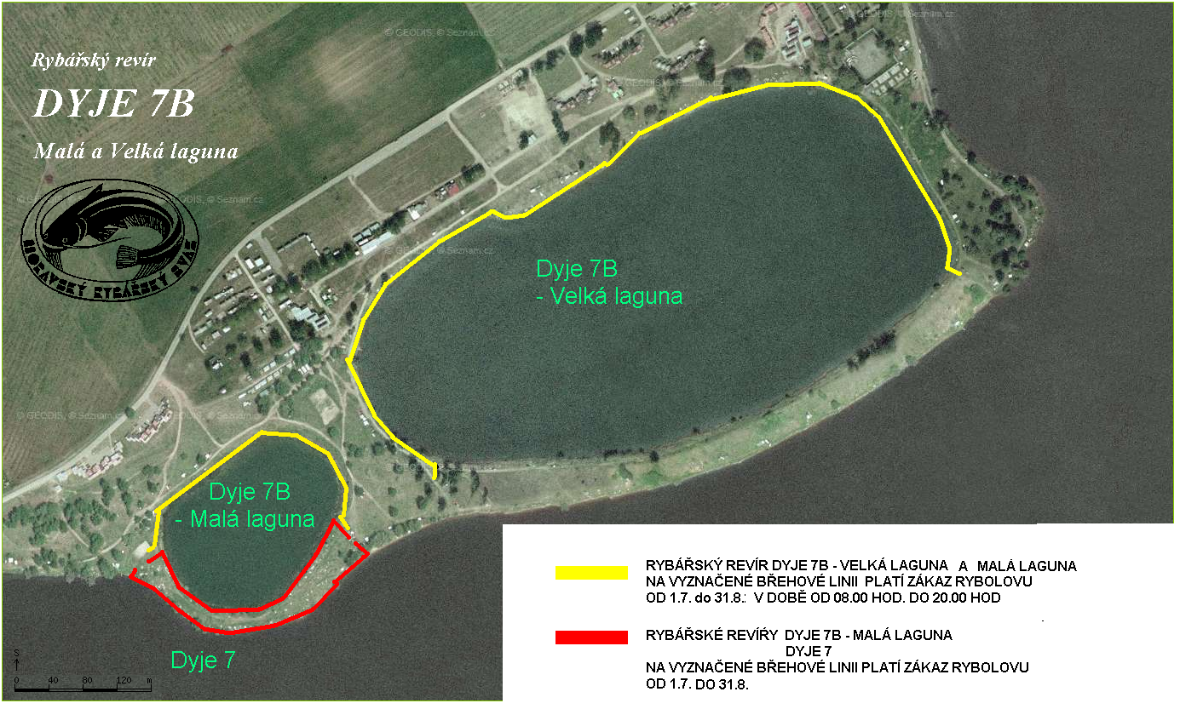

**obrázek č. 10 – Omezení rybolovu na Laguně 1 (Velká laguna) a Laguně 2 (Malá laguna)** (Sedláček 2014)

**5 SINICE A ŘASY**

V přírodních nádržích určených ke koupání ovlivňují do značné míry kvalitu vody především sinice a řasy, které jsou hlavní složkou fytoplanktonu vod. Obě skupiny organismů tak hrají zásadní roli ve způsobu hodnocení kvality vod k rekreaci. Znalost základní charakteristiky uvedených organizmů, jejich vlastností a způsobu jejich života, může významným způsobem pomoci při správném hodnocení kvality rekreačních vod a zároveň je nezbytným předpokladem v prevenci při omezení zdravotních rizik pro člověka, který zmíněné vodní nádrže využívá v širokém spektru mnoha činností a aktivit.

**5.1 Charakteristika a základní systematické dělení sinic**

Sinice (Cyanophyta/Cyanobacteria) jsou fotoautotrofní prokaryotní organismy náležející do říše Bacteria. Tělo sinic je tvořeno jednobuněčnou nebo tzv. trichální (neboli vláknitou) stélkou. Buňky sinic se mohou vyskytovat jednotlivě nebo se sdružují do buněčných kolonií, nemají buněčné jádro a buněčné organely (Kalina & Váňa 2005).

Sinice řadíme do skupiny gramnegativních bakterií. Buněčnou stěnu sinic tvoří čtyři vrstvy - vnější obal z lipopolysacharidů a dále dvě lipoproteinové membrány, mezi kterými je uložena peptidoglykanová vrstva, jejíž hlavní součástí je murein (Rosypal et al. 1994; Ambrožová 2003; Kalina & Váňa 2005). Na povrchu buněk sinic může být vylučován sliz, u vláknitých sinic se ze slizu mohou vytvářet pochvy (Rosypal et al. 1994; Hartman et al. 2005). V protoplastu buněk sinic rozlišujeme chromoplazmu (povrchovou oblast buňky) a centroplazmu (středovou nebo také nukleoplazmatickou oblast buňky) (Kalina & Váňa 2005).

Základní strukturální složkou fotosyntetického aparátu jsou tylakoidy, které jsou uloženy v chromoplazmě nebo prostupují protoplastem buňky sinic (Kalina & Váňa 2005). Stěny tylakoidů představují fotosyntetickou membránu, jsou v nich uložena fotosyntetická barviva - jedná se především o chlorofyl *a* nebo chlorofyly *a*+*b,* *a*+*c*, *a*+*d* (Kalina & Váňa 2005), dále mohou být obsaženy například pigmenty *α*- i *ß*-karoten a xanthofyly (zeaxantin, echinenon, myxoxantofyl) (Kaštovský & Hauer 2015). Světlosběrnou funkci v rámci fotosyntetického aparátu sinic zajišťují fykobilizomy, umístěné na povrchové vrstvě tylakoidů, které obsahují pigmenty fykobiliny (allofykocyanin, fykocyanin a fykoerytrin) (Kalina & Váňa 2005; Kaštovský & Hauer 2015). Podíl pigmentů je určujícím faktorem pro výslednou barvu buněk sinic, která se může měnit v závislosti na světelných podmínkách v reakci na spektrální složení světla – uvedený jev se nazývá chromatická adaptace (Ambrožová 2003; Hartman et al. 2005; Polášková et al. 2011).

Centroplazma obsahuje cytoplazmu, kruhovou molekulu DNA, ribozomy a další plazmatické struktury (Kalina & Váňa 2005).

Zásobní látkou sinic je zpravidla sinicový škrob (polysacharid). Dalšími zásobními látkami mohou být cyanofycinová zrna (dusíkatá zásobní látka) či volutin (polyfosfátové granule) (Kalina & Váňa 2005).

U sinic můžeme rozlišit i řadu dalších specializovaných útvarů. Například u planktonních sinic obsahuje plazma buněk pseudovakuoly (plynové měchýřky), které tvoří tzv. aerotopy - tyto buněčné struktury umožňují vznášení buněk sinic ve vodním sloupci (Hartman et al. 2005, Polášková et al. 2011). Specializovanými buňkami u vláknitých sinic jsou tzv. heterocyty, které se zpravidla vytváří v důsledku nízkého obsahu dusíkatých látek v okolním prostředí (Rosypal et al. 1994; Kalina & Váňa 2005). V heterocytech probíhá fixace plynného dusíku, s podporou enzymu nitrogenázy dochází k syntéze amonných sloučenin - uvedený proces probíhá v anaerobních podmínkách (Ambrožová 2003; Kalina & Váňa 2005). Dalším příkladem specializovaných buněk u vláknitých sinic jsou tzv. akinety, které vznikají především v důsledku ztížených životních podmínek (například při nižší dostupnosti živin či jiných životně důležitých faktorů prostředí). Akinety pomáhají sinicím v přežití nepříznivých podmínek, obsahují velké množství zásobních látek (Polášková et al. 2011; Kaštovský & Hauer 2015).

Sinice se rozmnožují zpravidla nepohlavně prostým dělením buněk, fragmentací stélky, endosporami nebo exosporami (Rosypal et al. 1994; Polášková et al. 2011).

Produktem metabolismu sinic je široká škála tzv. biologicky aktivních látek, kterými významně ovlivňují okolní prostředí. Mezi uvedené metabolity patří vitaminy, enzymy, extracelulární polysacharidy, aminokyseliny, antibiotika, hormony a především toxiny (Ambrožová 2003).

Toxiny produkované sinicemi jsou toxičtější než toxiny vyšších rostlin a hub, ale vykazují menší toxicitu než bakteriální toxiny (Maršálek et al. 1996). Mezi producenty toxinů patří především druhy sinic rodů *Microcystis*, *Anabaena*, *Cylindrospermopsis*, *Aphanizomenon*, *Nodularia*, *Planktothrix* a další (Briand et al. 2003; Poulíčková 2011).

Dle Krmenčíka & Kysilky (2015) můžeme rozlišovat dle účinku na organismy následující skupiny cyanotoxinů (toxinů sinic):

- neurotoxiny

- hepatotoxiny

- cytotoxiny

- paralytické toxiny

- Tumor Promoting Factors (stimulující 2. a 3. fázi kancerogeneze)

- prymneotoxiny

- embryotoxiny

- genotoxiny a mutageny

- imunotoxiny a imunomodulátory

- dermatotoxiny

- toxiny s alergením účinkem

U řady toxinů se jednotlivé druhy účinku na organismy často překrývají, vyznačují se smíšenou biologickou aktivitou vůči svému okolnímu prostředí. Další hledisko rozlišující dílčí skupiny toxinů se shodnými vlastnostmi je dělení dle chemické struktury na cyklické a lineární peptidy, alkaloidy a lipopolysacharidy (Polášková et al. 2011; Krmenčík & Kysilka 2015).

V letním období, kdy zpravidla dochází na některých vodních nádržích k masovému rozvoji sinic a tvorbě tzv. vodního květu v důsledku eutrofizace vod (následkem zvýšeného obsahu organických látek – především dusíku a fosforu), mohou být dopady z hlediska účinku cyanotoxinů na organismy ve vodním prostředí a člověka využívajícího povrchové vody k rekreačním účelům zásadního charakteru. Vodní květ tvoří především druhy sinic rodu *Microcystis*, *Anabaena*, *Aphanizomenon* a další (Ambrožová 2003; Hartman et al. 2005; Kalina & Váňa 2005; Polášková et al. 2011).

Sinice jsou z hlediska výskytu, díky své dobré adaptabilitě na široké spektrum působících okolních faktorů, rozšířeny takřka ve všech typech prostředí. Nalezneme je ve sladkých i mořských vodách, vyskytují se ve vlhkých půdních substrátech. Jsou odolné vůči extrémním podmínkám pH, teploty či koncentrace solí v prostředí. Vyskytují se v pouštních i polárních oblastech.

Sinice měly zásadní význam při vývoji života na Zemi. Jsou jedny z nejstarších autotrofních arganismů, v době před třemi miliardami let vyvinuly oxygenní fotosyntetický proces(Moldan 2009). Výsledkem uvedeného vývoje byl vznik kyslíkové atmosféry.

V anaerobním prostředí může u sinic dojít ke změně aerobní fotosyntézy na anaerobní, kdy je během fotosyntézy místo vody využíván jako zdroj elektronů sirovodík (Kalina & Váňa 2005).

Sinice jsou významnými symbiotickými organismy (symbióza například s některými lišejníky, mechorosty, kapraďorosty či nahosemennými rostlinami).

Podle Kaliny a Váni (2005) Van den Hoek et. al. (1995) uvádějí v rámci taxonů sinic 150 rodů a 2000 druhů. Jediná třída sinic (Cyanophyceae) se dělí na čtyři řády:

- řád Chroococcales

- řád Oscillatoriales

- řád Nostocales

- řád Stigonematales

**5.1.1 Charakteristika hlavního taxonu sinic zjištěného monitoringem**

Následující kapitola je věnována výhradně sinicím rodu *Microcystis*, které byly zjištěny ve zkoumané lokalitě na obou lagunách ve zcela dominantním zastoupení. Ostatní zástupci sinic, zaznamenaní monitoringem, budou uvedeni a případně blíže charakterizováni ve výsledkové a diskusní části práce.

**Rod *Microcystis***

Patří do řádu Chroococcales,dle Kaliny & Váni (2005) je známo asi deset morfologicky rozlišitelných druhů. Maršálek et al. (1996) uvádí existenci asi dvaceti popsaných druhů.

Jedná se o kokální planktonní sinice, jejichž klidová stádia přežívají v bentosu. Tvarově jsou kolonie *Microcystis* kulovité nebo mírně zploštělé, při dalším vývoji nepravidelné, laločnaté, děrované s hustě a nerovnoměrně uloženými buňkami v homogenním a amorfním slizu. U jednotlivých buněk se nevytvářejí slizové obaly. Ve vodním prostředí se při postupném rozvoji mikroskopické kolonie *Microcystis* stávají makroskopicky viditelné při vzniku práškovitého vodního květu, mohou tvořit shluky větších kolonií – v průměru 1-2 cm. Samotné buňky jsou většinou kulovité, obsahují aerotopy. Rozmnožování probíhá rozpadem kolonií (Maršálek et al. 1996; Kalina & Váňa 2005).

Sinice rodu *Microcystis* jsou typickými zástupci tvořící vodní květ. Vyznačují se vysokou produkcí biomasy. Jsou celosvětově rozšířeny (s výjimkou cirkumpolárních oblastí), lze je nalézt ve všech typech sladkých eutrofních vod (Maršálek et al. 1996).

Zástupci rodu *Microcystis* produkují toxiny - microcystiny a microviridiny. Obě skupiny zmíněných toxinů mají hepatotoxický účinek. U microcystinů bylo prokázáno, že jsou také inhibitory karcinogenních procesů (Maršálek et al. 1996; Briand et al. 2003; Polášková et al. 2011; Krmenčík & Kysilka 2015).

* 1. **Základní charakteristika a systematické dělení řas**

Řasy jsou eukaryotické organismy, které jsou zastoupeny ve třech říších – Protozoa (prvoci), Chromista a Plantae (rostliny). Může se jednat o jednobuněčné i mnohobuněčné organismy - jednobuněčné prvoky, převážně jednobuněčná chromista a jednobuněčné i mnohobuněčné rostliny (Kalina & Váňa 2005).

Z hlediska stavby buněk je jejich obsah (respektive protoplast) kryt plazmatickou membránou a buněčnou stěnou. Jádro buněk řas je složené z jadérka, molekul DNA a bílkovin histonů, na povrchu je kryto jaderným obalem ze dvou biomembrán (Rosypal et al. 1994). Kromě jádra tvoří obsah buňky cytoplazma, která je rozčleněna na části vymezené membránami – tj. např. Golgiho komplex a endoplazmatické retikulum (Hartman et al. 2005), jsou v ní dále uloženy ribozomy, mikrofilamenty, mikrotubuly, mitochondrie a chloroplasty (Kalina & Váňa 2005).

Tělo řas je tvořeno stélkou. Rozlišujeme několik typů stélek: monádoidní (bičíkatou), rhizopodovou (měňavkovitou), kapsální (gloeomorfní), kokální, trichální (vláknitou), heterotrichální, pletivnou (parenchymatickou), sifonokladální a sifonální (Rosypal et al. 1994; Kalina & Váňa 2005).

Řasy jsou charakteristické mnoha způsoby rozmnožování. Vegetativní rozmnožování (nepohlavní rozmnožování, při kterém nedochází k redukci počtu chromozomů) se uplatňuje zejména formou dělení jednobuněčných řas, rozpadem kolonií (u zástupců tvořících kolonie) nebo dále rozpadem mnohobuněčných stélek. U nepohlavního rozmnožování se uplatňují výtrusy (spory), které jsou buď nepohyblivé (tzv. aplanospory) nebo pohyblivé (tzv. zoospory). U pohlavního rozmnožování rozlišujeme v závislosti na typu dvou haploidních pohlavních buněk (gamet), ze kterých následně vzniká diploidní zygota, několik forem. K pohlavnímu rozmnožování řadíme například tzv. izogamii, anizogamii nebo oogamii (Rosypal et al. 1994; Kincl 2006).

U některých řas dochází v rámci životního cyklu ke střídání pohlavní generace (gametofytu) a nepohlavní generace (sporofytu) – tento děj se nazývá rodozměna (metageneze) (Kincl 2006).

Řasy se vyživují převážně fotoautotrofně, mají všeobecně obdobný fotosyntetický aparát a shodné vlastnosti v rámci obsahu fotosyntetických pigmentů. Nejvýznamnější skupinou pigmentů (podobně jako u sinic) jsou chlorofyly. Dalšími fotosyntetickými pigmenty jsou karotenoidy (karoteny a xantofyly). Všechny skupiny řas obsahují *ß*-karoten. Některé xantofyly jsou typické pro určité skupiny řas – např. fukoxantin způsobuje žlutohnědé zbarvení zlativek, rozsivek a hnědých řas nebo dále např. peridin je charakteristický pro obrněnky (Kalina & Váňa 2005).

Řasy jsou spolu se sinicemi zásadní součástí kontinentálního sladkovodního i mořského fytoplanktonu. Podobně jako sinice, způsobují při přemnožení vegetační zbarvení a vodní květ povrchových vod.

Řasy mohou své životní prostředí výrazně ovlivnit produkovanými látkami. Toxické účinky produkovaných látek do okolního prostředí jsou charakteristické převážně pro mořské druhy řas, u sladkovodních zástupců se jedná zpravidla o alergenní účinky (Krmenčík & Kysilka 2015).

Dle Kaliny & Váni (2005) řadí Van den Hoek et. al. (1995) do řas následující oddělení zařazená do tří říší:

* říše Protozoa (prvoci)

- oddělení Euglenophyta (krásnoočka)

- oddělení Dinophyta (obrněnky)

- oddělení Chlorarachniophyta

* říše Chromista

- oddělení Cryptophyta (skrytěnky)

- oddělení Heterokontophyta

- říše Plantae (rostliny)

- oddělení Glaukophyta

- oddělení Rhodophyta (ruduchy)

- oddělení Chlorophyta (zelené řasy)

- oddělení Charophyta (parožnatky)

**5.2.1 Charakteristika základních taxonů řas zjištěných monitoringem**

Následující kapitola pojednává všeobecně o základních skupinách řas, které byly zjištěny ve zkoumaných vodních nádržích Laguna 1 a Laguna 2. Případné rozšiřující údaje o zjištěných taxonech jsou dále nad rámec teoretické části uvedeny ve výsledkové a diskusní části práce.

**Euglenophyta (krásnoočka)**

Jedná se o jednobuněčné bičíkovce. Buňky krásnooček mají oválný, vakovitý, vřetenovitý, často i proměnlivý tvar, jsou kryté plazmatickou membránou (Rosypal et al. 1994; Kalina & Váňa 2005). Pod plazmatickou membránou je buněčný obal - pelikula. Některé druhy tvoří pevné schránky – tzv. loriky, které jsou tvořeny slizovými vlákny a jejichž tmavé zbarvení mohou vytvářet manganaté či železité soli (Kalina & Váňa 2005; Kaštovský & Hauer 2015). Přední část buňky krásnooček tvoří vchlípenina ve tvaru baňky s úzkým hrdlem (tzv. ampula). Krásnoočka se pohybují zpravidla pomocí dvojice bičíků vyrůstajících z ampuly – jeden je dlouhý a druhý výrazně zkrácený (Hartman et al. 2005; Kalina & Váňa 2005).

Zásobní látku u krásnooček představuje polysacharid paramylon. Mohou se vyživovat jak autotrofně, tak heterotrofně. Některé druhy jsou fagotrofní (potravu přijímají formou pevných částic organické hmoty - živí se především bakteriemi, případně řasami). Osmotrofní druhy se vyživují rozpuštěnými organickými látkami. Je možná i kombinace osmotrofní a fotoautotrofní výživy. U fotoautotrofních druhů jsou přítomny fotosyntetické pigmenty chlorofyly *a*+*b*, *ß*-karoten, případně xantofyly. Druhy s chloroplasty jsou charakteristické červenooranžovou skvrnou (stigmou) v cytoplazmě buňky. Stigma má v buňce světločivou funkci (Rosypal et al. 1994; Hartman et al. 2005; Kalina & Váňa 2005).

Krásnoočka se rozmnožují zpravidla nepohlavně podélným dělením buněk. V průběhu životního cyklu mohou tvořit tzv. palmeloidní stádia – buňky jsou nepohyblivé (bez bičíků) a vytváří slizové obaly (Kaštovský & Hauer 2015).

Mají rozsáhlé zastoupení ve sladkovodních biotopech, v čistých i značně znečištěných vodách. Charakteristický je jejich výskyt v mělkých partiích vod, přechodně zavodňovaných částech vodních nádrží. Můžeme je nalézt především v eutrofních rybnících. Některé zástupce krásnooček lze považovat v praxi za indikátory organického znečištění vod (Hartman et al. 2005; Kalina & Váňa 2005).

**Dinophyta (obrněnky)**

Někteří zástupci obrněnek mají těla tvořena kapsální, kokální případně trichální stélkou, zpravidla se však jedná o bičíkovce. Disponují dvěma bičíky, které mohou být umístěny na předním konci buňky (tzv. desmokontní bičíky) nebo vyrůstají na břišní straně (tzv. dinokontní bičíky) (Kalina & Váňa 2005).

Povrch těla obrněnek je tvořen mnohovrstevným obalem (zvaným amfiesma nebo téka), který je buď elastický, kožovitý (buňky obrněnek jsou tzv. nahé) nebo pevný, tvořící pancíř z celulózních destiček (Hartman et al. 2005; Kalina & Váňa 2005; Kaštovský & Hauer 2015).

Buněčné jádro obrněnek (dinokaryon) obsahuje chromozomy, které se nacházejí v rámci buněčného cyklu převážně v kondenzovaném stavu, chromonemy DNA jsou bez histoproteinů (Kalina & Váňa 2005; Kaštovský & Hauer 2015).

Obrněnky se často vyživují mixotrofně nebo pouze heterotrofně. Fotosyntetickými pigmenty obrněnek jsou chlorofyly *a*+*c2*, *ß*-karoten a xantofyly (především peridin) – zbarvení obrněnek bývá žlutohnědé. Znakem obrněnek jsou chloroplasty kryté třemi membránami, obsahují pyrenoidy. Zásobní látkou obrněnek je škrob (Kalina & Váňa 2005; Kaštovský & Hauer 2015).

Zploštělé a nesouměrné buňky obrněnek jsou rozděleny příčnou rýhou (tzv. cingulum) na dvě části – epikon neboli epitéka (horní část) a hypokon neboli hypotéka (spodní část). Na břišní straně buňky můžeme rozlišit krátkou podélnou rýhu (tzv. sulcus) (Ambrožová 2003; Kalina & Váňa 2005).

Pro buňky obrněnek jsou charakteristické specializované potravní vakuoly – tzv. pusuly, typické jsou také vymrštitelná tělíska (tzv. trichocysty), které při podráždění vystřelují slizová vlákna (Kalina & Váňa 2005).

Bičíkaté obrněnky se rozmnožují především nepohlavním dělením, u dalších druhů se uplatňují při rozmnožování také zoospory či autospory. U některých obrněnek bylo prokázáno pohlavní rozmnožování formou izogamie nebo anizogamie (Kalina & Váňa 2005; Kaštovský & Hauer 2015).

Obrněnky nalezneme v mořských vodách i sladkovodních biotopech. V pobřežních mořských lokalitách způsobují typické červenohnědé zbarvení vod – tzv. red tide. Dle Kaliny & Váni (2005) a Poulíčkové (2011) jsou mořské druhy obrněnek typické produkcí toxinů představující zdravotní rizika i pro člověka.

Podle Ambrožové (2003) můžeme ve vodách v ČR najít především rody *Ceratium*, *Peridinium* a *Gymnodynium*.

**Bacillariophyceae (rozsivky)**

Rozsivky patří mezi jednobuněčné řasy, mohou se vyskytovat jako samostatně žijící jedinci nebo se sdružovat do kolonií. Systematicky je řadíme do říšeChromistaaodděleníHeterokontophyta*.* (Kalina & Váňa 2005).

Buňka rozsivek je uzavřena do dvoudílné křemité schránky (tzv. frustuly), která je paprsčité symetrie (u většiny centrických rozsivek) nebo bilaterální symetrie (u penátních rozsivek). Frustula se skládá ze dvou takřka stejně velkých, vzájemně zapadajících částí (tzv. ték neboli misek). Každá téka frustuly se skládá z ploché části (tzv. valvy) a bočního pásu. Vrchní větší téku nazýváme epitéka, spodní téku označujeme jako hypotéka. Na vnitřním i vnějším povrchu frustuly je ochranná vrstva kyselého polysacharidu diatotepinu. (Kalina & Váňa 2005; Kaštovský & Hauer 2015).

Pohyb některých rozsivek je zpravidla umožněn díky mechanismu komunikace buňky s povrchem substrátu přes plazmu, která proudí švem (tzv. raphe) umístěným v tékách frustuly (Rosypal et al. 1994; Ambrožová 2003).

Rozsivky se vyživují zpravidla fotoautotrofně. Chloroplasty rozsivek mají hnědé zbarvení, obsahují chlorofyly *a* + *c1*, *c2*, *c3*, *ß*-karoten a xantofyly (především fukoxantin, diatoxantin a diadinoxantin) (Kalina & Váňa 2005). Mezi zásobní látky rozsivek patří chrysolaminaran (*ß*-1,3-glukan), olej a volutin (Rosypal et al. 1994; Ambrožová 2003).

Buňky rozsivek mají jedno jádro. Nepohlavní rozmnožování probíhá dělením buněk, mezi pohlavní rozmnožování rozsivek řadíme oogamii (u centrických rozsivek), izogamii či anizogamii (u penátních rozsivek) (Rosypal et al. 1994; Kaštovský & Hauer 2015).

Pro vývoj rozsivek je v jejich životním prostoru zcela zásadní dostupnost využitelného oxidu křemíku, dle Kaliny & Váni (2005) dojde po vyčerpání zmíněného životně důležitého zdroje k zastavení replikace jaderné DNA. Dle Poulíčkové (2011) může být křemíku pro rozsivky nedostatek například v hlubokých jezerech, naopak mělké rybníky jsou charakteristické dostatečným obsahem křemíku.

Rozsivky jsou hojně zastoupeny ve sladkých i mořských vodách, při tvorbě biomasy jsou vysoce produktivní. Dle Kaliny & Váni (2005) jsou výraznou složkou fytoplanktonu, obývají epifytická společenstva i bentos, dále jsou zastoupeny v horních půdních vrstvách, v termálních vodách, v aeroplanktonu. Maximálního rozvoje dosahují rozsivky v klimatických podmínkách ČR zpravidla na jaře a na podzim, mohou vytvářet vegetační zákal. Dle Poulíčkové (2011) je v klimatických podmínkách mírného pásu můžeme označit za chladnomilné, protože při teplotách nad 10 oC již nedokáží konkurovat počátečnímu rozvoji ostatních řas. Při znalosti podmínek pro výskyt rozsivek a jejich značnou citlivost na znečištění prostředí odpadními vodami, je v praxi možné jejich využití jako bioindikátoru prostředí (Kalina & Váňa 2005).

Fosilní sedimenty rozsivek tvoří tzv. diatomit, který je těžen pro své široké spektrum průmyslového využití.

**Chlorophyta (zelené řasy)**

Zelené řasy jsou druhově nejrozsáhlejší skupinou řas. Z hlediska fylogeneze je považujeme za počáteční stupeň vývojové linie zelených rostlin, můžeme u nich nalézt takřka všechny typy stélek (Rosypal et al. 1994). Buněčná stěna je složená z více vrstev – vnitřní celulózní a vnější pektinové (Hartman et al. 2005).

Z fotosyntetických pigmentů obsahují chlorofyl *a* a *b*, *α*- a *ß*- karoten a řadu xantofylů (Kalina & Váňa 2005; Kaštovský & Hauer 2015).

Chloroplasty zelených řas mají dvě membrány, obsahují pyrenoidy. V chloroplastu u bičíkatých zástupců a zoospor bývá i červené stigma. Zásobní látkou je především škrob (Rosypal et al. 1994; Kalina & Váňa 2005).

V případě bičíkatých zelených řas se jedná převážně o dva, čtyři nebo osm bičíků, které bývají stejně dlouhé, válcovité. Základní stavbu bičíků tvoří mikrotubulární struktura. Upevnění bičíku k buňce je zajištěno tzv. kinetozomen neboli bazálním tělískem, ze kterého vyrůstají dva mikrotubulární kořeny. Jeden kořen obsahuje dva srostlé mikrotubuly, druhý čtyři případně i více. Rozlišujeme tři základní varianty uspořádání kinetozomů a mikrotubulárních kořenů: DO-orientace (directly opposed), CCW-orientace (counter-clockwise) a CW-orientace (clockwise). Stavba bičíkového aparátu je jedním z důležitých znaků při dělení zelených řas do jednotlivých tříd (Kalina & Váňa 2005).

Pro zelené řasy je charakteristické široké spektrum způsobů rozmnožování. Při nepohlavním způsobu množení se uplatňují zoospory, aplanospory či autospory. Pohlavní proces spočívá v gametogamii, dle morfologie gamet rozeznáváme izogamii, anizogamii a oogamii (Kalina & Váňa 2005).

Jednotlivé skupiny zelených řas se v rámci taxonomického zařazení dále liší typy buněčného dělení (cytokinezí) či variantou jaderného dělení (resp. mitózou) (Kalina & Váňa 2005).

Při vlastním algologickém průzkumu na obou lagunách byly v rámci zelených řas zastoupeny třídy Chlorophyceae (zelenivky), Ulvophyceaea Trebouxiophyceae*.*

**Chlorophycae (zelenivky)**

Zástupci uvedené třídy řas mají stélku jednobuněčnou (monádoidní, kapsální, kokální), případně mnohobuněčnou (vláknitou, heterotrichální, pletivnou). Kromě jednotlivě žijících jedinců se sdružují také do kolonií nebo cenobií (Rosypal et al. 1994).

U bičíkatých zástupců jsou na předním konci buňky zpravidla dva nebo čtyři stejně dlouhé bičíky (Kalina & Váňa 2005).

U jednotlivých řádů zelenivek rozeznáváme různé typy buněčné stěny. U bičíkovců zelenivek může být jejich povrch kryt plazmatickou membránou (buňky jsou tzv. nahé) či pevnou a pružnou glykoproteinovou buněčnou stěnou zvanou chlamys. Buněčné stěny některých kokálních řas (např. *Tetraedron*, *Pediastrum* či *Scenedesmus*) tvořené polysacharidy, mají na povrchu chemicky odolnou vrstvu – tzv. sporopolenin. U jiných druhů může povrch buněčné stěny tvořit obdobně chemicky odolný algenan. Řada zelenivek produkuje sliz, jehož základní složkou je amorfní hemicelulóza (Kalina & Váňa 2005).

Velkou část buňky zelenivek vyplňuje u většiny druhů jeden chloroplast s jedním či více pyrenoidy. Buněčné jádro je u zelenivek kulovitého tvaru, obsahuje jadérko a je obklopené diktyozomy a mitochondriemi (Kalina & Váňa 2005). Jaderné dělení představuje u zelenivek uzavřená nebo částečně otevřená ortomitóza (Kaštovský & Hauer 2015). „*Při cytokinezi vzniká fykoplast a septum, které odděluje dceřiné protoplasty* (Kalina & Váňa 2005).“

Nepohlavně se zástupci jednotlivě žijících, bičíkatých zelenivek rozmnožují podélným dělením buněk (schizotomií) nebo prostřednictvím výtrusů (zoosporami, autosporami, aplanosporami) (Kalina & Váňa 2005; Kaštovský & Hauer 2015). Můžeme se setkat i s vegetativním množením ve formě fragmentací vláken (Rosypal et al. 1994), zelenivky tvořící cenobia se mohou množit dceřinými cenobii (Kalina & Váňa 2005). U pohlavního rozmnožování rozeznáváme izogamii, anizogamii nebo oogamii (Rosypal et al. 1994; Kalina & Váňa 2005; Kaštovský & Hauer 2015).

Zelenivky se vyskytují ve všech typech vod, především ve sladkých vodách, kde mohou svou produkcí biomasy způsobit zelené vegetační zbarvení (Kalina & Váňa 2005).

**Ulvophyceae**

Do skupiny Ulvophyceaepatří jednobuněční i mnohobuněční zástupci řas. U mnohobuněčných jsou zastoupeny vláknité, heterotrichální, sifonální a sifonokladální stélky (Kalina & Váňa 2005).

Společným znakem zástupců Ulvophyceae je obdobný průběh jaderného dělení a cytokineze (Kaštovský & Hauer 2015).

Mitóza je uzavřená, telofáze je charakteristická přetrváváním interfázového vřeténka. Po mitóze vrůstá mezi dceřiná jádra dělicí rýha – dochází k oddělení dceřiných protoplastů (Kalina & Váňa 2005).

Mezi nepohlavní rozmnožování řas Ulvophyceae patří fragmentace stélky nebo množení prostřednictvím zoospor, které jsou zpravidla tzv. nahé, 2-4 bičíkaté (Kaštovský & Hauer 2015). Při pohlavním rozmnožování se uplatňuje izogamie nebo anizogamie (Kalina & Váňa 2005; Kaštovský & Hauer 2015).

Převážná část druhů řas Ulvophyceae se vyskytuje v mořích, mezi sladkovodní zástupce patří řasy z rodů *Cladophora* a *Ulothrix* (Kaštovský & Hauer 2015).

**Trebouxiophyceae**

Jedná se o jednobuněčné a vláknité řasy. Bičíkový aparát mají pouze zoidy (zoospory, gamety), které jsou nahé a zploštělé. Některé rody této skupiny řas bičíková stádia postrádají (Kalina & Váňa 2005).

Buňky Trebouxiophyceae mají jedno jádro. Mitóza je uzavřená, metafáze je charakteristická vznikem metacentrického vřeténka – jedná se o migraci centriol na úroveň metafázových chromozomů. (Kalina & Váňa 2005).

Rozmnožují se nepohlavně pomocí zoospor, autospor nebo aplanospor (Kalina & Váňa 2005; Kaštovský & Hauer 2015).

Vyskytují se v mořích i sladkých vodách, jsou také terestrickými a aerofytickými zástupci řas. Mohou žít symbioticky s lišejníky (Kalina & Váňa 2005; Kaštovský & Hauer 2015).

**Charophyta (parožnatky)**

Dle Kaliny & Váni (2005) patří Charophytado samostatného oddělení vývojové linie Streptofyt – příbuzné linie zelených řas.

Do uvedené skupiny řas řadíme bičíkovce, zástupce s kokální a vláknitou stélkou a řasy s mnohobuněčnou vzpřímenou stélkou přeslenitého uspořádání (Kalina & Váňa 2005).

Mezi základní znaky patří chloroplasty, které obsahují většinou tylakoidy agregované v pravých granech. Mitóza je otevřená, se zachovaným vřeténkem v telofázi. Při buněčném dělení je charakteristický vznik tzv. fragmoplastu, jehož prostřednictvím se oddělují dceřiné protoplasty (Kalina & Váňa 2005).

Specifickými odlišnostmi z hlediska rozdělení Charophyt do jednotlivých dílčích taxonomických tříd je stavba stélky, způsob rozmnožování a cytologické znaky (Kalina & Váňa 2005).

Z hlediska monitoringu na obou lagunách je významná třída Zygnematophyceae.

**Zygnematophyceae (spájivky)**

Zygnematophyceae jsou skupinou jednobuněčných nebo vláknitých řas. Nemají bičíky. Buněčná stěna je zpravidla z celulózy. Obsah buňky je z velké části vyplněn chloroplastem, který se u některých zástupců vyznačuje specifickým tvarovým uspořádáním - např. spirálovité stočení, hvězdicovitě laločnatý tvar (Kalina & Váňa 2005; Kaštovský & Hauer 2015).

Charakteristický je způsob pohlavního rozmnožování. Spájivky se pohlavně rozmnožují pomocí zygospor, které vznikají tzv. konjugací (neboli spájením). Nepohlavním způsobem rozmnožování je dělení buněk (Rosypal et al. 1994).

Výskyt spájivek je omezen především na sladkovodní stanoviště.

Na základě stavby buněčné stěny a stélky dělíme taxonomicky spájivky na dva řády – řád Zygnematales (jařmatky) a řád Desmidiales (krásivky) (Rosypal et al. 1994).

* 1. **Zásahy člověka při potlačení sinic a řas v rekreačních vodách**

Nadměrný rozvoj sinic a řas v přírodních vodních nádržích využívaných pro koupání a další rekreační aktivity, může v letní sezóně zásadně omezit jejich primární funkci. V návaznosti na očekávaný přínos takto „postižených“ vodních nádrží pro turismus, jsou v mnoha případech realizovány aktivní kroky a zásahy člověka, které se snaží nežádoucí rozvoj sinic a řas ovlivnit či výrazně potlačit. V rámci sladkovodních rekreačních nádrží je prioritou především omezení rozvoje sinic, které jsou pro člověka a okolní prostředí nebezpečné z hlediska produkce toxinů.

Pokud předpokládáme, že hlavní příčinou rozvoje sinic je kromě řady dílčích faktorů především obohacení vod o nadměrné množství živin (zejména fosforu a dusíku) – tzv. eutrofizace vod, bylo by maximálně efektivní, při snahách o potlačení nadměrného rozvoje sinic, takovému přísunu nežádoucích látek zabránit. Vzhledem k širokému spektru působících faktorů na eutrofizaci vod, které mohou být přírodního i antropogenního původu, jsou často systematická preventivní opatření charakteru zamezení přísunu živin do vodních nádrží, takřka nerealizovatelná v relativně krátkém období. Dle Lelláka & Kubíčka (1992) se v posledních desetiletích projevuje zrychlení procesu eutrofizace, především vlivem činnosti člověka, přísunem biogenních prvků odpadními vodami ze sídlišť, průmyslu a zemědělské výroby. Za nejzásadnější biogenní prvek, který má hlavní vliv na produkci fytoplanktonu (především sinic), je považován fosfor (Maršálek et al. 1996; Poulíčková 2011). Sloučeniny dusíku mají na proces eutrofizace vod menší vliv než fosfor (Lellák & Kubíček 1992), důležitým faktorem působícím na rozvoj planktonních sinic je vzájemný poměr obou uvedených prvků (Maršálek et al. 1996). V praxi se užívají při potlačení nežádoucího nadměrného výskytu sinic spíše metody, které mají okamžitý účinek na konkrétní vodní nádrži, i když maximálního efektu při zamezení nežádoucí eutrofizace vod můžeme dosáhnout především kombinací těchto zásahů, spolu se systematickými opatřeními při důsledném omezení zdroje nežádoucích látek dostávajících se do životního prostředí.

Podle Jančuly & Maršálka (2011) můžeme metody potlačení sinic s okamžitým účinkem klasifikovat na základě několika kritérií:

* Dle místa ve vodním útvaru, kde se svým účinkem uplatňují – tj. ve vodním sloupci či sedimentu.
* Dle účelu působení – tj. snížení koncentrace živin pro růst sinic nebo přímé potlačení rozvoje sinic.
* Dle charakteru metod – tedy na metody fyzikální, biologické a chemické.

Jak uvádí Duras et al. (2007) v rámci problematiky ekotechnologických zásahů v ČR, v posledních letech se při potlačení sinic ve vodách  rekreačních oblastí přistupuje k jednorázovým aplikacím chemických látek. Užívané chemické přípravky patří mezi koagulanty, flokulanty a algicidy.

Velmi často jsou realizovány koagulační metody s použitím hlinitých, železitých a vápenatých solí.

Hlavním přínosem při aplikaci hlinitých solí jako koagulantů na vodních plochách je odstranění fosforu z vodního sloupce a také zabránění jeho dalšího uvolňování z dnových sedimentů. Uvedené hlinité přípravky ve vodě hydrolyzují a tvoří vločky hydroxidu hlinitého za současné tvorby nerozpustných komplexů s fosforem, které již nejsou zdrojem živin. Vzniklé vločky hydroxidu hlinitého sedimentují a odstraňují navíc z vodního sloupce nečistoty a buňky sinic a řas (Klouček & Vaverová 2005; Jančula & Maršálek 2011).

Metoda použití chemického přípravku na bázi koagulace byla v letech 2006 – 2008 úspěšně použita i pro ošetření Laguny 2 (Duras et al. 2007; (Kosour 2012); Kemwater ProChemie s.r.o. 2014), konkrétně se jednalo o přípravek PAX – 18 (polyaluminium chlorid) (Duras et al. 2007; Kemwater ProChemie s.r.o. 2014; Sedláček 2014). Způsob aplikace přípravku PAX – 18 je znázorněn na obrázku č. 11.

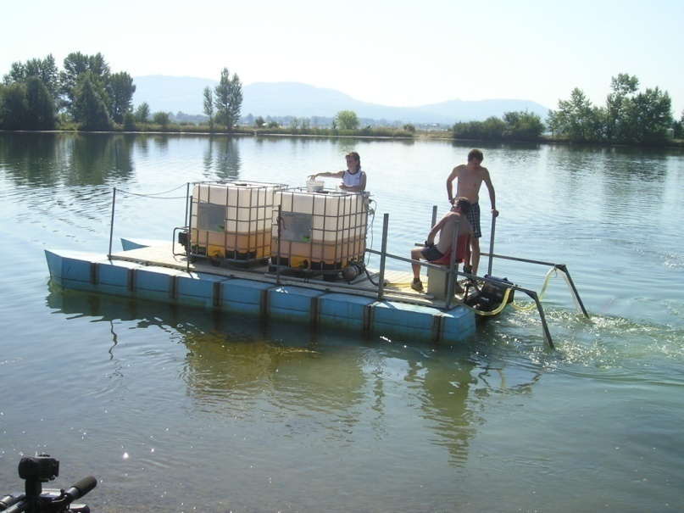

**obrázek č. 11 – Aplikace přípravku PAX – 18 na Laguně 2**

(Sedláček 2014)

Přípravek PAX – 18 má široké spektrum využití, kromě výše uvedeného účelu, bývá také aplikován například při úpravě pitných vod, při čištění odpadních a průmyslových vod a pro úpravy bazénových vod (Kemwater ProChemie s.r.o. 2014).

Pro správné užití hlinitých solí a jejich předpokládaný netoxický účinek na ostatní vodní organismy je důležité brát v úvahu pH prostředí. Prostřednictvím toxických iontů Al 3+ se hliník ve vodním prostředí rozpouští při dosažení hodnot pH ‹ 5,5, obdobné vlastnosti vykazuje při vysokém pH (tj. při pH › 10) (Klouček & Vaverová 2005). Pro bezpečnou aplikaci hlinitých koagulantů do vodního prostředí je nutné udržení pH na hodnotách 5,5 – 9 (Klouček & Vaverová 2005). V případě poklesu pH ke kritickým hodnotám lze použít vhodná činidla (např. hydroxid vápenatý nebo uhličitan sodný), která pomohou vyrovnat hodnoty pH do bezpečného rozsahu (Jančula & Maršálek 2011). Ideálními podmínkami pro ošetření vodních nádrží, které minimalizují rizika vedlejších negativních účinků aplikace hlinitých koagulantů, jsou neutrální hodnoty pH vodního prostředí s dobrou pufrační kapacitou (Jančula & Maršálek 2011).

Před samotnou aplikací zmíněných chemických přípravků do ošetřovaných vodních ploch je důležitým krokem zpracování podrobné limnologické studie. Je třeba posoudit vhodnost a specifické rysy lokality, stanovit optimální množství předpokládané použité dávky koagulantu a dodržet správný způsob aplikace přípravku. Zásadní význam má sledování jakosti vody ve smyslu styčných parametrů před provedením aplikace, v jejím průběhu a následně především po jejím ukončení pro účely vyhodnocení celkových výsledků zásahu. Pro dobrou účinnost přípravků pro omezení rozvoje sinic je zároveň velmi důležité správné načasování jejich aplikace. Všeobecně platí, že nejúčinnější je zásah proti masovému rozšíření vodních květů sinic v období jejich počátečního rozvoje, což je na konci stádia „clear water“ (Maršálek et al. 1996; Ambrožová 2003).

Účinek popisovaných metod na bázi koagulace při řešení eutrofizace rekreačních vod je zpravidla patrný již po několika dnech po aplikaci, může mít často i dlouhodobě pozitivní efekt – ve většině případů až po dobu 8 až 15 let (Klouček & Vaverová 2005). Dle informací od Krajské hygienické stanice Jihomoravského kraje se sídlem v Brně (2014), byly v průběhu letní sezóny 2005 (tedy před aplikací přípravku PAX – 18) při monitoringu výskytu sinic na Laguně 2, zjištěny v období červenec až srpen poměrně vysoké hodnoty koncentrace sinic ve vodním sloupci (tj. 80 000 až 120 000 buněk/ml), následně v letech 2006 – 2014 byl ve stejném období v rámci letní sezóny zaznamenán minimální výskyt sinic s ojedinělým nárůstem v hodnotách menších než 20 000 buněk/ml.

Při dodržení standardního postupu realizace, se jedná o metody s nízkým rizikem pro životní prostředí. Je znám pouze dočasný vliv na zooplankton (Jančula & Maršálek 2011). Po aplikaci koagulantu do vodního prostředí dojde ke snížení obsahu živin, což ovlivňuje procesy ve smyslu změny produkce a zastoupení jednotlivých druhů (Klouček & Vaverová 2005).

**6 METODIKA VÝZKUMNÉ ČÁSTI PRÁCE**

Obsah kapitoly uvede popis vzorkování přírodních povrchových vod určených ke koupání v rámci běžného monitoringu krajských hygienických stanic a způsob odběru vlastních algologických vzorků.

Bude prezentován způsob určení některých parametrů jakosti vod, jejichž výsledné hodnoty jsou stanovovány přímo v místě odběru vzorků.

V závěrečné části kapitoly budou popsány metody laboratorních stanovení odebraných vzorků, které jsou běžně prováděny v akreditovaných laboratořích, zároveň bude popsán způsob zpracování vlastních algologických vzorků.

**6.1 Monitoring sinic a řas – vzorkování vod**

Následující kapitola bude ve své první části zaměřena na popis způsobu vzorkování přírodních povrchových vod při sezónním monitoringu krajskými hygienickými stanicemi. Bude věnována pozornost odběru vzorků pro stanovení ukazatel v souvislosti s rozvojem sinic a řas – tedy vzorků pro potřeby laboratorního stanovení chlorofylu *a*, mikroskopického rozboru (kvalitativního mikroskopického rozboru za účelem taxonomické determinace a kvantitativní analýzy sinic).

V druhé části kapitoly bude uveden stručný popis zvoleného způsobu vlastních algologických odběrů vzorků vod z Laguny 1 a 2 v průběhu roku 2013, které byly prováděny pro bližší determinaci zjištěných sinic a řas v obou nádržích.

**6.1.1 Vzorkování vod dle běžného monitoringu hygienických stanic**

Při běžném sezónním monitoringu v přírodních nádržích určených ke koupání se vzorky vod pro následné stanovení mikroskopického rozboru a kvantitativního stanovení sinic odebírají v místě s minimální hloubkou vody 1 m. Dle ČSN 75 7717 je optimální denní dobou pro odběry uvedených vzorků časový úsek mezi 6 a 11 hodinou. Důvodem určeného časového rozmezí pro odběr vzorků je pohyb sinic ve vodním sloupci. K odběru je užíván trubkový vzorkovač, který se vnořuje kolmo do vodního sloupce. Je proveden odběr směsného vzorku, plošně integrovaného z horizontu 0 – 30 cm. Jedná se o minimálně 3 dílčí odběry, které jsou provedeny z okruhu 3 – 4 m. Uvedené dílčí vzorky se vzájemně mísí v jedné vzorkovnici tak, aby ji naplnily do čtyř pětin objemu. Celkem se takto odebírají vzorky do tří vzorkovnic – jedna pro stanovení chlorofylu *a* a další dvě pro mikroskopický rozbor (tj. pro kvalitativní mikroskopický rozbor sinic a řas a kvantitativní stanovení sinic). Bezprostředně po odběru vzorků, se do jedné ze dvou vzorkovnic určených pro mikroskopický rozbor přidává pro účely konzervace Lugolův roztok. Pokud se při odběru vzorků vyskytuje na vodní hladině souvislá vrstva vodního květu sinic, je potřeba před samotným odběrem vodní plochu v místě odběru homogenizovat – tzn. promíchat vhodnou pomůckou (tyčí nebo pádlem) tak, že opisujeme ve vodní hladině „osmičku“ o průměru asi 1 m po dobu tří sekund. Následně se ponechá promíchaná hladina v místě budoucího odběru vzorku uklidnit a provede se standardní odběr pomocí trubkového vzorkovače. Pokud jsou při odběru vzorků vod náhodně do vzorkovnice odebrány sinice ve formě utržených nárostů či velkých kolonií, musí se o tom provést záznam do odběrového protokolu. Pro účely dalšího zpracování laboratoří probíhá transport vzorků ve tmě v chladicím boxu (ideálně při teplotě 2 ˚C až 8 ˚C). Nekonzervované vzorky by měly být zpracovány do 24 hodin po jejich odběru (ČSN 75 7717).

**6.1.2 Vzorkování vod vlastních algologických odběrů**

Vlastní odběry vzorků vod ze sledovaných vodních nádrží byly provedeny přibližně na stejných monitorovacích místech jako v případě běžného monitoringu. Zvolená místa odběru vzorků jsou znázorněna na obrázku č. 11.

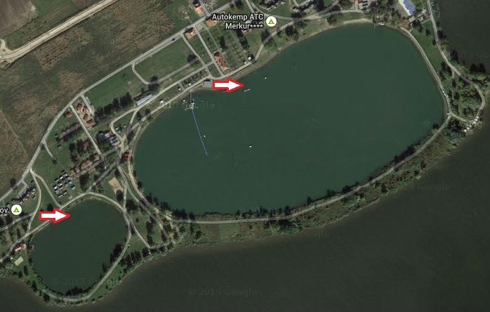

**obrázek č. 11 – Znázornění míst odběru vzorků vod na sledovaných lagunách**

(Google mapy 2015)

Vzorky byly odebrány cca. v místech minimální hloubky 1 m, ale také v mělkých partiích obou nádrží při břehu. První část vlastního vzorkování byla provedena ve večerních hodinách ve zvoleném termínu v měsíci srpnu, druhá část vzorkování byla realizována v dopoledních hodinách s termínem v září. K odběru většiny vzorků byla použita tzv. planktonní síť (viz. obrázek č. 12), která se po vhození do místa odběru protáhla vodním sloupcem a po jejím vytažení nad vodní hladinu a následném částečném odfiltrování větší poloviny odebraného objemu vody se pomocí výpustného zařízení na planktonní síti vzorek přelil do příslušné plastové vzorkovnice o objemu 100 ml.

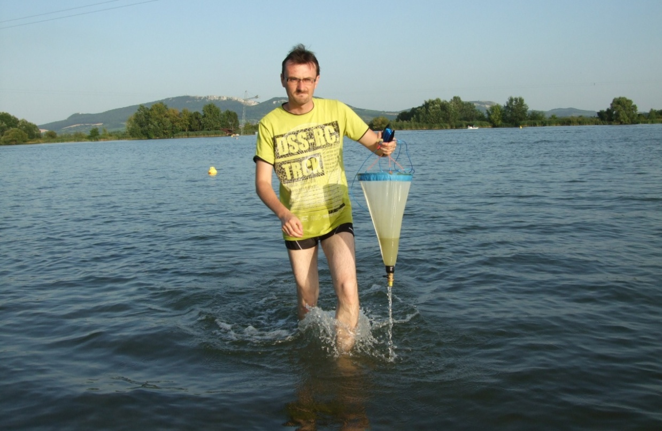

**obrázek č. 12 – Použití planktonní sítě při vlastních algologických odběrech vzorků**

Každá vzorkovnice byla ihned po naplnění označena číslem vzorku, názvem předmětné vodní nádrže a datem odběru. Pro vzorkování byla použita planktonní síť s oky o velikosti 20 µm. Odběry pomocí planktonní sítě umožnily získat koncentrované vzorky fytoplanktonu vodního sloupce. Část odběrů vzorků vod v mělkých břehových pásmech obou nádrží byla realizována přímo prostřednictvím samotných vzorkovnic. U každého odebraného vzorku bylo na místě odběru stanoveno pH pomocí univerzálních papírových indikátorů (viz. podrobné údaje o hodnotách pH ve výsledkové a diskusní části práce). Ve smyslu pravidel běžného monitoringu byly i vlastní vzorky dopraveny ke zpracování do 24 hodin od jejich odběru (časové údaje jsou podrobněji uvedeny v záznamech o odběru vzorků ve výsledkové a diskusní části práce).

**6.2 Stanovení vodního květu**

Při běžném monitoringu přírodních koupališť se v rámci posouzení jakosti vody ke koupání určuje také stupeň vodního květu. Jedná se v podstatě o vizuální posouzení přítomnosti sinic ve vodním sloupci nebo na hladině vodní nádrže. Stanovení vodního květu se provádí přímo při odběru vzorků na dané nádrži. Posuzuje se samotné místo odběru, jeho bezprostřední okolí, ale i aktuální stav na hladině a březích nádrže v rozsahu desítek až stovek metrů (ČSN 75 7717).

Pravidla stanovení jednotlivých stupňů vodního květu jsou určena v příloze č. 4, vyhlášky č. 238/2011 Sb. o stanovení hygienických požadavků na koupaliště, sauny a hygienické limity písku v pískovištích venkovních hracích ploch, v platném znění (dále jen „vyhl. č. 238/2011 Sb.“). Způsob stanovení jednotlivých stupňů vodního květu dle výše citované vyhl. č. 238/2011 Sb. je uveden v tabulce č. 1 (Ministerstvo zdravotnictví ČR 2011).

**Tabulka č. 1 – Stupnice pro stanovení výskytu sinic (vodního květu)** (Ministerstvo zdravotnictví

ČR 2011)

|  |  |  |
| --- | --- | --- |
| Stupeň | Výskyt | Popis |
| 0 | Žádný | Sinice nejsou pouhým okem pozorovatelné |
| 1 | Pozorovatelný | Ve vodě jsou zjistitelné ojedinělé zelené vločky, kolonie nebo jednotlivá vlákna. |
| 2 | Hojný | Při břehu se vyskytují slabší příhladinové shluky sinic nebo je ve vodním sloupci rozptýleno větší množství kolonií nebo jednotlivých vláken sinic. |
| 3 | Masový | Výskyt silných příhladinových květů velkého rozsahu. Na břehu může být naplaveno větší množství zeleného kašovitého materiálu. |

Dle vyhl. č. 238/2011 Sb. se v případě překročení limitní hodnoty vodního květu (stupeň 0) – tj. zjištění vodního květu na stupních 1 až 3, provádí u přírodního koupaliště monitoring v rozšířeném rozsahu – tzn., že se odebírají rovněž vzorky vod pro stanovení chlorofylu *a*, mikroskopického obrazu (kvalitativní mikroskopické analýzy sinic a řas) a kvantitativního stanovení sinic. Vodní květ je tedy jedním ze základních parametrů při monitoringu přírodních povrchových vod ke koupání, který se v průběhu koupací sezóny stanovuje vždy a jehož výsledná hodnota následně ovlivňuje rozsah dalších stanovení jakosti vod (Ministerstvo zdravotnictví ČR 2011).

Postup při určení vodního květu je dále upraven normou ČSN 75 7717. Zmíněná norma v příloze E uvádí typizovaný obrazový souhrn příkladů jednotlivých stupňů vodního květu prostřednictvím fotodokumentace z praxe (ČSN 75 7717).

* 1. **Stanovení průhlednosti**

Sledování průhlednosti je v běžném monitoringu přírodních koupališť, stejně jako stanovení vodního květu, základním parametrem z hlediska dalšího postupu při sledování rozvoje fytoplanktonu. Zjištění průhlednosti menší než 1 m je dle obsahu vyhlášky č. 238/2011 Sb. důvodem ke stejnému rozšíření rozsahu monitoringu, jako v případě zjištění nadlimitních hodnot vodního květu. Dle vyhl. č. 238/2011 Sb. není nutné zahajovat uvedený rozšířený monitoring na základě snížené hodnoty průhlednosti jen tehdy, pokud je snížení průhlednosti způsobeno anorganickými částicemi (Ministerstvo zdravotnictví ČR 2011).

K měření průhlednosti se užívá tzv. Secchiho deska (Poulíčková 2011). Dle normy TNV 75 7340 se jedná o čtvercovou nebo kruhovou kovovou desku o délce strany 20 cm nebo průměru 20 cm, která je bílé barvy. Užívá se také varianta Secchiho desky barevně rozlišené na čtvrtiny se střídavě bílou a černou barvou (Poulíčková 2011). Deska je přichycena na závěsnou šňůru, na které je vyznačena délka ponoru v centimetrech, na spodní straně je opatřena závažím (TNV 75 7340).

Po spuštění Secchiho desky do vody udává maximální hodnotu průhlednosti na ponořené části závěsu hloubka, kdy je kotouč desky postřehnutelný při pohledu shora – výsledek se vyjadřuje jako průměr z několika dílčích měření ponoru desky. Naměřené hodnoty menší než 1 m se stanovují na nejbližších 10 mm, hodnoty nad 1 m jsou uváděny na nejbližší 0,1 m (TNV 75 7340).

**6.4 Měření teploty vody**

Při odběru vzorků povrchových vod, určených ke koupání, se teplota vody běžně stanovuje. Základní postup a pravidla při měření teploty povrchových vod jsou uvedena v české technické normě ČSN 75 7342. Dle uvedené normy se pro účely měření teploty vody při odběru vzorků vod standardně užívají teploměry s měřícím rozsahem od ≤ – 10 °C do ≥ + 30 °C, členěním stupnice teploměru po 0,1 °C, třídou přesnosti 1, s rozlišitelností ≤ 0,5 °C a největší povolenou chybou ± 1 °C. V praxi lze užít širokou škálu teploměrů jako např. skleněný obalový teploměr na principu smáčivé teploměrné kapaliny, termistorový nebo odporový teploměr (ČSN 75 7342).

Teplota vody se měří přímo v místě odběru vzorků. V případech, kdy není ve vodní nádrži v místě odběru vzorků vod měření teploty možné, provádí se bezprostředně po odběru vzorků ve vzorkovnici (ČSN 75 7342).

**6.5 Zpracování vzorků vod**

Tato kapitola řeší ve své první části základní principy zpracování vzorků vod v akreditovaných laboratořích, jejichž odběr byl popsán v kapitole 6.1.1. Jedná se o popis mikroskopických rozborů a analýzy chlorofylu *a*.

Druhá část kapitoly bude popisem způsobu zpracování vlastních algologických odběrů ve studovaných nádržích Laguna 1 a Laguna 2.

* + 1. **Standardní laboratorní zpracování**

**Analýza chlorofylu *a***

Standardní laboratorní postup zpracování vzorků pro stanovení chlorofylu *a* je určen normou ČSN ISO 10260. Po odběru vzorků v terénu a jejich transportu do laboratoře je žádoucí zahájit ihned jejich analýzu, v případě potřeby lze dle normy ČSN ISO 10260 vzorky skladovat ve tmě a chladu po dobu menší než 8 hodin.

Na začátku zpracování je vzorek promíchán protřepáním, následně se provede jeho filtrace pomocí filtru ze skleněné vlákniny. Po ukončení filtrace se filtr vysuší, zachycený materiál na filtru je dále zpracován formou extrakce v 90% etanolu. Extrahovaný materiál se znovu filtruje. Dále probíhá fotometrické zpracování, které spočívá v měření absorbance extraktu pomocí spektrofotometru. Absorbance představuje míru pohlcení světla analyzovaným vzorkem, je přímo úměrná koncentraci absorbující látky – tj. chlorofylu *a*.Údaje získané při měření absorbance jsou použity při finálním výpočtu hodnoty chlorofylu *a*, kterou vyjadřuje výsledek rovnice, uvedené v normě ČSN ISO 10260. Hodnota chlorofylu *a* se vyjadřuje v mikrogramech na litr (ČSN ISO 10260).

**Mikroskopický rozbor**

Základní pravidla postupu mikroskopického zpracování vzorků za účelem kvantitativního stanovení sinic a analýzy pro taxonomickou determinaci zjištěných sinic a řas - mikroskopický obraz, jsou určena normou ČSN 75 7717.

Rozbor pro stanovení mikroskopického obrazu se provádí u živého nekonzervovaného vzorku. Před začátkem uvedené analýzy se vzorek zpravidla zahustí membránovou filtrací, zahuštění se neprovádí jen u silně oživených vzorků. Preparát pro stanovení mikroskopického obrazu se začíná studovat při malém zvětšení, pro zmíněný kvalitativní rozbor je třeba mít k dispozici mikroskop zvětšující nejméně 40x. Při mikroskopování se orientačně zaznamenává velikost kolonií. Dále se provádí samotná taxonomická determinace při zvětšení až 250x. Pro účely detekce přítomnosti sinic menších než 2 µm, se při mikroskopování používá zvětšení minimálně 400x. Pro zařazení zjištěných sinic a řas do taxonomických kategorií se užívá vhodná determinační literatura. Metodikou normy ČSN 75 7717 se u zjištěných zástupců sinic doporučuje taxonomické zařazení minimálně do úrovně rodu, u dalších organismů se za dostačující považuje zařazení do základních taxonomických skupin (např. zelené řasy, rozsivky, skrytěnky, krásnoočka) (ČSN 75 7717).

Dle vyhl. č. 238/2011 Sb. se vedle mikroskopického obrazu provádí také kvantitativní stanovení sinic. Při kvantitativní analýze se zpracovává terénní vzorek fixovaný při odběru kyselým Lugolovým roztokem. Kvantifikace sinic se provádí pomocí počítací komůrky pod světelným mikroskopem. Podkladem pro počáteční způsob zpracování uvedené kvantifikace jsou poznatky získané při analýze mikroskopického obrazu nekonzervovaného vzorku. Vybrané rody sinic je možné kvantitativně určit bez další předúpravy vzorků již po konzervaci kyselým Lugolovým roztokem. U kokálních sinic tvořících kolonie či u sinic tvořících shluky, probíhá před kvantifikací nejdříve předúprava vzorku, která představuje dezintegraci uvedených kolonií či shluků. Před dezintegrací se vzorek protřepe za účelem jeho homogenizace. Proces dezintegrace je dle normy ČSN 75 7717 možné realizovat pomocí ultrazvukového homogenizátoru nebo s použitím injekční stříkačky s tlustou tupou jehlou. U některých taxonů sinic je vhodné před započetím dezintegrace zvýšit její účinnost přidáním zásaditého Lugolova roztoku. Při zpracování preparátu v počítací komůrce pod mikroskopem se zjištěné údaje použijí pro výpočet finální hodnoty abundance sinic, kterou představuje hodnota počtu buněk v 1 ml. Dle vyhl. č. 238/2011 Sb. se při zjištění dominantního výskytu určitých sinic - typicky u rodů *Pseudanabaena*, *Limnothrix* (případně dále *Planktolyngbya* dle normy ČSN 75 7717) kromě počtu buněk sinic v 1 ml určuje rovněž objemová biomasa sinic v mm3/l. Pro účely zjištění údajů nutných pro vyjádření objemové biomasy sinic se měří rozměry jednotlivých buněk či vláken sinic okulárovým mikrometrem, příslušným vybavením k analýze obrazu, případně pomocí odhadu velikosti prostřednictvím počítací komůrky při znalosti parametrů velikosti její mřížky. Pro stanovení rozměrů sinic je možné dále využít standardizované údaje v příloze A.3 normy ČSN 75 7717, které představují předpokládané rozměry jednotlivých zástupců taxonů sinic (Ministerstvo zdravotnictví ČR 2011; ČSN 75 7717).

* + 1. **Způsob zpracování vlastních algologických vzorků**

Po dopravení vzorků pro další zpracování do školní laboratoře byla provedena jejich fixace za účelem dlouhodobého uchování a možnosti jejich podrobné a postupné analýzy v delším časovém období. K fixaci vzorků byl použit formalín – jedná se o 38% roztok formaldehydu získaný ředěním formaldehydu destilovanou vodou. Po smísení fixáže s příslušným vzorkem dosáhl v uvedeném materiálu formalín 4% koncentrace.

Pro účely analýzy jednotlivých vzorků, jejichž počet a přesná identifikace je předmětem výsledkové a diskusní části práce, byly z fixovaného materiálu zhotovovány dočasné preparáty pro účely mikroskopování. Při přípravě preparátů byla vždy k jednotlivé vzorkovnici přiřazena pipeta pro samostatnou manipulaci pouze s uvedeným vzorkem.

Záměrem mikroskopování bylo zjištění taxonomického zastoupení sinic a řas v analyzovaných vzorcích. K tomuto účelu byl použit badatelský mikroskop BMS 76 firmy INTRACO MICRO. Mikroskopování bylo prováděno dle potřeby při zvětšení 200x a 400x.

Zjištění zástupci sinic a řas byly zařazeni do příslušných taxonomických kategorií pomocí následujících determinačních zdrojů: Sladkovodné riasy (Hindák 1978), Atlas vodních organismů se zřetelem na vodárenství, povrchové vody a čistírny odpadních vod (Sládeček & Sládečková (1996), interaktivní CD - Atlas fytobentosu (Šejnohová et al. 2008) a online galerie na webu Sinice a řasy.cz (Kaštovský & Hauer 2015). Uvedené determinační zdroje jsou podrobně uvedeny v seznamu použité literatury na konci práce.

V případech kdy se nepodařilo určit druhová jména jednotlivých zástupců, byla u rodového jména bez určení konkrétního druhu vždy použita zkratka sp. V případech, kdy bylo druhové jméno zjištěno, ale jeho určení nebylo naprosto jednoznačné, byla mezi rodovým a druhovým jménem zjištěného zástupce uvedena zkratka cf.

1. **VÝSLEDKY A DISKUSE**

Výsledková a diskusní část bakalářské práce je rozdělena do tří základních podkapitol.

V první podkapitole je v rámci obou sledovaných nádrží věnována pozornost výsledkům běžného monitoringu Krajské hygienické stanice Jihomoravského kraje, od které byly získány informace vybraných parametrů jakosti koupacích vod, které byly vyhodnoceny jako zásadní z hlediska aktuální problematiky rozvoje sinic a řas v zájmové lokalitě. Pro doplnění dat Krajské hygienické stanice byly použity i doplňující informace z hlediska taxonomie zjištěných sinic a řas získané z laboratoře Zdravotního ústavu se sídlem v Ostravě.

Druhá podkapitola uvádí výsledky vlastních algologických odběrů, které byly provedeny především za účelem výrazného rozšíření základních údajů získaných od Krajské hygienické stanice a Zdravotního ústavu pro potřeby bližší taxonomické determinace zjištěných zástupců sinic a řas.

Třetí část výsledkové a diskusní kapitoly představuje současný informační systém pro veřejnost z hlediska monitoringu jakosti přírodních povrchových vod ke koupání, který je provozován především krajskými hygienickými stanicemi. V kapitole jsou dále na základě podkladů získaných od Krajské hygienické stanice Jihomoravského kraje uvedeny především informace o celkovém hodnocení jakosti vod Laguny 1 a 2, které v praxi představují výsledek  finálního zpracování dílčích parametrů jakosti vody. Zmíněná data o celkovém hodnocení jakosti vod jsou následně prezentována veřejnosti.

**7.1 Výsledky monitoringu Krajské hygienické stanice**

Výběr jednotlivých parametrů jakosti vod v rámci monitoringu Krajské hygienické stanice Jihomoravského kraje pro účely prezentace v následující kapitole koresponduje s náplní předchozích kapitol metodiky výzkumné části práce. Budou uvedeny získané výsledky analýz povrchových vod sledovaných lagun v období z let 2012 až 2014 v rozsahu ukazatel vodní květ, průhlednost, teplota vody, chlorofyl *a* a mikroskopický rozbor v rámci kvantitativního stanovení sinic a kvalitativní analýzy s případnou bližší taxonomickou determinací zjištěných sinic a řas. Zmíněný rozsah tříletého období prezentovaných výsledků byl stanoven především s ohledem na skutečnost, že současná podoba monitoringu v gesci krajských hygienických stanic a aktuální rozsah sledovaných ukazatel jakosti přírodních povrchových vod určených ke koupání je v platnosti od roku 2012 v souvislosti s obsahem vyhl. č. 238/2011 Sb. Hlavní motivací pro prezentaci dat Krajské hygienické stanice byly především výsledky analýz z monitoringu za rok 2013, jako základního informačního zdroje využitelného při doplnění poznatků o rozvoji sinic a řas ve zkoumaných vodních nádržích získaných vlastním algologickým výzkumem. Podklady z monitoringu Krajské hygienické stanice z let 2012 a 2014 byly využity pro účely prezentace aktuálního vývojového trendu za delší časové období a pro potřeby možnosti vyvození širších souvislostí při uvedeném výzkumu. Prezentovaná data byla pro zpracování bakalářské práce získána především z registru kvality pitných a rekreačních vod – tzv. informačního systému „PiVo“ (dále jen „IS PiVo“), do kterého jsou prostřednictvím příslušné laboratoře zpravidla výsledky analýz pravidelně zasílány krajským hygienickým stanicím.

Jako pracovník odboru hygieny obecné a komunální na Krajské hygienické stanici Jihomoravského kraje se v rámci své pracovní náplně podílím na práci ve zmíněném informačním systému, výsledném vyhodnocení laboratoří zaslaných parametrů jakosti přírodních povrchových vod a rovněž na následné prezentaci výsledků z monitoringu pro veřejnost.

Vybrané prezentované ukazatele jakosti vody na Laguně 1 a 2 budou dále uvedeny prostřednictvím tabulek s příslušným komentářem zjištěných hodnot. Z hlediska pravidelného monitoringu jsou v rámci letních sezón vždy stanoveny základní termíny odběru vzorků vod, které jsou zpravidla prováděny každoročně ve shodném období. V průběhu dané sezóny dochází v závislosti na aktuální jakosti vod dle určených pravidel vyhl. č. 238/2011 Sb. případně k rozšíření termínů monitoringu. Z tohoto důvodu nebyly při porovnání dostupných dat z uvedených let 2012 – 2014 a v rámci jednotlivých lagun vždy v plném rozsahu k dispozici hodnoty prezentovaných parametrů ve zcela shodných počtech a termínech. V prezentovaných tabulkách se souhrnem zjištěných dat, kdy v případě uváděného termínu nebyl proveden z popsaných důvodu odběr vzorků a jejich stanovení, je absence konkrétní hodnoty daného ukazatele vyznačena vždy pomlčkou.

**7.1.1 Vodní květ**

Tabulka č. 2 znázorňuje stanovené hodnoty stupně vodního květu na Laguně 1.

**Tabulka č. 2 – Stupeň vodního květu na Laguně 1 v letech 2012 – 2014**

|  |  |  |  |
| --- | --- | --- | --- |
| Termíny stanovení | Hodnoty stupně vodního květu v monitorovaném období | | |
| 2012 | 2013 | 2014 |
| 12.05. - 14.05.  09.06. - 11.06  07.07. - 09.07.  04.08. - 06.08.  11.08. - 13.08.  18.08. - 20.08.  25.08. - 27.08.  01.09. - 02.09.  18.09.  01.10. | 0  0  0  1  1  1  1  -  1  1 | 0  0  0  0  -  0  0  0  -  - | 0  0  0  2  1  1  1  1  -  - |

Z uvedených údajů je patrné, že ve všech sledovaných letech nebyl vodní květ zjištěn shodně na začátku koupací sezóny - přibližně v období od poloviny května do začátku července. V roce 2013 nebyl vodní květ na Laguně 1 detekován v celém monitorovaném období. Naopak v letech 2012 a 2014 byl vodní květ poprvé zjištěn vždy na začátku srpna. Od uvedeného prvního pozitivního zjištění byl dále detekován na stupni 1 až do konce zmíněných monitorovaných sezón. V roce 2014 byl na začátku srpna hodnocen vodní květ i na stupni 2. V souhrnu výsledků všech tří sledovaných let na Laguně 1 se v rámci ojedinělého rozvoje vodního květu na stupni 2 jednalo o nejvyšší dosažený stupeň vodního květu, který se již v dalším průběhu uvedených letních sezón neopakoval.

Tabulka č. 3 uvádí výsledky monitoringu vodního květu na Laguně 2.

**Tabulka č. 3 – Stupeň vodního květu na Laguně 2 v letech 2012 - 2014**

|  |  |  |  |
| --- | --- | --- | --- |
| Termíny stanovení | Hodnoty stupně vodního květu v monitorovaném období | | |
| 2012 | 2013 | 2014 |
| 12.05. - 14.05.  09.06. - 11.06  07.07. - 09.07.  04.08. - 06.08.  18.08. - 20.08.  02.09. | 0  0  0  1  1  - | 0  0  0  0  0  0 | 0  0  0  1  1  - |

Podobně jako u výsledků stanovení z Laguny 1 je u Laguny 2 zřejmé, že v prvních třech termínech monitoringu - od poloviny května do začátku července, byla v letech 2012 – 2014 přítomnost vodního květu na Laguně 2 hodnocena shodně na stupni 0 – tedy bez výskytu. V roce 2013 nebyl vodní květ zjištěn. V letech 2012 a 2014 byl při monitoringu vodní květ na stupni 1 detekován vždy na začátku srpna, tato hodnota byla dále u obou uvedených sezón potvrzena i v druhé polovině srpna.

Při srovnání prezentovaných hodnot vodního květu u obou sledovaných lagun je zřejmé, že nádrže vykazovaly takřka shodné výsledky. U obou nádrží došlo k obdobnému rozvoji fytoplanktonu, který v praxi představoval téměř identické hodnocení intenzity rozvoje vodního květu ve smyslu klasifikovaných stupňů i období počátku a samotného průběhu výskytu vodního květu v monitorovaných letech 2012 – 2014. Jedinou výraznou odchylkou, v rámci srovnání výsledků u Laguny 1, je hodnota stupně vodního květu zjištěná začátkem srpna v letech 2012 a 2014. V roce 2012 byl počáteční rozvoj vodního květu detekován na stupni 1, v roce 2014 byl ve stejném období zjištěn vodní květ na stupni 2.

Prezentované výsledky stupně vodního květu mohou dále prokazovat, že při srovnání obou nádrží, které jsou situovány ve stejné lokalitě, nepředstavují aktuální dílčí odlišnosti ve smyslu intenzity jejich využití člověkem, odlišné rozlohy, či případně mírně rozdílných parametrů hloubky obou lagun, zásadní změny podmínek pro rozvoj vodního květu detekovaného stávajícími metodami. Hlavním předpokladem pro vznik vodního květu je příznivý obsah živin (Hartman et al. 2005). Při rozvoji vodního květu, v souvislosti s eutrofizací vod, je zdrojem nadbytku živin v prostředí kromě důsledků lidské činnosti například přirozené vymývání geologického podloží, proces zvětrávání, či dopady živočišného osídlení dané lokality (Poulíčková 2011). I přes některé významné odlišnosti se obě sledované nádrže typologicky nejvíce podobají rybníkům. Dle Hartmana et al. (2005) je pro zmíněný druh vodních nádrží charakteristický intenzivní koloběh živin, který je způsoben jejich stálým přísunem ze dna vodní nádrže. Nelze však všeobecně pominout vliv lidské činnosti, který působí na obě laguny stejně v rámci širších vztahů s okolním prostředím. Při základní znalosti taxonů fytoplanktonu tvořících vodní květ, můžeme před samotnou kvalitativní mikroskopickou analýzou vzorků vod již předpokládat jistý okruh přítomných taxonů - dle Maršálka et al. (1996) se v uvedeném smyslu jedná o zástupce větších koloniálních sinic, případně v omezené míře i některé zástupce řas.

**7.1.2 Průhlednost**

Tabulka č. 4 znázorňuje hodnoty průhlednosti vodního sloupce na Laguně 1.

**Tabulka č. 4 – Průhlednost vodního sloupce na Laguně 1 v letech 2012 – 2014**

|  |  |  |  |
| --- | --- | --- | --- |
| Termíny stanovení | Hodnoty průhlednosti v metrech v monitorovaném období | | |
| 2012 | 2013 | 2014 |
| 12.05. - 14.05.  09.06. - 11.06  07.07. - 09.07.  04.08. - 06.08.  11.08. - 13.08.  18.08. - 20.08.  25.08. - 27.08.  01.09. - 02.09.  18.09.  01.10 | 1,50  1,50  1,00  0,80  0,80  0,60  0,70  -  0,70  0,70 | 2,00  1,50  1,40  1,10  -  1,20  -  1,20  -  - | 1,50  1,80  1,50  0,95  0,80  0,80  0,80  1,30  -  - |

Z výsledků měření je patrné, že na začátku monitorovaného období (tj. přibližně od poloviny měsíce května do začátku měsíce června) v letech 2012 – 2014, byla vždy zjištěna průhlednost minimálně 1,50 m. Nejvyšší hodnota průhlednosti – 2 m, byla zjištěna v prvním termínu stanovení v měsíci květnu v roce 2013. V roce 2012 a 2014 došlo na začátku srpna ke zhoršení průhlednosti pod 1 m. V roce 2012 se ve sledovaném období od druhé poloviny srpna do začátku října průhlednost dále mírně zhoršovala, byly naměřeny hodnoty 0,6 – 0,7 m. V druhé polovině srpna v roce 2014 stagnovaly hodnoty průhlednosti na 0,8 m, na začátku září však došlo k výraznému zlepšení průhlednosti na hodnotu 1,30 m. Nejnižší průhlednost byla v roce 2013 zjištěna na začátku srpna hodnotou 1,10 m, v následující části monitorovaného období do začátku září byla zjištěna průhlednost 1,20 m.

Tabulka č. 5 představuje výsledky stanovení průhlednosti na Laguně 2.

**Tabulka č. 5 – Průhlednost vodního sloupce na Laguně 2 v letech 2012 – 2014**

|  |  |  |  |
| --- | --- | --- | --- |
| Termíny stanovení | Hodnoty průhlednosti v metrech v monitorovaném období | | |
| 2012 | 2013 | 2014 |
| 12.05. - 14.05.  09.06. - 11.06.  07.07. - 09.07.  04.08. - 06.08.  18.08. - 20.08.  02.09. | 1,50  1,50  1,10  0,60  1,00  - | 2,30  1,65  1,10  0,60  0,90  0,80 | 1,70  1,80  1,60  0,90  1,10  - |

V první části monitorovaného období let 2012 – 2014 byly na Laguně 2 zjištěny hodnoty průhlednosti v rozmezí 1,50 až 2,30 m. Nejvyšší hodnota průhlednosti 2,30 m byla naměřena v prvním monitorovaném termínu v květnu roku 2013. Na začátku srpna klesla hodnota průhlednosti ve všech uváděných letech pod 1 m, v rámci výsledků monitoringu se jednalo vždy o nejnižší hodnoty průhlednosti v daném roce. Od druhé poloviny měsíce srpna došlo na konci uvedených monitorovaných sezón při porovnání s hodnotami průhlednosti ze začátku srpna vždy k mírnému zlepšení průhlednosti.

Při vzájemném porovnání naměřených hodnot průhlednosti sledovaných lagun v uváděných letech je patrné, že Laguna 2 v první polovině monitorovaného období vykazuje mírně příznivější výsledky. Naopak v první polovině měsíce srpna byly vždy naměřeny nižší hodnoty průhlednosti na Laguně 2. V druhé polovině měsíce srpna v letech 2012 a 2014, vykazovala Laguna 1 opět nižší průhlednost než Laguna 2 ve stejném období. V roce 2013 byly naopak od počátku měsíce srpna do konce sezónního monitoringu naměřeny na Laguně 1 vyšší hodnoty průhlednosti než na Laguně 2 ve stejném období.

Určujícím faktorem ukazatele průhlednost je celkový obsah organických a anorganických částic ve vodě (Poulíčková 2011). Výsledné hodnoty průhlednosti jsou běžně ovlivňovány aktuálními povětrnostními podmínkami či intenzitou atmosférických srážek, které jsou příčinou tvorby zákalu ve vodním sloupci. Průhlednost se však mění také v závislosti na množství nerozpuštěných pevných částic ve vodním sloupci a rozvoji fytoplanktonu při tvorbě vegetačního zákalu (Lellák & Kubíček 1992; Ambrožová 2003). Dle Maršálka et al. (1996) způsobují i menší nárosty řas významné snížení průhlednosti. Jak uvádí Hartman et al. (2005), dle hodnoty průhlednosti lze usuzovat na trofický stupeň vodní nádrže – u hodnot průhlednosti v rozmezí 2 – 5 m jsou vodní nádrže charakterizovány jako mezotrofní, při hodnotách 0,5 – 2 m jako eutrofní. Uvedenými stupni trofie lze na základě zjištěných hodnot průhlednosti definovat také stav na sledovaných lagunách, což je z hlediska obsahu minerálních látek předpokladem pro potencionální vysokou produkci biomasy sinic a řas při optimálních životních podmínkách.

**7.1.3 Teplota vody**

Naměřené hodnoty teploty vody v rámci určených termínů monitoringu na Laguně 1 jsou prezentovány v tabulce č. 6.

**Tabulka č. 6 – Teplota vody Laguny 1 v letech 2012 – 2014**

|  |  |  |  |
| --- | --- | --- | --- |
| Termíny stanovení | Hodnoty teploty vody (°C) | | |
| 2012 | 2013 | 2014 |
| 12.05. - 14.05.  09.06. - 11.06.  07.07. - 09.07.  04.08. - 06.08.  11.08. - 13.08.  18.08. - 20.08.  25.08. - 27.08.  01.09. - 02.09.  18.09.  01.10. | 18,3  20,9  27,7  27,6  22,4  25,1  22,3  -  21,3  16,2 | 18,3  21,7  24,2  27,5  -  24,5  -  17,0  -  - | 17,2  23,5  25,4  23,8  28,6  21,6  20,1  19,5  -  - |

Z uvedených výsledků je patrné, že při zahájení sezónního monitoringu v prvním termínu přibližně v polovině května byla v letech 2012 a 2013 shodně naměřena teplota vody 18,3 ºC. V roce 2014 byla ve stejném období zjištěna teplota vody 17,2 ºC. Teplotní maxima vody v rámci jednotlivých monitorovaných sezón byla dosahována v období od počátku července do přibližně druhé poloviny srpna. V roce 2012 byla nejvyšší naměřená hodnota teploty vody 27,7 ºC zjištěna na začátku července, na začátku srpna byla teplota takřka shodná. V roce 2013 byla zjištěna nejvyšší teplota vody na začátku srpna hodnotou 27,5 ºC. Přibližně v první polovině srpna roku 2014 bylo stanoveno teplotní maximum vody hodnotou 28,6 ºC, což je v souhrnu uvedených výsledků měření v letech 2012 – 2014 nejvyšší dosažená teplota vody. Po uvedených teplotních maximech následně teplota vody do konce monitorovaných sezón zpravidla již postupně klesala. Nejnižší teplotou v  roce 2012 byla hodnota 16,2 ºC, která však byla zjištěna již na začátku října. V roce 2013 byla naměřena nejnižší teplota vody hodnotou 17,0 ºC na začátku září. Teplotním minimem v rámci roku 2014 byla hodnota 17,2 ºC z prvního květnového stanovení v rámci uvedeného roku.

Tabulka č. 7 znázorňuje naměřené hodnoty teploty vody na Laguně 2.

**Tabulka č. 7 - Teplota vody Laguny 2 v letech 2012 - 2014**

|  |  |  |  |
| --- | --- | --- | --- |
| Termíny stanovení | Hodnoty teploty vody (°C) | | |
| 2012 | 2013 | 2014 |
| 12.05. - 14.05.  09.06. - 11.06.  07.07. - 09.07.  04.08. - 06.08.  18.08. - 20.08.  02.09. | 18,3  20,3  27,9  27,2  25,1  - | 17,8  21,6  24,5  27,9  25,5  19,8 | 17,3  23,4  26,1  25,2  22,5  - |

Na začátku monitoringu v období první poloviny května byly v rámci let 2012 – 2014 zjištěny teploty vody v rozmezí 17,3 ºC – 18,3 ºC, zmíněné hodnoty byly v rámci dostupných výsledků měření jednotlivých sezón vždy nejnižší za daný rok. Teplota vody 17,3 ºC, naměřená na začátku sezónního monitoringu laguny v roce 2014, byla zároveň nejnižší zjištěnou hodnotou v souhrnu všech stanovení ve sledovaném období 2012 – 2014. Dle prezentovaných dat v uvedených letech se teplota vody vždy postupně zvyšovala do dosažení sezónního teplotního maxima. V roce 2012 byla zaznamenána nejvyšší teplota vody při měření na začátku července hodnotou 27,9 ºC, ve stejném roce se teplota vody udržela blíže teplotnímu maximu také na začátku srpna. V roce 2013 byla nejvyšší teplota zjištěna ve stanovení ze začátku srpna zcela shodně s maximální teplotou předchozího roku. V roce 2014 byla nejvyšší teplota 26,1 ºC naměřena počátkem července. Po dosažení maximálních teplot vody následoval do konce monitorovaných sezón vždy jen průběžný pokles naměřených hodnot. Při vzájemném srovnání naměřených hodnot teploty vody u Laguny 1 a 2 lze konstatovat, že u shodných termínů měření se výsledné hodnoty významným způsobem neliší. U Laguny 1 je vzhledem k většímu množství provedených měření k dispozici ucelenější pohled na vývoj teploty vody v průběhu monitorovaných sezón.

Teplota vody je důležitým fyzikálním parametrem, který zásadně ovlivňuje životní pochody a děje ve vodním prostředí. Teploty vody, kromě počasí a intenzity slunečního záření, výrazně ovlivňuje především hloubka vodních nádrží. Mělké nádrže jsou v průběhu roku charakteristické velkým rozsahem teplotních změn – až nad 20 °C, v letním období u nich však nedochází k dlouhodobé teplotní stratifikaci (Hartman et al. 2005). Jednotlivé druhy sinic a řas se vzájemně odlišují svými teplotními nároky na okolní prostředí. Například optimální rozvoj rozsivek nastává v jarním a podzimním období při teplotách do 10 ºC (Poulíčková 2011). K tvorbě vodního květu sinicemi dochází dle Poulíčkové (2011) až při dosažení teploty 20 ºC. Dle Maršálka et al. (1996) se ideální teploty pro rozvoj sinic tvořících vodní květ pohybují v rozmezí 25 – 35 ºC, u sinice *Microcystis aeruginosa* může být teplotním optimem vody již hodnota 17 ºC. Vzhledem k předchozí klimatické charakteristice území s lokalizací sledovaných lagun a výsledným hodnotám zjištěných teplot vody při monitoringu hygienické stanice, jsou podmínky pro rozvoj vodního květu během letní sezóny velmi příznivé.

**7.1.4 Chlorofyl *a***

Tabulka č. 8 znázorňuje ve sledovaných letech výsledky analýz chlorofylu *a* na Laguně 1.

**Tabulka č. 8 – Hodnoty chlorofylu *a* na Laguně 1 v letech 2012 – 2014**

|  |  |  |  |
| --- | --- | --- | --- |
| Termíny odběru vzorků | Hodnoty chlorofylu *a v*μg/l v monitorovaném období | | |
| 2012 | 2013 | 2014 |
| 04.08. - 06.08.  11.08. - 13.08.  18.08. - 20.08.  25.08. - 27.08.  01.09. - 02.09.  18.09.  01.10. | 20,0  32,0  66,0  74,0  -  60,0  55,0 | -  -  7,7  -  7,1  -  - | 33,0  36,0  48,0  44,0  24,0  -  - |

Analýzy chlorofylu *a* byly prováděny vždy v druhé polovině sezónního monitoringu s prvním stanovením na začátku měsíce srpna. Zmíněný ukazatel jakosti vody byl zpravidla proveden jako součást rozšířeného rozsahu analýz vody v případech, kdy došlo ve stanoveném termínu odběru vzorků ke snížení průhlednosti pod hodnotu 1 m či detekci vodního květu minimálně na stupni 1. V roce 2013 byl chlorofyl *a* stanoven také v případech, kdy bylo dosaženo hodnot průhlednosti blízkým limitní hodnotě 1 m.

Na konci srpna roku 2012 byla na Laguně 1 zjištěna hodnota chlorofylu *a* 74,0 μg/l, která se stala analyzovaným maximem v rámci celého období let 2012 – 2014. Do konce monitorované sezóny 2012 již následně došlo pouze k mírnému poklesu hodnoty chlorofylu *a*. V roce 2013 byla provedena pouze 2 stanovení chlorofylu *a* s výslednými minimálními hodnotami7,1 a 7,7 μg/l. V roce 2014 byla nejvyšší hodnota chlorofylu *a* analyzována v prvním termínu stanovení druhé poloviny srpna – 48,0 μg/l.

Zjištěné hodnoty chlorofylu *a* z monitoringu jakosti vody na Laguně 2 uvádí tabulka č. 9.

**Tabulka č. 9 - Hodnoty chlorofylu *a* na Laguně 2 v letech 2012 – 2014**

|  |  |  |  |
| --- | --- | --- | --- |
| Termíny odběru vzorků | Hodnoty chlorofylu *a v*μg/l v monitorovaném období | | |
| 2012 | 2013 | 2014 |
| 04.08. - 06.08.  18.08. - 20.08.  02.09. | 44,0  28,0  - | 48,0  27,0  23,0 | 6,5  29,0  - |

Také u Laguny 2 byly stanoveny hodnoty chlorofylu *a* vždy až v druhé polovině letních sezón v rámci měsíce srpna či září v závislosti na aktuálních výsledcích ukazatel vodní květ a průhlednost.

V roce 2012 byla nejvyšší hodnota chlorofylu *a* zjištěnana začátku srpna - 44,0 μg/l, v roce 2013 bylo ve stejném období roku dosaženo v rámci dané sezóny maximální hodnoty 48,0 μg/l. V uváděném počátečním období se však výrazně odlišuje od předchozích let hodnota 6,5 μg/l z roku 2014. V následném stanovení v druhé polovině srpna byly v rámci všech tří monitorovaných sezón dosaženy takřka shodné hodnoty chlorofylu *a* v rozmezí 27,0 – 29,0 μg/l. V roce 2013 bylo provedeno stanovení chlorofylu *a* také na začátku září, v porovnání s výslednou hodnotou z druhé poloviny srpna již nedošlo k výraznému snížení výsledné hodnoty uvedeného parametru.

Pro menší počet hodnot stanovení chlorofylu *a* na Laguně 2 nelze zcela objektivně porovnat a vyhodnotit odlišnosti ve výsledcích z jednotlivých lagun. Přesto lze z uvedených dat dojít k závěru, že v roce 2013 byly hodnoty chlorofylu *a* na Laguně 1 minimální **–** t.j. 7,1 a 7,7 μg/l. Na Laguně 2 se ve stejném roce pohybovaly hodnoty chlorofylu *a* v rozmezí 23,0 – 48,0 μg/l.

Dle vyhlášky č. 238/2011 Sb., která určuje pravidla monitoringu povrchových přírodních vod určených ke koupání, je stanoveno sledování hodnot chlorofylu *a* v souvislosti s rozvojem sinic. K hodnotám abundance sinic jsou přiřazeny v rámci rozdělení do tří stupňů limitních hodnot příslušné hodnoty chlorofylu *a.* Zmíněný vztah obou parametrů dle vyhlášky uvádí tabulka č. 10.

**Tabulka č. 10 – Vztah abundance sinic a chlorofylu dle vyhlášky č. 238/2011 Sb.**

(Ministerstvo zdravotnictví ČR 2011)

|  |  |  |  |  |
| --- | --- | --- | --- | --- |
| Ukazatel | Jednotka | I. stupeň | II. stupeň | III. stupeň |
| sinice  sinice  chlorofyl *a* | buňky/ml  mm3/l  μg/l | 20000  2  10 | 100000  10  50 | 250000  20  100 |

Při sledovaní jakosti vod dle vyhlášky č. 238/2011 Sb. je kladen důraz především na detekci rozvoje sinic v souvislosti s nežádoucím působením cyanotoxinů a větším zdravotním rizikem při koupání v porovnání s riziky plynoucími z přítomnosti řas. Pokud dojde při monitoringu k souběžnému zjištění parametrů chlorofylu *a* a abundance sinic vyjádřené buď v buňkách/ml nebo v objemové biomase v mm3/l a výsledky stanovení překročí minimálně hodnoty uvedených parametrů I. stupně dle výše uvedené tabulky č. 10, dochází ke zvýšení četnosti vzorkování vod během sezóny ve stanoveném rozsahu dle výše citované vyhlášky do doby, než dojde k opětovnému poklesu hodnot pod limity I. stupně. Lze předpokládat, že nadlimitní hodnoty chlorofylu *a* při nepřekročení limitních hodnot abundance sinic jsou zpravidla hodnoceny jako potvrzení detekce rozvoje řas. Doplňujícími podklady pro výše uvedený postup a přijetí adekvátních závěrů při hodnocení výsledků monitoringu jsou zároveň informace, získané při mikroskopickém stanovení zjištěných dominantních taxonů (Ministerstvo zdravotnictví ČR 2011).

**7.1.5 Kvantitativní stanovení sinic**

Tabulka č. 11 udává počty buněk sinic (neboli abundanci) v rámci výsledků kvantitativního stanovení ve vzorcích vod z Laguny 1.

**Tabulka č. 11 – Kvantitativní stanovení sinic na Laguně 1 v letech 2012 – 2014**

|  |  |  |  |
| --- | --- | --- | --- |
| Termíny odběru vzorků | Hodnoty početnosti sinic (buňky/ml) | | |
| 2012 | 2013 | 2014 |
| 04.08. - 06.08.  11.08. - 13.08.  18.08. - 20.08.  25.08. - 27.08.  01.09. - 02.09.  18.09.  01.10. | 92000  141600  259000  169800  -  284000  43200 | -  -  0  -  5800  -  - | 199000  36800  57600  92000  1800  -  - |

Stanovení počtu sinic je zpravidla součástí rozšířeného rozsahu při detekci vodního květu či sníženého parametru průhlednosti vody pod limitní hranici.

Data o početnosti sinic monitorují v uvedených letech situaci na Laguně 1 v průběhu srpna, případně i v měsíci září a na začátku října. Dle získaných údajů o abundanci sinic na Laguně 1 je zcela atypický rok 2013, ve kterém byla provedena pouze dvě stanovení. Analýza z období druhé poloviny srpna sinice neprokázala, druhá analýza ze začátku září udává výsledek 5800 buněk/ml. V letech 2012 a 2014 byly shledány důvody pro četnější monitoring počtu sinic. Nejvyšší hodnoty abundance sinic byly zjištěny v průběhu monitoringu v roce 2012, v druhé polovině měsíce září bylo dosaženo sezónní maximum hodnotou 284000 buněk/ml, což byla zároveň nejvyšší hodnota počtu sinic v uvedených letech 2012 – 2014. Vysoká hodnota 259000 buněk/ml byla dosažena v roce 2012 také v monitorovacím termínu na začátku druhé poloviny srpna. Při posledním stanovení na začátku října 2012 byl již patrný radikální pokles abundance sinic. V roce 2014 bylo nejvyššího počtu sinic dosaženo prvním stanovením na začátku srpna hodnotou 199000 buněk/ml. V dalším průběhu srpna 2014 byly již zjištěné hodnoty výrazně nižší, druhým maximem počtu sinic v uvedeném roce byla hodnota 92000 buněk/ml, která byla zjištěna na konci srpna. Na začátku září 2014 byl již počet sinic minimální. Výsledky monitoringu kvantitativního stanovení počtu sinic na Laguně 2 jsou prezentovány v tabulce č. 12.

**Tabulka č. 12 - Kvantitativní stanovení sinic na Laguně 2 v letech 2012 - 2014**

|  |  |  |  |
| --- | --- | --- | --- |
| Termíny odběru vzorků | Hodnoty početnosti sinic (buňky/ml) | | |
| 2012 | 2013 | 2014 |
| 04.08. - 06.08.  18.08. - 20.08.  02.09. | 2160  3200  - | 0  0  13200 | 13790  5200  - |

V roce 2013 nebyly sinice v rámci analyzovaných vzorků vody Laguny 2 v průběhu srpna zjištěny, na začátku měsíce září byla zjištěna hodnota 13200 buněk/ml. V letech 2012 a 2014 byly počty sinic stanoveny vždy v rámci dvou srpnových termínů. V roce 2012 byla maximem hodnota z druhé poloviny srpna – 3200 buněk/ml. V roce 2014 byla sezónním maximem hodnota ze začátku srpna – 13790 buněk/ml, která byla zároveň nejvyšším dosaženým výsledkem v rámci uvedených tří let.

Při porovnání výsledků abundance sinic u sledovaných lagun je patrné, že v roce 2013 nebyly laboratoří sinice u obou nádrží téměř zjištěny, menší hodnoty početnosti sinic byly analyzovány pouze na konci koupací sezóny na začátku září. V letech 2012 a 2014 byly sinice detekovány u obou nádrží. Laguna 2 vykazovala poměrně nízké počty sinic, které v praxi nebyly důvodem pro zvýšení četnosti termínů vzorkování, proto je také k dispozici u Laguny 2 malý počet uvedených stanovení. Naopak na Laguně 1 došlo dle uváděných výsledků v letech 2012 a 2014 k masovému rozvoji sinic. Při hodnocení výsledků dle vyhl. č. 238/2011 Sb. ve smyslu vzájemného vztahu zjištěných hodnot abundance sinic a chlorofylu *a* (viz. tabulka č. 10), byly v roce 2012 překročeny limitní hodnoty prvního i druhého stupně uvedených parametrů, v roce 2014 byly překročeny při obdobném způsobu hodnocení limity prvního stupně. Zmíněné překročení limitních hodnot bylo důvodem pro větší četnost vzorkování z hlediska dostatečné informovanosti a preventivní ochrany zdraví osob využívajících uvedené nádrže ke koupání.

**7.1.6 Zjištěné sinice a řasy při hygienickém monitoringu**

Předmětem následující kapitoly je souhrn dostupných údajů o zjištěných taxonech sinic a řas při monitoringu Krajské hygienické stanice na sledovaných lagunách v rámci let 2012 – 2014 a stručná charakteristika taxonů, které nebyly blíže popsány v teoretické části práce.

Prezentovaná data byla získána především prostřednictvím Krajské hygienické stanice Jihomoravského kraje z IS PiVo. Zmíněná data byla u let 2012 a 2013 dále doplněna dílčími informacemi z laboratoře Zdravotního ústavu se sídlem v Ostravě, která v rámci monitorovaných let zajišťovala odběr a analýzy vzorků ze sledovaných lagun prostřednictvím svého pracoviště v Brně. Zjištěné taxony sinic a řas na sledovaných lagunách uvádí tabulka č. 13.

**Tabulka č. 13 – Zjištěné taxony sinic a řas na Laguně 1 a 2 při monitoringu Krajské hygienické stanice v letech 2012 – 2014.**

|  |  |  |  |  |  |  |  |
| --- | --- | --- | --- | --- | --- | --- | --- |
| **Taxonomické**  **skupiny** | **Zjištěné taxony** | **Zastoupení zjištěných taxonů na lagunách v letech 2012 - 2014** | | | | | |
| **Laguna 1** | | | **Laguna 2** | | |
| **2012** | **2013** | **2014** | **2012** | **2013** | **2014** |
| Bacillariophyceae  Cryptophyta  Cyanophyta  Dinophyta  Euglenophyta  Chlorophyta | *Aphanizomenon flos-aquae*  *Anabaena sp.*  *Microcystis sp*  *.*  *Oscillatoria sp.*  *Planktothrix sp.*  *Woronichinia sp.* | **+**  **+**  **+**  -  **+**  -  -  **+**  **+**  **+**  **+** | **+**  -  -  -  **+**  **+**  **-**  -  -  -  **+** | **+**  **+**  -  **+**  -  -  **+**  -  **+**  **+**  **+** | **-**  **-**  **+**  -  -  -  -  **+**  **-**  **-**  **+** | +  -  -  -  **+**  -  -  -  -  -  **+** | +  -  -  **+**  **+**  -  **+**  -  **+**  **+**  **+** |

Z prezentovaných výsledků je patrné, že v období let 2012 – 2014 byla laboratoří u obou sledovaných lagun v průběhu jednotlivých sezón vždy zjištěna přítomnost sinic a zelených řas. U sinic bylo laboratoří určeno zastoupení celkem 6 rodů. Nejpočetnější zastoupení vykazoval rod *Microcystis,* který byl zjištěn u obou nádrží v roce 2013 a dále v roce 2012 na Laguně 1, v sezóně 2014 na Laguně 2. V roce 2012 byly u obou sledovaných lagun zjištěny sinice rodů *Woronichinia* a *Aphanizomenon*. Rod *Aphanizomenon* byl zastoupen druhem *Aphanizomenon flos-aquae*. Sinice rodů *Planktothrix* a *Anabaena* byly shodně zjištěny v obou nádržích v roce 2014. V roce 2013 byly na Laguně 1 prokázány sinice rodu *Oscillatoria*. Výrazné zastoupení se prokázalo také u rozsivek, které nebyly zjištěny pouze v roce 2012 na Laguně 2. Obrněnky a krásnoočka byly shodně zjištěny v obou nádržích v roce 2014, v roce 2012 pouze u Laguny 1. Na Laguně 1 byly v letech 2012 a 2014 analyzovány v průběhu koupací sezóny také Cryptophyta (skrytěnky).

Při porovnání zjištěného základního taxonomického zastoupení sinic a řas u Laguny 1 a 2 bylo vždy v daném roce zjištěno takřka shodné složení fytoplanktonu. Výsledky se výrazněji lišily v roce 2012, kdy u Laguny 1 prokázaly početnější taxonomické zastoupení. Skrytěnky byly zjištěny pouze na Laguně 1. Dále jsou v rámci prezentovaných dat patrné drobné odlišnosti výskytu sinic rodů *Mycrocystis* a *Oscillatoria*.

Dle vyhl. č. 238/2011 Sb. se u monitorovaných přírodních povrchových vod určených ke koupání laboratorně mikroskopicky určují především dominantní taxony sinic a další dominantní zástupci fytoplanktonu (Ministerstvo zdravotnictví ČR 2011). Je tedy možné předpokládat, že taxonomické zastoupení sinic a řas ve sledovaných lagunách může být mnohem obsáhlejší, protože výsledky analyzovaných vzorků všeobecně nepostihují taxony s menším či ojedinělým zastoupením.

Přesto jsou uvedené údaje důležitým podkladem pro hodnocení jakosti vod přírodních koupališť ve smyslu základních informací o rozvoji sinic a řas při vyhodnocení předpokládaných zdravotních rizik pro člověka. Z hlediska nalezených taxonomických skupin či jednotlivých taxonů sinic zjištěných monitoringem Krajské hygienické stanice, které nebyly charakterizovány v teoretické části práce, je v praxi rovněž potřeba zohlednit jejich vliv na jakost vod v rámci hygienické problematiky.

Pro výrazný rozvoj skrytěnek v povrchových vodách je typické jarní, případně podzimní období. Vyskytují se převážně v chladných vodách menších vodních nádrží, ve stojatých vodách (Hartman et al. 2005; Kincl 2006). Z hlediska jakosti povrchových vod mohou vytvářet hnědě vegetační zbarvení. Laboratorní určení je u skrytěnek často ztíženo jejich velkou pohyblivostí a faktem, že při užití fixáže pro potřeby zpracování v delším časovém úseku se zpravidla vzorek ve smyslu jejich průkazu znehodnotí (Sládeček & Sládečková 1996).

Sinice rodu *Planktothrix* patří z hlediska monitoringu jakosti povrchových vod mezi zástupce tvořící vodní květ, jejich výskyt je zaznamenám převážně v eutrofních, ale i mezotrofních vodách (Maršálek et al. 1996). Jsou také producenty hepatotoxických microcystinů a neurotoxických anatoxinů (Polášková et al. 2011; Krmenčík & Kysilka 2015).

Sinice rodu *Woronichinia* vytvářejí ve vodách volně plovoucí kolonie. Kolem kolonií se tvoří slizové obaly, charakteristickým znakem je systém slizových stopek v centrech kolonií (Maršálek et al. 1996; Kalina & Váňa 2005). V ČR se v eutrofních vodách hojně vyskytuje druh *Woronichinia naegeliana*, který tvoří práškovitý vodní květ (Maršálek et al. 1996).

Mezi vláknité sinice s běžným zastoupením v ČR řadíme zástupce rodu *Oscillatoria.* Pro specifický trhavý pohyb vláken sinic se často užívá také české označení rodu – tj. drkalky. Jsou známy bentické i planktonní druhy (Hartman et al. 2005; Kaštovský & Hauer 2015). Z hlediska jakosti povrchových vod je známý především bentický druh *Oscillatoria limosa,* který tvoří u dna vodních nádrží nárosty kolonií ve formě celistvých modrozelených povlaků („koláčů“), následně dochází k jejich odtržení od dna a pohybu po hladině vodní nádrže (Kaštovský & Hauer 2015). Zástupci rodu *Oscillatoria* produkují do svého prostředí neurotoxiny a dermatotoxiny (Krmenčík & Kysilka 2015).

Planktonní druhy zástupců sinic rodu *Anabaena* mohou vytvářet vodní květ, druhy bez aerotopů osidlují širokou škálu podkladů ve vodním prostředí a vytvářejí povlaky makroskopických kolonií (Maršálek et al. 1996). Z hlediska potencionálního zdravotního rizika při rozvoji sinic *Anabaena* v povrchových vodách ke koupání je zásadní jejich produkce toxinů s neurotoxickým, paralytickým, hepatotoxickým a dermatotoxickým účinkem (Krmenčík & Kysilka 2015).

U sinic rodu *Aphanizomenon* se jedná převážně o planktonní druhy. Charakteristickým druhem tvořícím vodní květ je *Aphanizomenon flos – aquae*, ve vodě dobře rozpoznatelný jehlicovitými svazečky vláken. Při ochlazení vody v podzimním období uvedený druh ve vodě odumírá, při rozkladných procesech se z odumřelé biomasy sinic uvolňuje především sulfan, který negativně ovlivňuje vodní prostředí a jakost vod - může např. způsobit úhyn ryb (Hartman et al. 2005; Kaštovský & Hauer 2015). Sinice rodu *Aphanizomenon* produkují neurotoxiny, paralytické toxiny, hepatotoxiny a dermatotoxiny (Krmenčík & Kysilka 2015). Dle Jančuly et al. (2013) může druh *Aphanizomenon flos – aquae* produkovat do svého prostředí také neurotoxický alkaloid saxitoxin, který vykazuje 1000x větší toxicitu, než nervový plyn sarin.

**7.2 Výsledky vlastního algologického výzkumu**

Při vlastních algologických odběrech vzorků vod z Laguny 1 a 2 byly zaznamenávány základní informace o identifikaci vzorků, zvolený způsob odběru vzorků, naměřené hodnoty pH, termín a čas odběru vzorků a jejich dopravení ke zpracování do laboratoře. Uvedené terénní záznamy jsou prezentovány v tabulkách č. 14 a č. 15.

|  |  |  |  |  |  |
| --- | --- | --- | --- | --- | --- |
| **číslo vzorku** | **označení vodní nádrže** | **způsob odběru vzorků** | **čas odběru vzorků** | **stanovení**  **pH** | **datum a čas dopravy do laboratoře** |
| 1  2 | Laguna 1  Laguna 2 | planktonní síť  planktonní síť | 19 00 h.  19 30 h. | 7  7 | 8. 8. 2013,15h.  8. 8. 2013,15h. |

**Tabulka č. 14 – Terénní záznam z odběru vlastních algologických vzorků ze dne 7. 8. 2013**

**Tabulka č. 15 – Terénní záznam z odběru vlastních algologických vzorků ze dne 25. 9. 2013**

|  |  |  |  |  |  |
| --- | --- | --- | --- | --- | --- |
| **číslo vzorku** | **označení vodní nádrže** | **způsob odběru vzorků** | **čas odběru vzorků** | **stanovení**  **pH** | **datum a čas dopravy do laboratoře** |
| 1  2  3  4 | Laguna 1  Laguna 1  Laguna 2  Laguna 2 | planktonní síť  vzorkovnice  planktonní síť  vzorkovnice | 10 45 h.  10 55 h.  11 15 h.  11 20 h. | 7  7  7  7 | 25. 9. 2013 15h.  25. 9. 2013 15h.  25. 9. 2013 15h.  25. 9. 2013 15h. |

Z uvedených záznamů z odběru vlastních algologických vzorků je patrné, že ve všech případech bylo ve vodě sledovaných lagun orientačně naměřeno pH 7. Dle Ambrožové (2003) je u pH vody limitující hranicí hodnota 6,5 – pokud je pH vody nižší než uvedená hodnota, nedochází k tvorbě vodního květu. Výsledky měření jsou tak velmi blízké zmíněné hranici. Vzhledem k použité terénní metodě měření pH, která je spíše orientační, lze dále předpokládat, že výsledky mohou být zatíženy jistou odchylkou od reálných hodnot pH ve vodě lagun. Při vyhodnocení výsledků monitoringu Krajské hygienické stanice nebyl vodní květ na sledovaných lagunách v roce 2013 zjištěn.

Výsledky mikroskopického laboratorního zpracování vlastních algologických odběrů vod na Laguně 1 a 2 v rámci prvotního souhrnu počtu zjištěných taxonů sinic a řas uvádí tabulka č. 16.

**Tabulka č. 16 – Souhrn počtu zjištěných taxonů sinic a řas**

|  |  |  |  |  |  |  |
| --- | --- | --- | --- | --- | --- | --- |
| **Taxonomické skupiny** | **Počet taxonů zjištěných v jednotlivých vzorcích** | | | | | |
| **7. 8. 2013** | | **25. 9. 2013** | | | |
| **č. 1** | **č. 2** | **č. 1** | **č. 2** | **č. 3** | **č. 4** |
| **Cyanophyta**  **Euglenophyta**  **Dinophyta**  **Bacillariophyceae**  **Chlorophyta**  Chlorophyceae  Trebouxiophyceae  Ulvophycea  **Charophyta**  Zygnematophyceae | 2  1  1  1  2  1  -  - | 4  1  2  3  3  1  -  3 | 2  2  1  12  4  2  -  3 | 2  -  -  9  3  1  1  2 | 4  2  2  15  5  1  -  5 | 3  2  1  8  4  1  1  8 |
| **Celkem** | **8** | **17** | **26** | **18** | **34** | **28** |

**na Laguně 1 a 2**

Nejvyšší počet taxonů sinic a řas (34) byl analyzován ve vzorku č. 3 z měsíce září z vodního sloupce Laguny 2. Naopak nejnižší počet taxonů (8) byl zjištěn ve vzorku č. 1 z měsíce srpna, odebraného z vodního sloupce na Laguně 1. Při vzájemném porovnání vzorků z jednotlivých lagun byl v rámci uvedených termínů odběru taxonomicky vždy rozmanitější fytoplankton Laguny 2, kde se tak mohl výrazně projevit potencionální vliv již zmíněných dílčích odlišností v rozloze a hloubce lagun či případně v režimu a intenzitě využití a hospodaření na obou nádržích. Dle Poulíčkové (2011) jsou podstatným faktorem ovlivňujícím sinice a řasy pohyby vody, přičemž charakter a četnost cirkulací je závislý na hloubce, objemu a ploše vodních nádrží. U odběrů ze září je dále patrný vždy nižší počet taxonů u vzorků č. 2 a č. 4 (vzorky s příbřehové části nádrží odebrané přímo do vzorkovnic), naopak ve vzorcích č. 1 a č. 3 z totožného měsíce (odebraných planktonní sítí z vodního sloupce) je taxonomické zastoupení početnější. Zástupce řas Ulvophyceae se shodně objevil pouze ve vzorcích z příbřehového pásma.

Ve vzorcích z měsíce srpna byl všeobecně nalezen menší počet taxonů, než ve vzorcích z měsíce září. Významný rozdíl v počtu shodné skupiny nalezených taxonů při porovnání vzorků ze 7. 8. 2013 a 25. 9. 2013 tvořily především počty rozsivek, které měly v září ve fytoplanktonu obou lagun výrazné zastoupení. Ve vzorcích ze září byl v porovnání se srpnovými vzorky dále zjištěn mírně vyšší počet zelenivek a spájivek. Počty taxonů sinic, krásnooček, obrněnek, Trebouxiophyceae a Ulvophycea byly v obdobném porovnání beze změn nebo jen s rozdílem jednoho taxonu.

Podrobný výčet zjištěných taxonů sinic a řas při vlastním algologickém výzkumu uvádí tabulka č. 17.

**Tabulka č. 17 – Zjištěné taxony sinic a řas na Laguně 1 a 2**

|  |  |  |  |  |  |  |  |
| --- | --- | --- | --- | --- | --- | --- | --- |
| **Taxonomická skupina a celkový počet zjištěných taxonů** | **Zjištěné taxony** | **Zastoupení zjištěných taxonů v jednotlivých vzorcích** | | | | | |
| **7. 8. 2013** | | **25. 9. 2013** | | | |
| **č. 1** | **č. 2** | **č. 1** | **č. 2** | **č. 3** | **č. 4** |
| **Cyanophyta (8)** | *Limnothrix* sp*.*  *Merismopedia* sp.  *Microcystis* sp.  *Microcystis* sp*. 1*  *Microcystis* sp. *2*  *Oscillatoria* sp.  *Phormidium* sp.  *Spirulina* sp. | **-**  **-**  **-**  **+**  **+**  **-**  **-**  **-** | **+**  **+**  **-**  **+**  **+**  **-**  **-**  **-** | **-**  **-**  **-**  **+**  **+**  **-**  **-**  **-** | **-**  **-**  **+**  **-**  **-**  **-**  **+**  **-** | **-**  **+**  **-**  **+**  **+**  **+**  **-**  **-** | **-**  **-**  **+--**  **+**  **-**  **+** |
| **Euglenophyta (4)** | *Colacium* sp.  *Euglena* cf. *oxyuris*  *Euglena* sp.  *Phacus* sp. | **-**  **-**  **+**  **-** | **-**  **+**  **-**  **-** | **+**  **+**  **-**  **-** | **-**  **-**  **-**  **-** | **-**  **+**  **-**  **+** | **-**  **+**  **+**  **-** |
| **Dinophyta (4)** | *Ceratium* cf. *hirundinella*  *Ceratium hirundinella*  *Ceratium* sp.  *Peridinium* sp*.* | **-**  **+**  **-**  **-** | **-**  **-**  **+**  **+** | **+**  **-**  **-**  **-** | **-**  **-**  **-**  **-** | **+**  **-**  **-**  **+** | **-**  **-**  **-**  **+** |
| **Bacillariophyceae (19)** | *Amphora* sp.  *Aulacoseira* sp.  *Cocconeis* sp.  *Craticula cuspidata*  *Cyclotella* sp.  *Cymatopleura elliptica*  *Cymatopleura librilis*  *Cymatopleura* sp.  *Cymbella* sp.  *Epithemia* sp*.*  *Fragilaria* cf. *ulna*  *Fragilaria* sp.  *Gomphonema* sp.  *Gyrosigma* sp.  *Navicula capitata*  *Navicula* sp.  *Nitzschia* sp.  *Rhoicosphenia* sp.  *Rhopalodia gibba* | **-**  **+**  **-**  **-**  **-**  **-**  **-**  **-**  **-**  **-**  **-**  **-**  **-**  **-**  **-**  **-**  **-**  **-**  **-** | **-**  **-**  **+**  **+**  **-**  **-**  **-**  **-**  **-**  **-**  **-**  **-**  **-**  **+**  **-**  **-**  **-**  **-**  **-** | **-**  **-**  **+**  **-**  **-**  **-**  **+**  **+**  **-**  **+**  **+**  **+**  **-**  **+**  **+**  **+**  **+**  **+**  **+** | **-**  **-**  **+**  **-**  **-**  **-**  **-**  **-**  **+**  **+**  **+**  **+**  **+**  **-**  **-**  **+**  **-**  **+**  **+** | **+**  **-**  **+**  **+**  **+**  **+**  **+**  **-**  **+**  **+**  **+**  **+**  **-**  **+**  **+**  **+**  **-**  **+**  **+** | **-**  **-**  **+**  **+**  **+**  **-**  **-**  **-**  **-**  **+**  **+**  **+**  **-**  **-**  **-**  **+**  **-**  **+**  **-** |
| **Chlorophyta (8)**  Chlorophyceae (5)  Trebouxiophyceae (2)  Ulvophyceae (1) | *Oedogonium* sp.  *Pediastrum boryanum*  *Pediastrum duplex*  *Scenedesmus* sp.  *Tetraedron minimum*  *Botryococcus* sp.  *Oocystis* sp.  *Cladophora* sp. | **-**  **+**  **+**  **-**  **-**  **-**  **+**  - | **-**  **+**  **+**  **-**  **+**  **-**  **+**  - | **++**  **+**  **-**  **+**  **+**  **+**  - | **+**  **+**  **-**  **+**  **-**  **-**  **+**  **+** | **+**  **+**  **+**  **+**  **+**  **-**  **+**  - | **+**  **+**  **-**  **+**  **+**  **-**  **+**  **+** |
| **Charophyta (7)**  Zygnematophyceae (7) | *Closterium* sp.  *Cosmarium* cf. *botrytis*  *Cosmarium leave*  *Cosmarium* sp.  *Mougeotia* sp.  *Spirogyra* sp.  *Staurastrum* cf. *planctonicum* | **-**  **-**  **-**  **-**  **-**  **-**  **-** | **-**  **+**  **-**  **+**  **-**  **-**  **+** | **-**  **+**  **-**  **-**  **+**  **-**  **+** | **-**  **-**  **-**  **+**  **+**  **-**  **-** | **-**  **+**  **-**  **+**  **+**  **+**  **+** | **+**  **+**  **+**  **+**  **+**  **+**  **+** |
| **Celkem zjištěných taxonů (50)** | | | | | | | |

Vzorky z Lagun 1 a 2 souhrnně prokázaly celkem 50 taxonů sinic a řas. Bylo zjištěno 19 taxonů rozsivek, 8 taxonů shodně u sinic a zelených řas, 7 taxonů parožnatek a vždy 4 taxony krásnooček a obrněnek.  V případě zelených řas byly v rámci 8 zjištěných taxonů zastoupeny zelenivky 5 taxony, Trebouxiophyceae 2 taxony a Ulvophyceae 1 taxonem. Charophyta byla zastoupena 7 taxony spájivek.

Při analýze vzorků byl u některých taxonů zaznamenán dominantní výskyt. Ve všech čtyřech vzorcích, odebraných z vodního sloupce obou nádrží planktonní sítí, byl zjištěn dominantní výskyt dvou blíže neurčených odlišných druhů sinice *Microcystis* – v tabulce č. 17 s označením *Microcystis* sp. 1 a *Microcystis* sp. 2. Dle Maršálka et al. (1996) přežívají buňky sinic *Microcystis* v sedimentech vodních nádrží po celý rok v podobě klidových stádií a svůj následný přechod z hibernujících forem do aktivní fáze vhodně načasují do období, kdy ještě nedošlo k rozvoji konkurenčních taxonů fytoplanktonu.

U Laguny 2 byl ve vzorku č. 2 z měsíce srpna dominantní zástupce obrněnek *Peridinium* sp.*,* ve stejné nádrži ve vzorku č. 3 z měsíce září bylo zjištěno dominantní zastoupení taxonuspájivek *- Mougeotia* sp.Vzorek č. 2 z měsíce září odebraný z příbřehového pásma Laguny 1 prokázal dominantní zastoupení zástupce Ulvophyceae – *Cladophora* sp., na Laguně 2 byl ve vzorku č. 4 z obdobného termínu a typu místa odběru zjištěn dominantně taxon spájivek – *Spirogyra* sp.

Ve všech 6 vzorcích byla zjištěna přítomnost sinic *Microcystis,* zelenivky *Pediastrum boryanum* a taxon *Oocystis* sp*.* z řasTrebouxiophyceae. V  5 vzorcích měla zastoupení rozsivka *Cocconeis* sp.a poměrně hojné zastoupení – celkem ve 4 vzorcích, měly taxony rozsivek *Epithemia* sp., *Fragilaria* cf. *ulna*, *Fragilaria* sp, *Navicula* sp. a *Rhoicosphenia* sp., dále zástupci zelenivek *Oedogonium* sp., *Pediastrum duplex* a *Tetraedron minimum*, ze spájivek taxony *Cosmarium* cf. *botrytis*, *Cosmarium* sp., *Mougeotia* sp. , *Staurastrum* cf. *planctonicum*, z krásnooček dále taxon *Euglena* cf. *oxyuris*.

Naopak ojedinělý výskyt některých taxonů – tj. v jednom vzorku, byl zjištěn celkem u 16 taxonů: u zástupců sinic *Limnothrix* sp., *Phormidium* sp., *Spirulina* sp., u krásnooček *Colacium* sp. a *Phacus* sp., obrněnek *Ceratium hirundinella* a *Ceratium* sp., rozsivek *Amphora* sp., *Aulacoseira* sp., *Cymatopleura elliptica*, *Cymatopleura* sp., *Gomphonema* sp. a *Nitzschia* sp., u zástupce Trebouxiophyceae *Botryococcus* sp. a u spájivek *Closterium* sp. a *Cosmarium leave*.

Kromě rodu *Microcystis* bylo zjištěno dalších 5 zástupců sinic. Taxony *Limnothrix* sp*.*, *Merismopedia* sp., *Oscillatoria* sp. a *Spirulina* sp. byly zjištěny na Laguně 2. Na Laguně 1 byl vedle rodu *Microcystis* zjištěn v jednom případě pouze taxon *Phormidium* sp. Kromě již popsaných zdravotních rizik pro člověka u rodů *Microcystis* a *Oscillatoria* můžeme u všech ostatních zástupců předpokládat alergizující a dráždivé účinky ve smyslu přítomnosti lipopolysacharidů, které jsou součástí buněčných stěn sinic (Krmenčík & Kysilka 2015). Sinice rodu *Phormidium* produkují microcystiny (Jančula et al. 2013).

V případě Euglenophyt bylo prokázáno takřka shodné zastoupení počtu taxonů v jednotlivých lagunách. U obou lagun byly převážně zastoupeny taxony rodu *Euglena,* které jsou charakteristické svým výskytem v malých nádržích či rybnících s organickým znečištěním (Sládeček & Sládečková 1996; Poulíčková 2011), mohou způsobit zelené vegetační zbarvení vody (Sládeček & Sládečková 1996). Dle Ambrožové (2003) byla u rodu *Euglena* rovněž prokázána tvorba vodního květu. Dle Kaliny & Váni (2005) lze za indikátor znečištění vod považovat i taxon *Phacus* sp., který byl nalezen ve vzorku z příbřehového pásma Laguny 2.

Obrněnky vykazovaly mírně četnější zastoupení u Laguny 2. Na Laguně 1 byli prokázáni pouze zástupci rodu *Ceratium.* Na Laguně 2 byl kromě zástupce rodu *Ceratium* zjištěn taxon rodu *Peridinium.* V případě obou rodů se jedná o nejčastěji zastoupené sladkovodní obrněnky v ČR (Ambrožová 2003). Dle Sládečka & Sládečkové (1996) jsou druhy rodů *Ceratium* a *Peridinium* typické tvorbou hnědého vegetačního zbarvení vody. Pro obrněnky je typický výskyt v mezotrofních vodách (Poulíčková 2011).

Ve vzorcích vod z Lagun 1 a 2 byly nejčastěji zjištěny taxony rozsivek. Dle Poulíčkové (2011) se rozsivky vyskytují v oligotrofních, mezotrofních i eutrofních vodách. Některé taxony rozsivek byly nalezeny jen v jedné z nádrží, u Laguny 1 se v tomto případě jedná o taxony *Aulacoseira* sp., *Cymatopleura* sp., *Gomphonema* sp., a *Nitzschia* sp.. Laguna 2 v uvedeném kritériu prokázala přítomnost taxonů *Amphora* sp., *Craticula* *cuspidat*a, *Cyclotella* sp. a *Cymatopleura elliptica*. Kromě vysoké produkce biomasy při rozvoji rozsivek a tvorbě vegetačního zákalu, který je často důsledkem snížení průhlednosti vodního sloupce, tvoří dle Sládečka & Sládečkové (1996) někteří zástupci rozsivek (např. rody *Epithemia*, *Rhopalodia* či *Gomphonema*) na pevných podkladech v povrchových vodách souvislé hnědé povlaky. Jak uvádí Ambrožová (2003), u rozsivek rodu *Cyclotella je* rovněž možná tvorba vodního květu.

Uvedených 5 zjištěných taxonů zelenivek bylo analyzováno shodně u obou lagun. Kromě zeleného vegetačního zbarvení vod mohou zástupci zelenivek působit i alergizujícími účinky. Dle Krmenčíka & Kysilky (2015) prokázal silné alergické reakce např. rod *Scenedesmus.*

Taxonomickou skupinu Trebouxiophyceae představovali 2 zástupci. Taxon *Oocystis sp.* byl analyzován v obou nádržích. Na Laguně 1 byl zachycen výskyt taxonu *Botryococcus sp.*, který je charakteristický schopností tvořit vodní květ (Hartman et al. 2005; Kalina & Váňa 2005).

Ve vzorcích z příbřehových částí obou nádrží byl zjištěn jediný zástupce řas Ulvophyceae – *Cladophora* sp. Dle Poulíčkové (2011) se v případě rodu *Cladophora* jedná o zástupce eutrofních vod. Díky nárokům rodu *Cladophora* na bohatou zásobu živin v eutrofním prostředí mohou zástupci uvedeného taxonu přispívat k samočištění vod (Sládeček & Sládečková 1996).

Ze 7 zjištěných taxonů řas Zygnematophyceae vykazovala větší zastoupení Laguna 2. Zástupce rodů *Closterium*, *Staurastrum* a *Cosmarium*, řadíme do řádu Desmidiales (krásivky), zjištěné taxony rodů *Spirogyra* a *Mougeotia* náleží systematicky do řádu Zygnematales (jařmatky). Mezi zástupce s běžným výskytem v širokém spektru typů sladkovodních vod patří rody *Cosmarium* a *Staurastrum* (Hartman et. al. 2005). Rod *Closterium* je typický pro středně znečištěné vody (Sládeček & Sládečková 1996). Taxony *Mougeotia* sp. a *Spirogyra* sp. patří všeobecně mezi hojně zastoupené v rámci ČR.

**7.3 Informační systém monitoringu jakosti vod pro veřejnost**

Zásady pro monitoring přírodních povrchových vod určených ke koupání jsou stanoveny zákonem č. 258/2000 Sb., o ochraně veřejného zdraví ve znění pozdějších předpisů. Podrobně je dále monitoring zmíněných vod upraven obsahem vyhlášky č. 238/2011 Sb. o stanovení hygienických požadavků na koupaliště, sauny a hygienické limity písku v pískovištích venkovních hracích ploch ve znění vyhlášky č. 97/2014 Sb.

U vybraných přírodních povrchových vod určených ke koupání je prováděn pravidelný sezónní monitoring provozovateli přírodních koupališť, případně přímo krajskými hygienickými stanicemi (u povrchových vod užívaných ke koupání bez provozovatele – tzv. „koupacích oblastí“). Výsledky analýz jsou následně příslušnou laboratoří zasílány v elektronické formě do informačního systému registru kvality pitných a rekreačních vod – tj. IS PiVo. Uvedená data jsou v IS PiVo vyhodnocena místně příslušným pracovištěm krajské hygienické stanice a souhrnně klasifikována na základě kritérií dle vyhl. č. 238/2011 Sb. do jedné z pěti kategorií jakosti vody dle přílohy č. 6 uvedené vyhlášky (klasifikační stupně jakosti vody ke koupání – viz. tabulka č. 18) (Pumann & Myšáková 2014).

**Tabulka č. 18 – Klasifikační stupně hodnocení jakosti přírodních povrchových vod**

(Ministerstvo zdravotnictví ČR 2011; Pumann & Myšáková 2014)

|  |
| --- |
| **Klasifikační stupně hodnocení jakosti přírodních povrchových vod určených ke koupání**  **dle přílohy č. 6, vyhl. č. 238/2011 Sb.** |
| **Voda vhodná ke koupání** (stupeň hodnocení jakosti vody **1**) *modrý*  Nezávadná voda s nízkou pravděpodobností vzniku zdravotních problémů při vodní rekreaci s vyhovujícími smyslově postižitelnými vlastnostmi.  **Voda vhodná ke koupání s mírně zhoršenými vlastnostmi** (stupeň hodnocení jakosti vody **2**) zelený  Nezávadná voda s nízkou pravděpodobností vzniku zdravotních problémů při vodní rekreaci především se zhoršenými smyslově postižitelnými vlastnostmi, v případě možnosti je vhodné se osprchovat.  **Zhoršená jakost vody** (stupeň hodnocení jakosti vody **3**) žlutý  Mírně zvýšená pravděpodobnost vzniku zdravotních problémů při vodní rekreaci, u některých vnímavých jedinců by se již mohly vyskytnout zdravotní obtíže, po koupání se doporučuje osprchovat.  **Voda nevhodná ke koupání** (stupeň hodnocení jakosti vody **4**) červený  Voda neodpovídá hygienickým požadavkům a pro uživatele představuje zdravotní riziko, koupání a provozování vodních sportů nelze doporučit zejména pro děti, těhotné ženy, osoby trpící alergií a osoby s oslabeným imunitním systémem.  **Voda nebezpečná ke koupání** (stupeň hodnocení jakosti vody **5**) černý  Voda neodpovídá hygienickým požadavkům a hrozí akutní poškození zdraví, vyhlašuje se zákaz koupání. |

Celkové hodnocení jakosti vod Laguny 1 a 2 v období let 2012 – 2014 dle uvedených klasifikačních stupňů je prezentováno v tabulkách č. 19 a č. 20. Zmíněná data jsou získány od Krajské hygienické stanice Jihomoravského kraje z IS PiVo.

**Tabulka č. 19 – Klasifikační stupně hodnocení jakosti vody**

**na Laguně 1 v letech 2012 - 2014**

|  |  |  |  |
| --- | --- | --- | --- |
| Termíny stanovení | Stupně hodnocení jakosti vody | | |
| 2012 | 2013 | 2014 |
| 12.05. - 14.05.  09.06. - 11.06.  07.07. - 09.07.  04.08. - 06.08.  11.08. - 13.08.  18.08. - 20.08.  25.08. - 27.08.  01.09. - 02.09.  18.09.  01.10. | 1  1  1  3  3  4  4  -  4  3 | 1  1  1  2  -  2  -  2  -  - | 1  1  1  3  3  3  3  2  -  - |

**Tabulka č. 20 – Klasifikační stupně hodnocení jakosti vody**

**na Laguně 2 v letech 2012 - 2014**

|  |  |  |  |
| --- | --- | --- | --- |
| Termíny stanovení | Stupně hodnocení jakosti vody | | |
| 2012 | 2013 | 2014 |
| 12.05. - 14.05.  09.06. - 11.06  07.07. - 09.07.  04.08. - 06.08.  18.08. - 20.08.  02.09. | 1  1  1  2  2  - | 1  1  1  2  2  2 | 1  1  1  2  2  - |

Z uvedených výsledků celkového hodnocení jakosti vody na sledovaných lagunách je patrné, že v roce 2013 dosahovaly obě laguny zcela shodných výsledků. V roce 2012 a 2014 byla zjištěna výrazně příznivějších jakost vody na Laguně 2.

Přibližně v období od poloviny května do začátku července byla jakost vody ve sledovaných letech u obou nádrží hodnocena na stupni 1, tedy jako vhodná ke koupání. Dle vyhl. č. 238/2011 Sb. se hodnocení prvního stupně použije v případech, kdy není zjištěno zhoršení smyslově postižitelných vlastností vody a snížení průhlednosti pod 1 m a dále v případě, že sinice nedosáhnou limitních hodnot I. stupně dle přílohy č. 4 vyhl. č. 238/2011 Sb. V uvedených termínech hodnocení jakosti vody na stupni 1 nebyly v souladu s metodikou vyhl. č. 238/2011 Sb. hodnoty abundance sinic stanoveny, protože nebyl detekován vodní květ, ani snížení průhlednosti pod hodnotu 1 m (Ministerstvo zdravotnictví ČR 2011).

V období od první poloviny srpna do konce monitorovaných sezón se již projevilo u obou nádrží celkově zhoršení jakosti vody. Laguna 2 však vykazovala pouze zhoršení na stupeň 2 –tedy klasifikaci na vodu vhodnou ke koupání, s mírně zhoršenými vlastnostmi. Při určení klasifikačního stupně 2 se dle legislativních kritérií promítlo do hodnocení zmíněné nádrže především snížení průhlednosti pod 1 m, či případné zhoršení smyslově postižitelných vlastností vody. U Laguny 1 se při hodnocení jakosti vody na stupni 2 v roce 2013 sice hodnoty průhlednosti pohybovaly v rozmezí 1,10 – 1,20 m, při určení uvedeného stupně jakosti vody však mohly být uplatněny další doplňující kritéria hodnocení, kterými jsou dále dle metodiky vyhl. č. 238/2011 Sb. detekce přírodního znečištění či znečištění odpady (Ministerstvo zdravotnictví ČR 2011).

Hodnocení jakosti vody na stupni 3 bylo dosaženo v roce 2012 a 2014 na Laguně 1. Při uvedené klasifikaci bylo dle požadavků vyhl. č. 238/2011 Sb. prokázáno překročení limitních hodnot I. stupně parametrů abundance sinic a chlorofylu *a.* V případě početnosti sinic byly tedy zjištěny hodnoty vyšší než 20000 buněk/ml a zároveň byly překročeny hodnoty chlorofylu *a* nad limitní hranici 10 μg/l. V klasifikační terminologii na stupni hodnocení 3 byla detekována zhoršená jakost vody (Ministerstvo zdravotnictví ČR 2011).

V roce 2012 bylo na Laguně 1 dosaženo v závěrečné fázi monitoringu hodnocení jakosti vody na stupni 4, který definuje vodu jako nevhodnou ke koupání. Pro uvedený stupeň hodnocení byly z hlediska parametrů prezentovaných v bakalářské práci uplatněny výsledky stanovení abundance sinic a chlorofylu *a*. Tyto hodnoty současně překročily dle pravidel vyhl. č. 238/2011 Sb. limity II. stupně, což je kritériem pro hodnocení jakosti vody na stupni 4. Pro parametr abundance sinic je limit II. stupně stanoven hodnotou 100000 buněk/ml, pro chlorofyl *a* je v uvedeném smyslu stanoven limit 50 μg/l. V klasifikovaných termínech hodnocení jakosti vody na stupni 4 byly zjištěny hodnoty abundance sinic v rozmezí 169800 – 284000 buněk/ml, v případě chlorofylu *a* se jednalo o hodnoty v rozmezí 60 – 74 μg/l (Ministerstvo zdravotnictví ČR 2011).

Zjištěné hodnoty abundance sinic a chlorofylu *a* zároveň současně nepřekročily limitní hodnoty III. stupně, které jsou stanoveny pro abundanci sinic na 250000 buněk/ml a hodnotu chlorofylu *a* 100 μg/l. Překročení zmíněných limitních hodnot III. stupně je jedním z předpokladů pro klasifikaci hodnocení jakosti vody na stupni 5 – tj. voda nebezpečná ke koupání. Kromě překročení uvedených limitních hodnot III. stupně pro sinice a chlorofyl *a* musí být současně překročen 2. stupeň parametru vodní květ (viz. tabulka č. 1, kapitola 6.2). Při klasifikaci jakosti vody na stupni 5 je vyhlašován na dané nádrži zákaz koupání, u Laguny 1 a 2 nebylo na základě analyzovaných parametrů jakosti vody uvedeného stupně 5 dosaženo (Ministerstvo zdravotnictví ČR 2011).

Výsledky monitoringu byly hygienickou stanicí prezentovány na informačních tabulích (viz. obrázek č. 13 – vlastní fotodokumentace z roku 2013), které jsou umístěny u monitorovaných vodních nádrží. Informační tabule obsahují kromě aktuálního hodnocení jakosti vody také např. základní informace o uvedeném vodním profilu, lokalizaci vodní nádrže, potencionální zdravotní rizika dle souhrnného vyhodnocení z předchozí koupací sezóny, vysvětlení systému monitoringu a hodnocení jakosti vody ke koupání, případně doplňující informace v souvislosti s rekreačním využitím lokality.

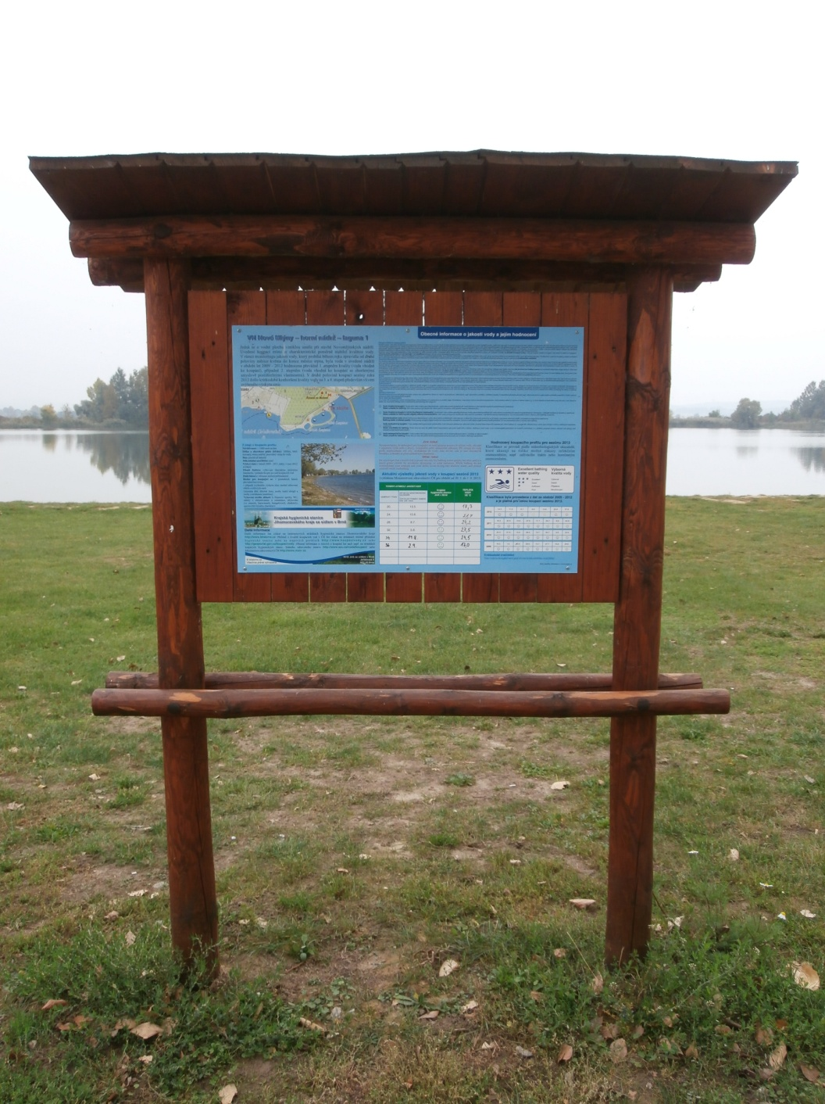  
 **obrázek č. 13 – Informační tabule k hodnocení jakosti vod u Laguny 1**

Kromě uvedených informačních tabulí jsou výsledky monitoringu přístupné na internetových stránkách krajských hygienických stanic (v případě Laguny 1 a 2 na <https://www.khsbrno.cz/>). Jakost vody všech přírodních koupališť (resp. koupacích oblastí) v ČR je zveřejňována na <http://www.koupacivody.cz> a dále na internetových stránkách geoportálu INSPIRE na <http://geoportal.gov.cz/> (Krajská hygienická stanice Jihomoravského kraje se sídlem v Brně 2015; Pumann & Myšáková 2014; INSPIRE 2015; Koordinační středisko pro resortní zdravotnické informační systémy 2015).

Uvedené informační zdroje poskytují v rámci dostupných výsledků monitoringu pravidelnou základní informovanost veřejnosti o parametrech jakosti přírodních povrchových vod využívaných ke koupání. Výsledky laboratorních analýz a terénních stanovení musí být formou elektronického protokolu předány do zmíněného informačního systému do 3 pracovních dnů ode dne odběru příslušnému orgánu ochrany veřejného zdraví (resp. krajské hygienické stanici) (Ministerstvo zdravotnictví ČR 2011). Výsledky jsou během posledního dne určené lhůty pro doručení rovněž vyhodnoceny a zveřejněny.

Na uvedených internetových stránkách jsou kromě aktuálních výsledků monitoringu prezentovány také klasifikační stupně celkového hodnocení jakosti vod z předchozích let, které umožňují orientační vyhodnocení předpokládaných trendů v probíhající letní sezóně. Na webu geoportálu INSPIRE jsou kromě celkového hodnocení zmíněné pětistupňové škály klasifikace jakosti vod uveřejněny také hodnoty jednotlivých základních parametrů, na základě kterých provádí hodnocení jakosti vod pracoviště krajských hygienických stanic. Zmíněný informační zdroj tak umožňuje podrobnější náhled do problematiky hodnocení jakosti přírodních koupališť i pro veřejnost (Krajská hygienická stanice Jihomoravského kraje se sídlem v Brně 2015; INSPIRE 2015; Koordinační středisko pro resortní zdravotnické informační systémy 2015).

**8 ZÁVĚR**

Hlavním záměrem bakalářské práce bylo poskytnout komplexní pohled na problematiku rozvoje sinic a řas v přírodních povrchových vodách užívaných člověkem ke koupání. Předmětem studia byly přírodní vodní nádrže Laguna 1 a Laguna 2, situované v rekreační oblasti u vodního díla Nové Mlýny, které jsou z hlediska jakosti vody pravidelně monitorovány Krajskou hygienickou stanicí Jihomoravského kraje.

Úvodní teoretická část práce byla zaměřena na charakteristiku zkoumané lokality, sledovaných vodních nádrží a relevantních taxonů sinic a řas.

Pro území obou nádrží je typické teplejší klima a vliv širšího rozsahu geologických a hydrologických aspektů v rámci polohy u VN Nové Mlýny. Laguny komunikují formou průsaku přes písečnou hráz s horní nádrží uvedeného vodního díla. Obě nádrže jsou poměrně mělké, což může mít zásadní vliv na teplotní režim a koloběh živin ve vodním prostředí. Dle předpokládaných ekologických nároků na okolní prostředí u řady zjištěných zástupců sinic a řas lze z hlediska trofie zmíněné laguny klasifikovat jako mezotrofní až eutrofní. Příznivý obsah živin je významným předpokladem pro rozvoj sinic a řas a tvorbu vodního květu. Obě nádrže jsou využívány k široké škále rekreačních aktivit.

Metodickou částí práce byly uvedeny a podrobněji popsány způsoby odběrů, zpracování a analýz vzorků vod při běžném monitoringu krajských hygienických stanic a zároveň metody odběru a zpracování vlastních algologických vzorků.

Z vybraných dat monitoringu Krajské hygienické stanice z let 2012 – 2014 byly v rámci jakosti vod prezentovány hodnoty stanovení vodního květu, naměřené hodnoty průhlednosti a teploty vody, výsledky analýz chlorofylu *a*, abundance sinic a základní taxonomické zastoupení sinic a řas.

Stanovení vodního květu a průhlednosti jsou základní parametry jakosti vod, jejichž výsledná hodnota je určující pro rozsah analýz. Při detekci vodního květu na stupni 1, či snížení průhlednosti pod limitní hodnotu 1 m se při monitoringu vod následně provádí rozšíření odběr vzorků pro stanovení chlorofylu *a* a mikroskopického obrazu za účelem kvalitativní analýzy taxonomického zastoupení sinic a řas a především hodnoty abundance sinic. Zjištěné hodnoty abundance sinic a chlorofylu *a* mají zásadní význam pro posouzení finální jakosti povrchových vod ke koupání, v případě překročení limitních hodnot daných vyhl. č. 238/2011 Sb. jsou dále důvodem ke zvýšení četnosti monitoringu.

Dle celkových výsledků monitoringu na lagunách lze konstatovat, že Laguna 2 vykazovala celkově příznivější parametry jakosti vody. Ve sledovaných letech byla hodnocena pouze na stupních 1 až 2 – tedy s kvalitou vody vhodnou ke koupání, či s mírně zhoršenými, smyslově postižitelnými vlastnostmi vody, které představují nízkou pravděpodobnost zdravotních obtíží pro člověka. Na Laguně 1 bylo v rámci let 2012 a 2014 prokázáno výrazné zhoršení jakosti vody, které bylo při celkovém hodnocení klasifikováno na stupních 3 a 4. U hodnoty na stupni 3 představovala uvedená klasifikace zhoršenou jakost vody se zvýšenou pravděpodobností zdravotních obtíží po koupání. V rámci jakosti vody na stupni 4 se již jednalo o klasifikaci vody jako nevhodné pro koupání, kdy koupání nelze doporučit a představuje zdravotní riziko pro určité skupiny osob. Uvedená klasifikace na stupních 3 a 4 byla u Laguny 1 způsobena především vysokými hodnotami abundance sinic a chlorofylu *a*. Při klasifikaci na stupni 4 byly dle vyhl. č. 238/2011 Sb. současně překročeny limitní hodnoty II. stupně pro abundanci sinic (tj. 100000 buněk/ml) a pro chlorofyl *a* (tj. 50 μg/l).

Z hlediska taxonomie sinic a řas byl proveden především vlastní algologický průzkum, který prokázal u sledovaných nádrží souhrnně 50 taxonů sinic a řas. Nejvýraznější zastoupení bylo zjištěno u rozsivek – celkem 19 taxonů, poměrně hojně byly zastoupeny taxony sinic, zelených řas a parožnatek. Ve všech vzorcích byla zjištěna přítomnost rodu *Microcystis* a taxonů *Pediastrum boryanum* a *Oocystis* sp*.* Sinice rodu *Microcystis* byly klasifikovány ve většině vzorků jako dominantní. Laguna 1 vykazovala všeobecně nižší počet taxonů, než Laguna 2.

Při současném hygienickém monitoringu přírodních koupališť je v rámci potencionálních zdravotních rizik pro člověka brána v úvahu především produkce cyanotoxinů sinic, které vykazují širokou škálu negativních účinků na zdraví člověka.

Jak však ukazují výsledky vlastního algologického výzkumu, zastoupení sinic a řas je v praxi výrazně početnější a negativní vliv na kvalitu vod není pouze záležitostí úzké skupiny vybraných zástupců sinic a řas. Současný informační systém monitoringu přírodních koupališť sice poskytuje základní potřebné informace, ve skutečnosti však může být vliv rozvoje sinic a řas na zdraví člověka využívajícího zmíněné rekreační vody mnohem rozsáhlejší.

**Seznam použité literatury**

Ambrožová, J. 2003: *Aplikovaná a technická hydrobiologie.* 2.vyd., Vysoká škola chemicko-technologická v Praze, Praha, 226 pp. ISBN 80-7080-521-8

Briand, J.F. – Jacquet, S. – Betrnard, C. & Humbert, J.F. 2003: *Health hazards for terrestrial vertebrates from toxic cyanobacteria in surface water ecosystems.* Veterinary Research 34 (4): 361 – 377.

Centrum pro cyanobakterie a jejich toxiny 2005 [online]: *Sinice a koupání v přírodě****.***Dostupné na: <http://www.sinice.cz/> [cit. 2014-02-24]

Český statistický úřad, Krajská správa ČSÚ v Brně 2014 [online]: *Charakteristika okresu Břeclav.*  Dostupné na: <http://www.czso.cz/xb/redakce.nsf/i/charakteristika_okresu_breclav> [cit. 2014-09-13]

Český hydrometeorologický ústav 2014 [online] : *Historická data, mapy charakteristik klimatu.* Dostupné na: <http://portal.chmi.cz/files/portal/docs/meteo/ok/images/t6190.gif> [cit. 2014-05-15 ]

Český úřad zeměměřičský a katastrální 2014 [online]: *Nahlížení do katastru nemovitostí.* Dostupné na: <http://nahlizenidokn.cuzk.cz/> [cit. 2014-09-13]

ČSN 75 7717. *Kvalita vod – Stanovení planktonních sinic.* Úřad pro technickou normalizaci, metrologii a státní zkušebnictví, Praha, 2013, 28 pp.

ČSN 75 7342. *Kvalita vod – Stanovení teploty.* Úřad pro technickou normalizaci, metrologii a státní zkušebnictví, Praha, 2013, 14 pp.

ČSN ISO 10260 (75 7575). *Jakost vod, Měření biochemických ukazatelů, Spektrofotometrické stanovení koncentrace chlorofylu-a.* Český normalizační institut, Praha, 1996, 9 pp.

Čtyroký, P. 1998: *Chránění krajinná oblast a biosferická rezervace UNESCO Pálava, přírodní rezervace Turold.* 1. vyd., ARC Mikulov, s.r.o. , Mikulov, 24 pp. ISBN 80-86172-01-5

Demek, J. & Novák, V. et al. 1992: *Neživá příroda.* Muzejní a vlastivědná společnost, Brno, 242 pp. ISBN 80-85048-30-2

Duras, J. – Maršálek, B. – Kosour, D. – Rederer, L. – Klouček, V. & Janeček, E. 2007: *Ekotechnologické zásahy ve prospěch jakosti vody v Česku – stručný přehled.* Limnologické noviny č.4/2007, Česká limnologická společnost, Praha, pp. 9 – 11. ISSN 1212-2920

Googlle mapy 2015 [online]: *Údaje o sledované oblasti.* Dostupné na:<http://maps.google.cz> [cit. 2015-01-17 ]

Hartman, P. – Přikryl, I. & Štědronský, E. 2005: *Hydrobiologie.* 3.vyd., Informatorium, Praha, 359 pp. ISBN 80-7333-046-6

Hindák, F. 1978: *Sladkovodné riasy.* 1. vyd., Státní pedagogické nakladatelství, Bratislava, 728 pp.

Chlupáč, I. et al. 2002: *Geologická minulost České republiky*. 1. vyd., Academia, Praha, 436 pp. ISBN 80-200-0914-0

Chvátalová, M. – Pumann, P. & Kožíšek, F. 2013: *Kvalita rekreačních vod v ČR v období 2004 –* 2012 [elektronický archiv].Státní zdravotní ústav.

Dostupné na: <http://www.szu.cz/tema/zivotni-prostredi/kvalita-rekreacnich-vod-v-cr>

Chytrý, M. (ed) 2011: *Vegetace České republiky, 3. Vodní a mokřadní vegetace.* 1. vyd., Academia, Praha, 827 pp. ISBN 978-80-200-1918-9

INSPIRE 2015 [online]: *Geoportal, Kvalita koupacích vod.*

Dostupné na: <http://geoportal.gov.cz/> [cit. 2015-04-02]

Jančula, D. – Babica, P. – Straková, L. – Sadílek, J. – Maršálek, B. 2013: *Saxitoxin – neurotoxin produkovaný sinicemi v povrchových vodách České republiky.*Vodní hospodářství: Specializovaný vědeckotechnický časopis pro projektování, realizaci a plánování ve vodním hospodářství a souvisejících oborech životního prostředí č. 12/2013, Vodní hospodářství spol. s r.o., Čkyně, pp. 406 - 409. ISSN 1211-0760

Jančula, D. & Maršálek, B. 2011: *Critical review of actually available chemical compounds for prevention and management of cyanobacterial blooms.* Chemosphere 85 (9): 1415 – 1422.

Kalina, T. & Váňa, J. 2005: *Sinice, řasy, houby, mechorosty a podobné organismy v současné biologii.* 1.vyd., Karolinum, Praha, 606 pp. ISBN 978-80-246-1036-8

Kaštovský, J. & Hauer, T. (eds) 2015 [online]: *Sinice a rasy.cz. Fykologická laboratoř na katedře* botaniky Přírodovědecké fakulty Jihočeské univerzity v Českých Budějovicích. Dostupné na: <http://www.sinicearasy.cz/> [cit. 2015-04-10]

Kemwater ProChemie s.r.o. 2014 [online]: *Příklady úspěšných aplikací potlačení sinic 2005 – 2012.* Dostupné na: <http://www.prochemie.cz/profil.htm> [cit. 2014-11-15]

Kincl, L. – Kincl, M. & Jarklová, J. 2006: *Biologie rostlin pro 1. ročník gymnázií.* 4., přeprac. vyd., Fortuna, Praha, 302 pp. ISBN 80-7168-947-5

Klouček, V. & Vaverová, I. 2005: *Lake restoration, Rekultivace eutrofizovaných nádrží metodou srážení fosforu hlinitými solemi.*

Vodní hospodářství: Specializovaný vědeckotechnický časopis pro projektování, realizaci a plánování ve vodním hospodářství a souvisejících oborech životního prostředí č.4/2005, Vodní hospodářství spol. s r.o., Čkyně, pp. 97 – 98. ISSN 1211-0760

Koordinační středisko pro resortní zdravotnické informační systémy 2015 [online]: *Koupací vody.* Dostupné na: <http://www.koupacivody.cz/> [cit. 2015-04-02]

Kosour, D. 2012: *Profil vod ke koupání, VN Nové Mlýny – horní nádrž – laguny.*[elektronický archiv]. Povodí Moravy, s.p. Dostupné na: [*http://eagri.cz/public/web/mze/voda/povrchove-vody-vyuzivane-ke-koupani/povodi-moravy-s-p/povodi-dyje*](http://eagri.cz/public/web/mze/voda/povrchove-vody-vyuzivane-ke-koupani/povodi-moravy-s-p/povodi-dyje)[cit. 2015-03-15]

Krajská hygienická stanice Jihomoravského kraje se sídlem v Brně 2015 [online]: *Odbor hygieny obecné a komunální.* Dostupné na: <http://www.khsbrno.cz/> [cit. 2015-04-01]

Krajská hygienická stanice Jihomoravského kraje se sídlem v Brně 2014: *Výsledky monitoringu VN Nové Mlýny – horní nádrž – laguna 1 a 2 z období 2005 - 2014*.Informační systémPiVo – registr kvality pitné a rekreační vody.

Krmenčík, P. & Kysilka, J. 2015: *Jedy řas - Toxikon* [online].

Dostupné na: <http://www.biotox.cz/toxikon/rasy/index.php> [cit. 2015-03-15]

Lellák, J. & Kubíček, F. 1992: *Hydrobiologie.* 1.vyd. , Karolinum, Praha, 257 pp. ISBN 80-7066-530-0

Mackovčin, P. – Jatiová, M. – Demek, J. – Slavík, P. et al. 2007: *Chráněná území ČR, svazek IX., Brněnsko*. AOPK ČR a EkoCentrum Brno, Praha, 932 pp. [ISBN 978-80-86064-66-6](http://cs.wikipedia.org/wiki/Speci%C3%A1ln%C3%AD:Zdroje_knih/9788086064666)

Mapy.cz 2014 [online]: *Údaje o sledované oblasti.* Dostupné na:[www.mapy.cz](http://www.mapy.cz) [cit. 2014-09-13]

Maršálek, B. – Keršner, V. & Marvan, P. (eds) 1996: *Vodní květy sinic*. Nadatio floas-aqua, Brno, 142 pp.

Ministerstvo zdravotnictví ČR 2011: *vyhláška č. 238/2011 Sb. o stanovení hygienických požadavků na koupaliště, sauny a hygienické limity písku v pískovištích venkovních hracích ploch, ve znění vyhlášky č. 97/2014 Sb.* Sbírka zákonů ČR, ročník 2011, částka 87, ze dne 25.8.2011, ISSN 1211 - 1244

Moldan, B. 2009: *Podmaněná planeta.* 1. vyd., Karolinum, Praha, 419 pp. ISBN 978-80-246-1580-6.

Moravský rybářský svaz 2014 [online]: *Rybářské revíry.* MO MRS Mikulov.Dostupné na: <http://mrsmikulov.ic.cz/> [cit. 2014-08-31]

Polášková et al. 2011: *Úvod do ekologie a ochrany životního prostředí.* 1.vyd., Karolinum, Praha, 283 pp. ISBN 978-80-246-1927-9

Poulíčková, A. 2011: *Základy ekologie sinic a řas*. 1. vyd., Vydavatelství UP, Olomouc, 91 pp. ISBN 978-80-244-2751-5

Povodí Moravy 2014 [online]: *Vodní díla.*

Dostupné na: <http://www.pmo.cz/cz/uzitecne/vodni-dila/> [cit. 2014-09-15]

Pumann, P. & Myšáková, M. 2014: Koupání ve volné *v přírodě.* Státní zdravotní ústav [online]. Dostupné na: <http://www.szu.cz/tema/zivotni-prostredi/koupani-ve-volne-prirode> [cit. 2015-03-15]

Rigasová, M. – Macháček, P. & Grulich, V. 2002: *Krajinou luhů a stepí Břeclavska*. MORAVIAPRESS , Břeclav, 223 pp. ISBN 80-86181-53-7

Rosypal, S. et al. 1996: *Přehled biologie*. 2.vyd., Scientia, Praha, 635 pp. ISBN 80-85827-32-8

Sedláček, M. 2014: *Upřesňující informace k rybářskému revíru Dyje 7B* [elektronická pošta]. Moravský rybářský svaz - MO MRS Mikulov. [mrsmikulov@seznam.cz](mailto:mrsmikulov@seznam.cz) Dostupné na: Internet. [cit. 2014-11-01]

Sládeček, V. & Sládečková, A. 1996: *Atlas vodních organismů se zřetelem na vodárenství, povrchové vody a čistírny odpadních vod. 1.díl: Destruenti a producenti.* Česká vědeckotechnická vodohospodářská společnost, Praha, 351 pp.

Šejnohová, L. – Veselá, J. – Marvan, P. – Kozárová, M. & et al. 2008: *Atlas fytobentosu*. Centrum pro cyanobakterie a jejich toxiny. [interaktivní CD]

TNV 75 7340. *Jakost vod – Metody orientační senzorické analýzy.* Hydroprojekt CZ a.s., Praha, 2005, 14 pp.

Zdravotní ústav se sídlem v Ostravě 2013: *Upřesňující informace výsledků biologických analýz z Laguny 1 a 2 z let 2012 – 2013.* [elektronická pošta]. Centrum hygienických laboratoří, oddělení biologických analýz, pracoviště Brno. [helena.prepechalova@zuova.cz](mailto:helena.prepechalova@zuova.cz) [cit. 2013-11-05]

**Přílohy**

**Příloha č. 1 – Fotografie vybraných taxonů sinic a řas zjištěných algologickým výzkumem**

(Kaštovský & Hauer 2015), Fotografie byly převzaty z: <http://www.sinicearasy.cz/>

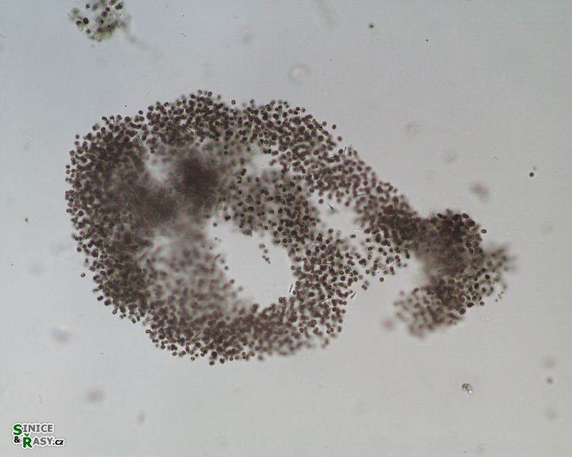 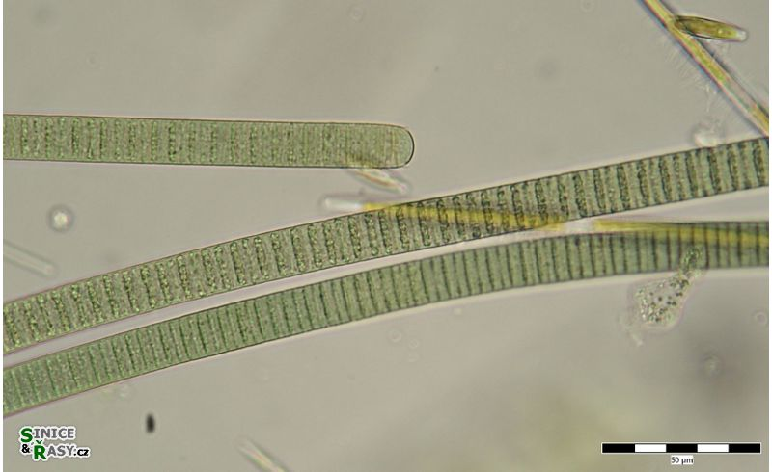

**obrázek č. 14 - *Microcystis* sp.** **obrázek** **č. 15 -** ***Oscillatoria* sp.**

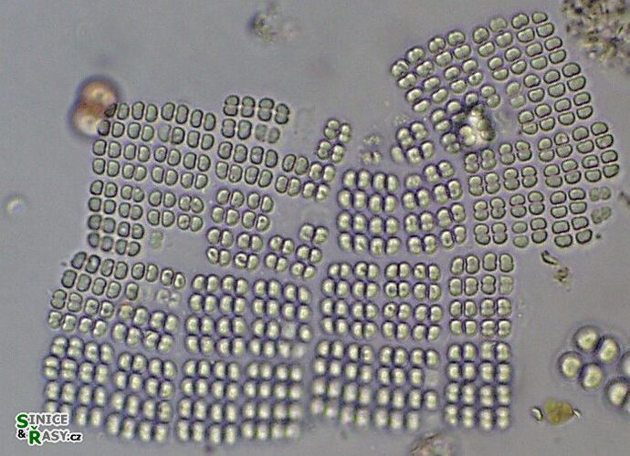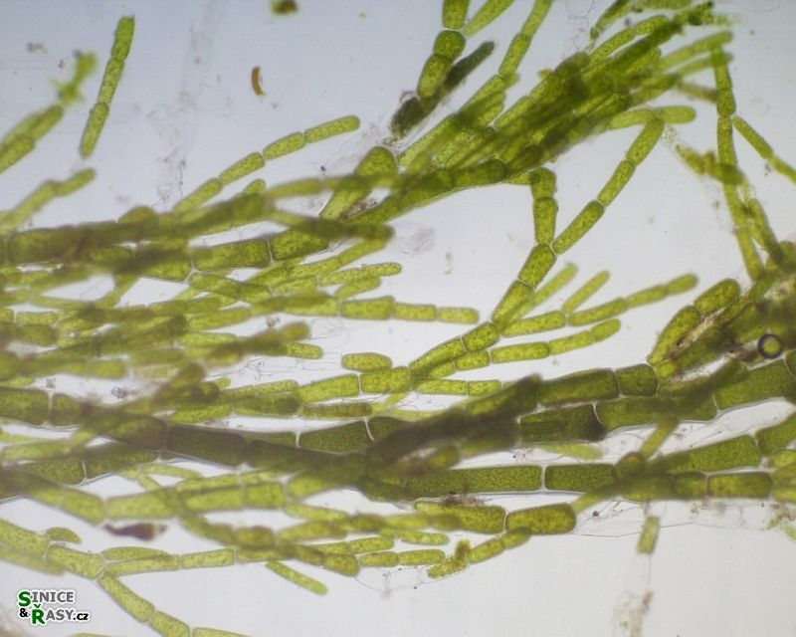

**obrázek č. 16 -  *Merismopedia s*p. obrázek č. 17 - *Cladophora* sp.**

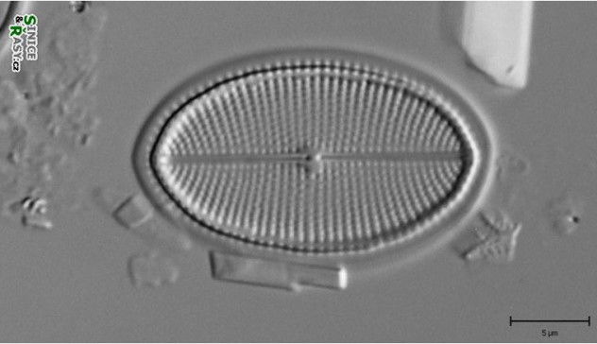 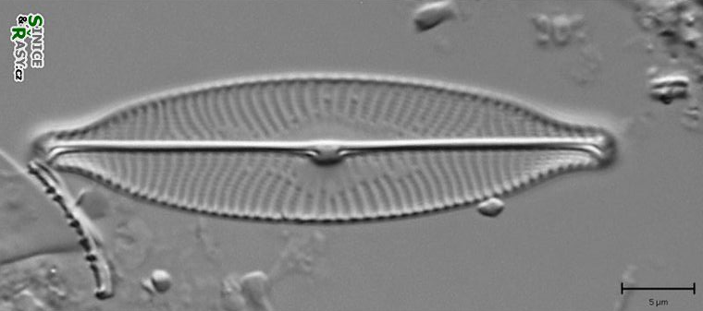

**obrázek č. 18 - *Cocconeis* sp. obrázek č. 19 - *Navicula* sp.**

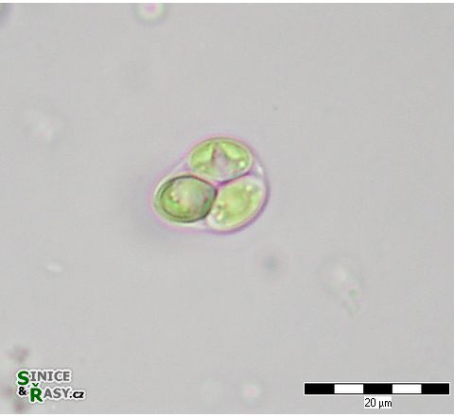 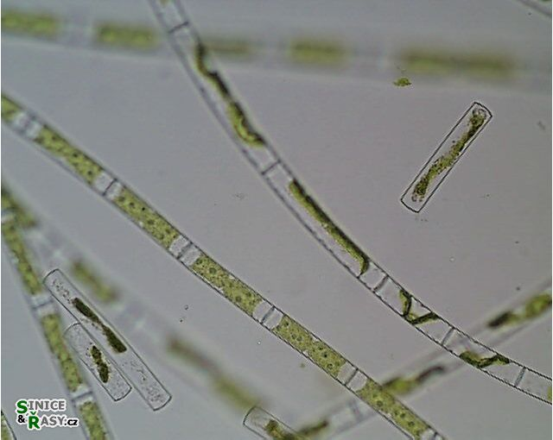

**obrázek č. 20 - *Oocystis* sp. obrázek č. 21 - *Mougeotia* sp.**

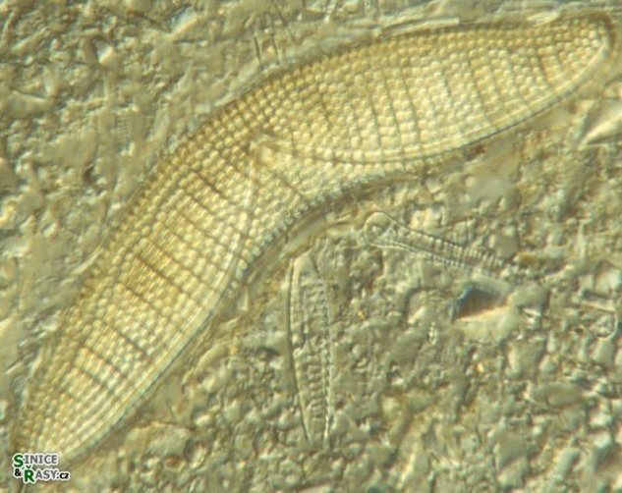 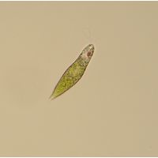

**obrázek č. 21 - *Epithemia* sp.** **obrázek č. 22 - *Euglena* sp.**

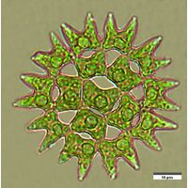 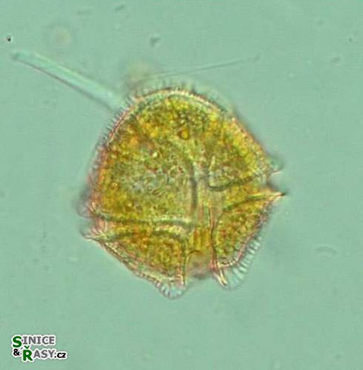

**obrázek č. 23 - *Pediastrum duplex* obrázek č. 24 - *Peridinium* sp**.

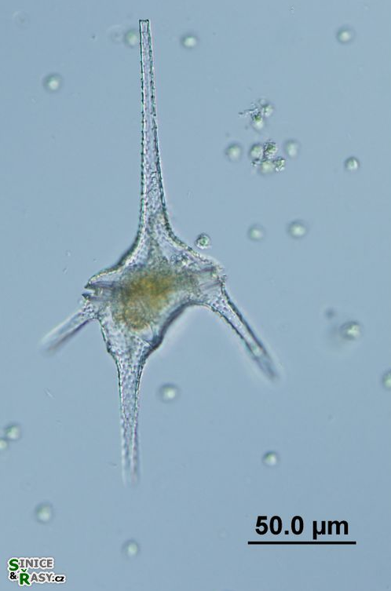 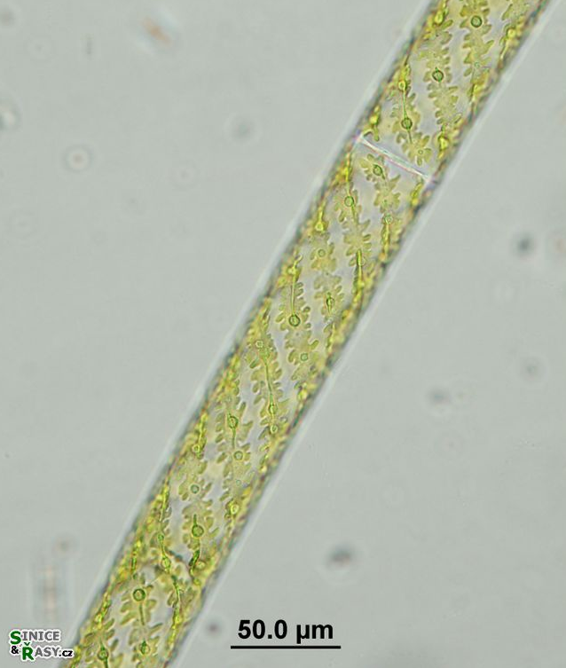

**obrázek č. 25 - *Ceratium hirundinella* obrázek č. 26 - *Spirogyra* sp.**

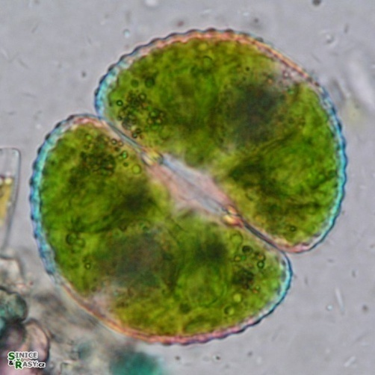

**obrázek č. 27 - *Cosmarium* sp.**

**ANOTACE**

|  |  |
| --- | --- |
| **Jméno a příjmení:** | Břetislav Uhlíř |
| **Katedra:** | Biologie |
| **Vedoucí práce:** | Mgr. Jana Štěpánková, Ph.D. |
| **Rok obhajoby:** | 2015 |
|  |  |
| **Název práce:** | Problematika rozvoje sinic a řas v přírodních koupalištích „Laguna 1“ a „Laguna 2“ v oblasti vodního díla Nové Mlýny |
| **Název v angličtině:** | Issues related to growth of cyanophytes and algae in „Laguna 1“ and „Laguna 2“ ponds in the area of reservoirs Nové Mlýny |
| **Anotace práce:** | Bakalářská práce je zaměřena na rozvoj sinic a řas v přírodních koupalištích „Laguna 1“ a „Laguna 2“ v oblasti vodní nádrže Nové Mlýny.  V teoretické části bakalářské práce je charakterizována studovaná oblast a zmíněné vodní nádrže z hlediska přírodních a antropogenních vlivů, je proveden popis relevantních taxonomických skupin sinic a řas.  Praktická část bakalářské práce uvádí hygienickou problematiku jakosti vod a vlastní algologický výzkum ve sledovaných vodních nádržích. Jsou prezentovány způsoby odběru vzorků, analýzy a výsledky vybraných parametrů jakosti vody z Laguny 1 a Laguny 2, získané od Krajské hygienické stanice a také vlastní algologický výzkum se zaměřením na taxonomickou determinaci zjištěných sinic a řas. V bakalářské práci je také představen současný systém pro informovanost veřejnosti o aktuální jakosti vody ke koupání. |
| **Klíčová slova:** | Přírodní koupaliště, sinice, řasy, jakost vody, vodní květ, vegetační zákal, toxiny, monitoring, algologický výzkum, taxon |
| **Anotace v angličtině:** | My bachelor thesis deals with an expansion of cyanophytes and algae in natural bathing water “Laguna 1” and “Laguna 2” in the area of reservoirs Nové Mlýny.  The theoretical part of this thesis contains a characteristic of the reservoirs Nové Mlýny from the point of view of natural and anthropogenic effects. A description of relevant categories of cyanophytes and algae is included.  The practical part of the bachelor thesis shows hygienic issues of the bathing water quality and my own phycological research in the mentioned Nové Mlýny reservoirs.  The ways of collecting water samples are introduced, also analysis and results of selected parameters of the water quality from “Laguna 1” and “Laguna 2” are presented here. These were acquired from Regional Hygienic Station and from my own phycological research focused on taxonomic determination of discovered cyanophytes and algae. The bachelor thesis also presents the current system of presentation of information about bathing water quality to public. |
| **Klíčová slova v angličtině:** | Natural bathing water, cyanophytes, algae, water quality, algal bloom, vegetation opacity, toxins, monitoring, phycological research, taxon |
| **Přílohy vázané v práci:** | Fotografie vybraných taxonů sinic a řas zjištěných algologickým výzkumem |
| **Rozsah práce:** | 74 stran |
| **Jazyk práce:** | Čeština |